**CURSO DE PROGRAMACIÓN #YoProgramo**

Programar es decirle a tu computadora qué es lo que quieres que haga por vos.

PROGRAMACIÓN: Es el proceso utilizado para idear y ordenar las acciones necesarias para realizar un proyecto, preparar ciertas máquinas o aparatos para que empiecen a funcionar en el momento y en la forma deseados o elaborar programas para su empleo en computadoras.

En la actualidad, la noción de programación se encuentra muy asociada a la creación de aplicaciones de informática y videojuegos. En este sentido, es el proceso por el cual una persona desarrolla un programa, valiéndose de una herramienta que le permite escribir el código (el cual puede estar en uno o varios lenguajes, como C ++, Java y Python, entre otros) y de otra que sea capaz de “traducirlo” a lo que se conoce como lenguaje de máquina, que puede "comprender" el microprocesador.

¿Qué es un algoritmo? Un algoritmo informático es un conjunto de instrucciones definidas, ordenadas y acotadas para resolver un problema o realizar una tarea. En programación, supone el paso previo a ponerse a escribir el código. Primero debemos encontrar la solución al problema (definir el algoritmo informático), para luego, a través del código, poder indicarle a la máquina qué acciones queremos que lleve a cabo. De este modo, un programa informático no sería más que un conjunto de algoritmos ordenados y codificados en un lenguaje de programación para poder ser ejecutados en un ordenador.

**ALGORITMO:** Le doy un input y me da un output (es una instrucción de pasos a seguir para obtener un resultado)

**BÚSQUEDA AVANZADA EN GOOGLE:**

•Uso de “comillas”: Función 🡪 Encontrar frases completas y literales; Encontrar intencionalmente palabras mal escritas o nombres extraños; Encontrar nombres completos. *PARA FRASES*

•Conjunción “y”: Función 🡪 Buscar sitios web o documentos que tengan dos o más palabras que necesitemos encontrar; Añadir términos de búsqueda; Garantizar que buscaremos todo lo que escribimos. Operador: +. Ejemplo: “ingeniería electrónica” +” Manizales” + “Medellín”. *A Y B.*

• Negación: Función 🡪 Evitar que un término no deseado aparezca en la búsqueda. Operador: -. Ejemplo: “ingeniería electrónica” + “Manizales” + “Medellín” –“unal”. *A Y NO B.*

• Disyunción “o”: OR o |. Ejemplo: “Iván Duque” OR “Manuel Santos”. *A o B.*

OPERADORES DE BUSQUEDA DE GOOGLE:

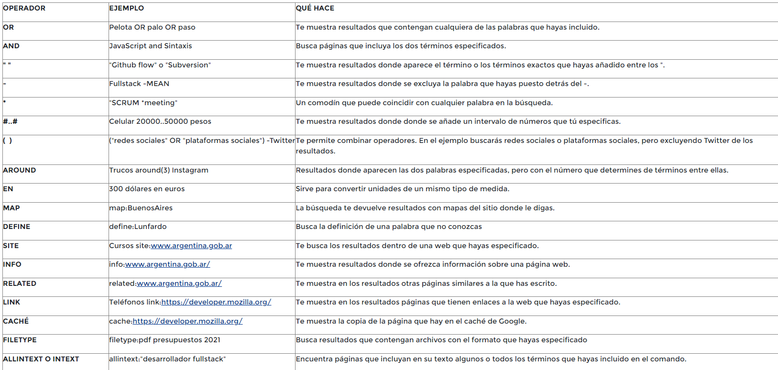

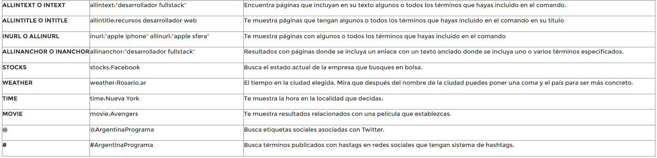

Motores de búsqueda especializados en contenido académico:

* Google scholar
* Microsoft Academic
* Base
* World Wide Science

Devtools: herramienta para desarrolladores que viene dentro de un navegador.

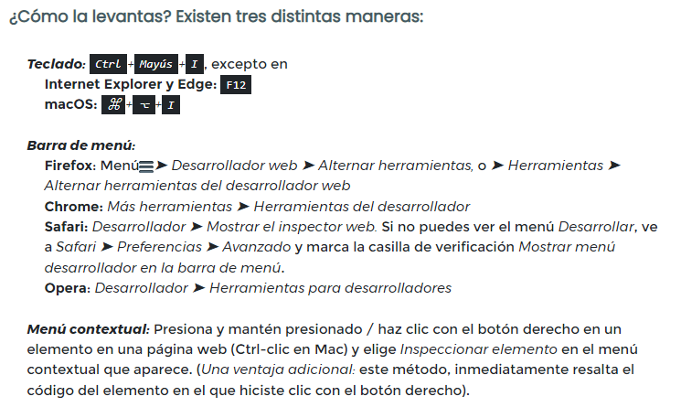

Angular: marco de diseño de aplicaciones y una plataforma de desarrollo para crear aplicaciones de una sola página eficientes y sofisticadas.

deepL 🡪 traductor. https://www.deepl.com/translator

**LICENCIAS DE SOFTWARE:**

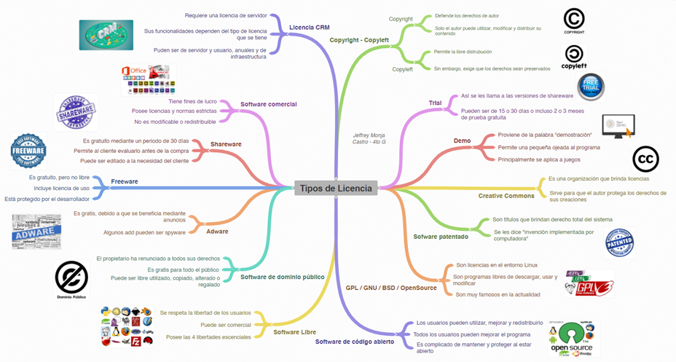

#### ****Sitios de proyectos y comunidades:****

Todas las tecnologías tienen y cuentan con documentación oficial, para acceder a ella es importante que conozcas el origen de ella. Aquí te damos algunos ejemplos con las tecnologías que trabajaras en este curso y que te ayudarán durante toda tu vida como programador:

• Documentación oficial HTML - <https://developer.mozilla.org/es/docs/Web/HTML>

• Documentación oficial CSS - <https://developer.mozilla.org/es/docs/Web/CSS>

• Documentación oficial JavaScript - <https://developer.mozilla.org/es/docs/Web/JavaScript/Reference>

• Documentación oficial Angular - <https://angular.io/docs>

• Documentación oficial Java -  [JDK 11 Documentation - Home (oracle.com)](https://docs.oracle.com/en/java/javase/11/)

• Documentación oficial SpringBoot - <https://docs.spring.io/spring-boot/docs/current/reference/htmlsingle/>

• Página Oracle University (Java) - <https://education.oracle.com/software/java/pFamily_48>

**STACK OVERFLOW**“Stack Overflow es una comunidad abierta para cualquiera que codifique. Lo ayudamos a obtener respuestas a sus preguntas de codificación más difíciles, compartir conocimientos con sus compañeros de trabajo en privado y encontrar el próximo trabajo de sus sueños”

<https://es.stackoverflow.com/>

Si eres un desarrollador, puedes acceder a diferentes funciones y características de gran utilidad. Entre ellas, se encuentran las siguientes:

1. Obtener respuestas a más de 16.5 millones de preguntas
2. Retribuir el apoyo compartiendo conocimiento con otros desarrolladores
3. Compartir información de manera privada con compañeros de trabajo
4. Encontrar trabajo adecuado a través de listados de alta calidad, filtrando mediante título, tecnología, salario, ubicación y otras variables

 • Lista de preguntas y respuestas acerca de programación 🡪 Preguntar en Google siempre en inglés y me sale entre las primeras opciones stack overflow.

## **Glosario de recursos útiles**

##### **Cursos de Programación (y más):**

Udacity: <https://www.udacity.com/>

Coursera: <https://es.coursera.org/>

Canal Youtube MIT: <https://www.youtube.com/c/mitocw>

EdX: <https://www.edx.org/es/>

##### **Herramientas CSS:**

CSS Gradient: <https://cssgradient.io/>

CSS Layout: <https://csslayout.io/>

Getwaves: <https://getwaves.io/>

WebGradients: <https://webgradients.com/>

Cubic-bezier: <https://cubic-bezier.com/#.17,.67,.83,.67>

CSS3: <https://www.css3.me/>

CSS-Minifier: <https://cssminifier.com/>

##### **Herramientas BootStrap:**

Icons.getbootstrap: <https://icons.getbootstrap.com/>

Themes.getbootstrap: <https://themes.getbootstrap.com/>

Bootswatch: <https://bootswatch.com/>

Getbootstrap: <https://getbootstrap.com/>

##### **Herramientas HTML:**

HTML-minifier: <https://html-minifier.com/>

HTML ColorCode: <https://htmlcolorcodes.com/es/>

W3schools: <https://www.w3schools.com/>

##### **Herramientas e Imágenes Alta resolución:**

Freepik: <https://www.freepik.es/>

Pexels: <https://www.pexels.com/es-es/>

MotionArray: <https://motionarray.com/>

UnDraw: <https://undraw.co/>

UnSplash: <https://unsplash.com/>

FreeImages: <https://www.freeimages.com/es>

Pixabay: <https://pixabay.com/es/>

Thenounproject: <https://thenounproject.com/>

Tinypng: <https://tinypng.com/>

Manypixels: <https://www.manypixels.co/>

Humaans: <https://www.humaaans.com/>

Uigradients: <https://uigradients.com/#CocoaaIce>

Flaticon: <https://www.flaticon.es/>

Boxicons: <https://boxicons.com/>

##### **Herramientas FrontEnd:**

Codepen: <https://codepen.io/>

Modernizr: <https://modernizr.com/>

BrowserShots: <https://browsershots.org/>

CDNJS: <https://cdnjs.com/>

Waybackmachine: <https://archive.org/web/>

Dummyimage: <https://dummyimage.com/>

Colorzilla: <https://www.colorzilla.com/>

Caniuse: <https://caniuse.com/>

Spritecow: <http://www.spritecow.com/>

Figma: <https://www.figma.com/>

JavasScript-minifier: <https://www.minifier.org/>

##### **Fuentes:**

fonts.google: <https://fonts.google.com/>

Es.lipsum: <https://es.lipsum.com/>

FontAwesome: <https://fontawesome.com/>

##### **Editores de código:**

VScode: <https://code.visualstudio.com/>

##### **VCS:**

Subversión: <https://subversion.apache.org/>

Mercurial: <https://www.mercurial-scm.org/>

Git: <https://git-scm.com/>

Github: <https://github.com/>

Gitlab: <https://about.gitlab.com/>

Bitbucket: <https://bitbucket.org/>

##### **Programas para VCS:**

Github-desktop: <https://desktop.github.com/>

Git-kraken: <https://www.gitkraken.com/>

##### **Sistema de persistencia:**

SQLite: <https://www.sqlite.org/index.html>

MariaDb: <https://mariadb.org/>

MongoDb: <https://www.mongodb.com/es>

Oracle: <https://www.oracle.com/ar/index.html>

PostgreSQL: <https://www.postgresql.org/>

Redis: <https://redis.io/>

MySQL: <https://www.mysql.com/>

DynamoDb: <https://aws.amazon.com/es/dynamodb/>

AmazonRelationDataBaseService: <https://aws.amazon.com/es/rds/>

##### **Navegadores:**

Chrome: <https://www.google.com/intl/es-419/chrome/>

Brave: <https://brave.com/es/>

Chrome Canary: <https://www.google.com/intl/es-419/chrome/canary/>

Chromium: <https://www.chromium.org/>

Firefox Developer Edition: <https://www.mozilla.org/es-AR/firefox/developer/>

##### **Servicios web:**

Rest API

Graphql API – Serverless Firebase

AWS Amplify

Cloudinary

##### **Desarrollo API:**

Postman: <https://www.postman.com/product/graphql-client/>

Rest Client de VSCode: <https://marketplace.visualstudio.com/items?itemName=humao.rest-client>

##### **Servicios cloud:**

Azure: <https://azure.microsoft.com/es-es/>

Amazon Web Services: <https://aws.amazon.com/es/>

GoogleCloud: <https://cloud.google.com/>

Docker - para empaquetar: <https://www.docker.com/>

##### **CMS:**

Wordpress: <https://wordpress.com/es/>

Woocommerce: <https://woocommerce.com/>

Magento: <https://magento.com/>

Blogger: <https://www.blogger.com/about/>

Ghost: <https://ghost.org/>

##### **Framework de Backend:**

GO (Gorilla, Buffalo, goji)

Python (django, flask)

Typescript/JavaScript/Node (Loopback, Nest, Next.js, Nuxts.js)

##### **Servers:**

Nginx: <https://www.nginx.com/>

Apache: <https://www.apache.org/>

Windowsiis: <https://www.iis.net/>

Tomcat: <http://tomcat.apache.org/>

##### **Mobiledev:**

ionic (angular react vim )

react native + expo, flutter

**IDEAS DE PORTFOLIOS:** <https://www.youtube.com/watch?v=_YwKSdtWr0Q&t=871s>

**Arquitectura web:**

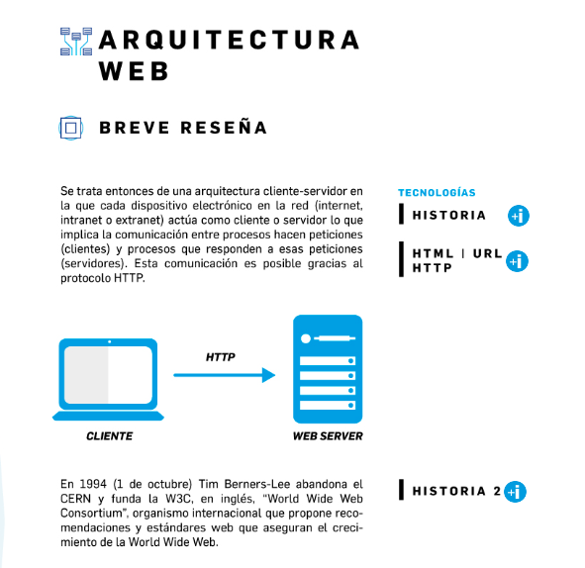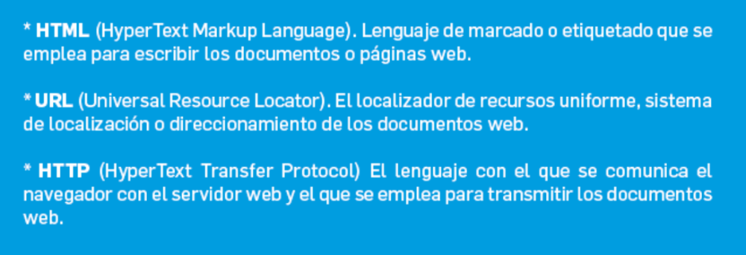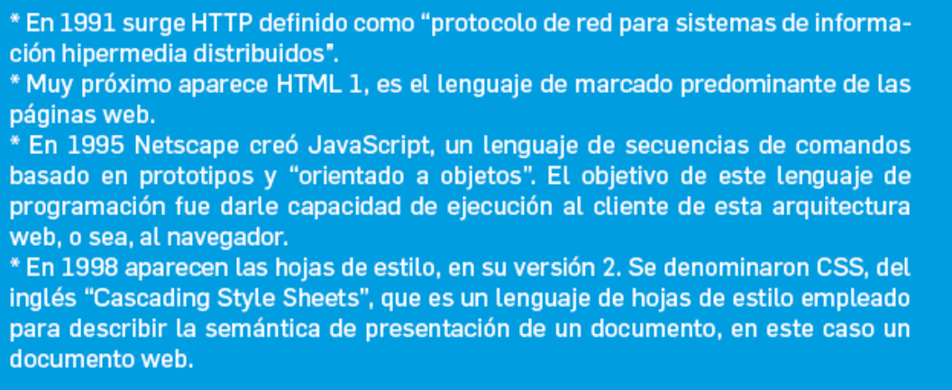

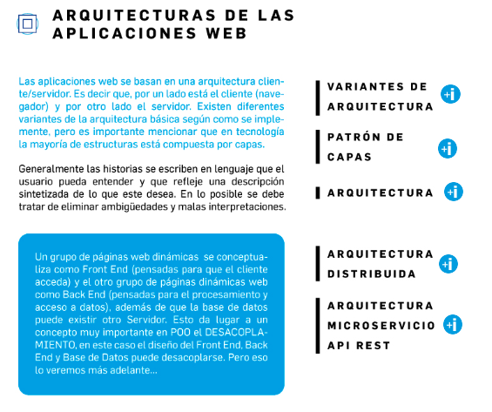

POO: Programación Orientada a objetos

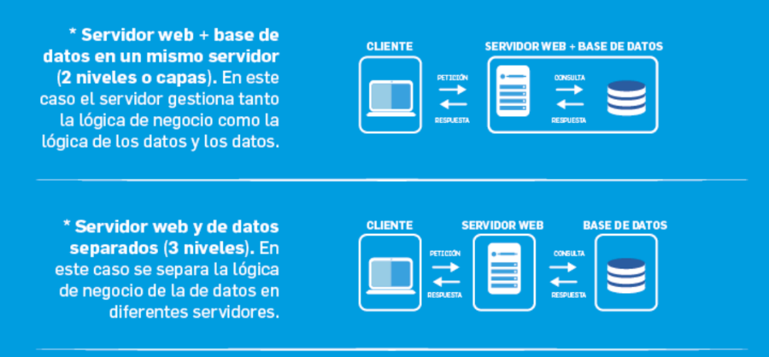

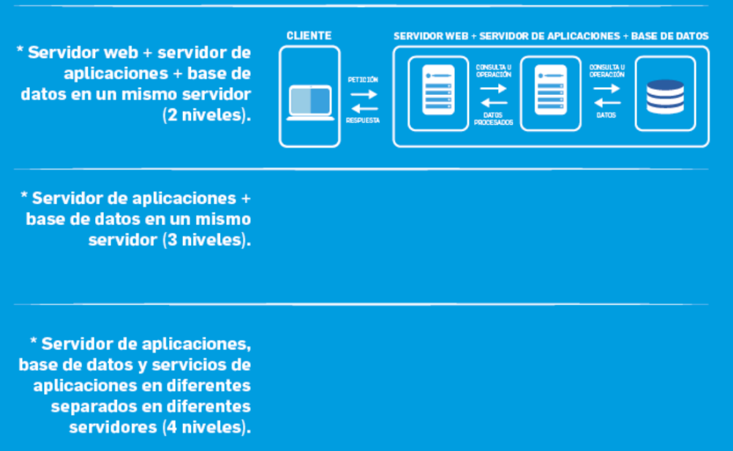

* Servidor web + servidor de aplicaciones + base de datos en un mismo servidor (4 niveles)

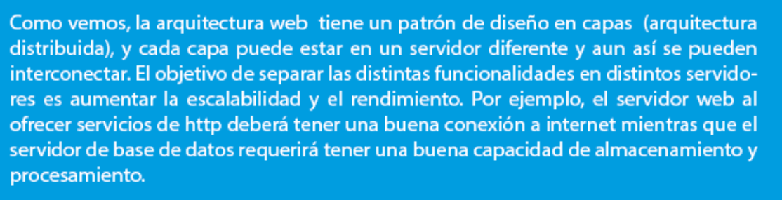

Un grupo de páginas web dinámicas se conceptualiza como Front End (pensadas para que el cliente acceda) y el otro grupo de páginas dinámicas web como Back End (pensadas para el procesamiento y acceso a datos), además de que la base de datos puede existir en otro Servidor. Esto da lugar a un concepto muy importante en POO el DESACOPLAMIENTO, en este caso el diseño del Front End, Back End y Base de Datos puede desacoplarse.

Ahora veamos distintos escenarios de arquitecturas web, debemos tener presente que nos referimos a como se dividen o distribuyen los distintos componentes de una aplicación en una red, en algunos casos dependiendo su complejidad del desarrollo necesita ser distribuida en varios servidores. La complejidad es determinada por las necesidades de la problemática que se pretende resolver o el diseño de la aplicación. Hagamos un repaso por las distintas arquitecturas que se nos pueden presentar en la siguiente imagen.

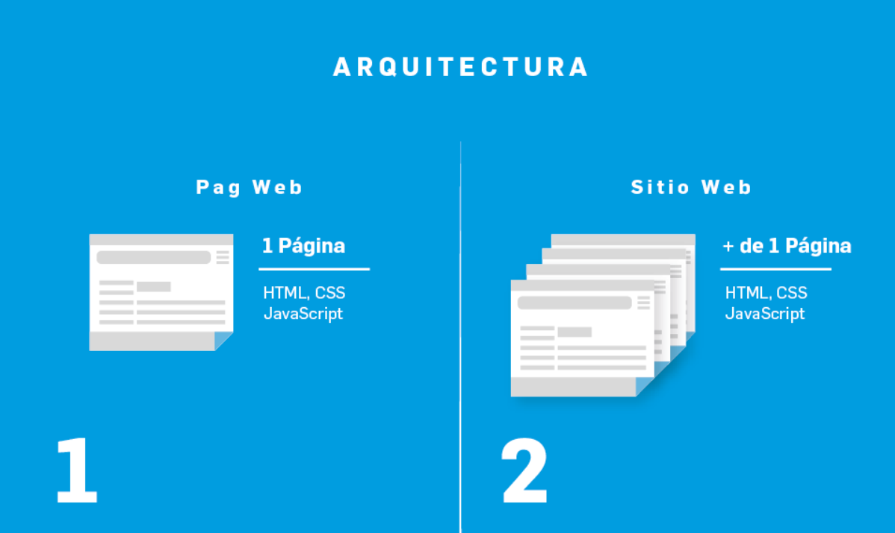

**En el escenario 1**: Vemos una página web con contenido estática, es decir, no tiene conexión con ningún servidor, significa que no actualiza su información y solo se puede navegar dentro de la misma página. Para crearla se utilizó HTML, CSS y JavaScript

**En el escenario 2:** Vemos una arquitectura centralizada (todo está ubicado en el mismo sitio), contiene varias páginas web con contenido estática, a esto le llamamos sitio web estático, como en el caso anterior tampoco tiene conexión con otro servidor lo que significa que solo se puede navegar entre las mismas páginas. Para crearla se utilizó HTML, CSS y JavaScript.

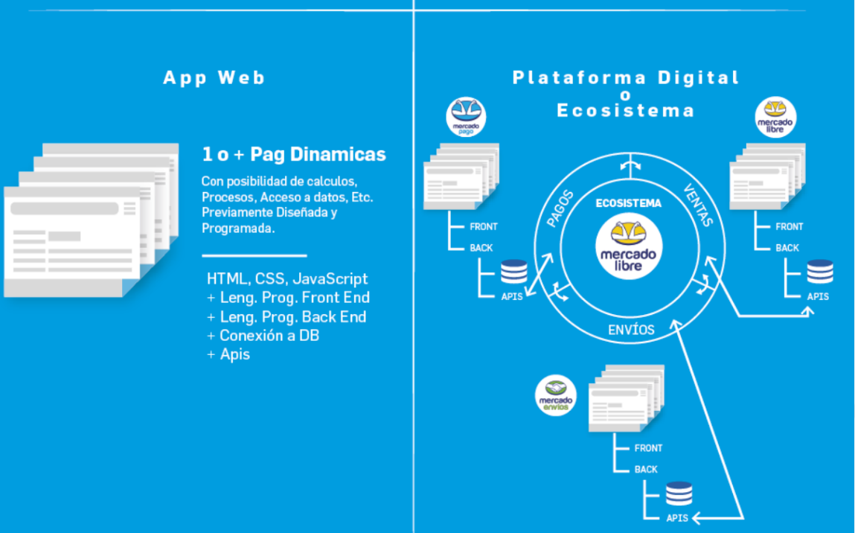  
**En el escenario 3:** Vemos una Aplicación Web o Web Dinámica, en este caso además de utilizar HTML, CSS y JavaScript se utilizaron lenguajes de programación para poder hacer intercambio de información con las distintas capas de la aplicación, hacer cálculos, crear nueva información en la base de datos, actualizarla o conectar con otros sistemas mediante API. Esta arquitectura tiene la siguiente separación conceptual o de arquitectura:

**Front End:** Es el nombre conceptual que se le da al código programado o la parte de la aplicación web que ve un usuario cuando entra desde el navegador a nuestra aplicación. Por ejemplo, cuando entras a una página como Mercado libre lo que ves en tu navegador es el Front End.

**Back End:** Es el nombre conceptual que se le da al código programado o la parte de la aplicación web que no se ve a simple vista, pero ejecuta acciones que pide el usuario desde el Front End, es decir, al realizar una búsqueda de un producto determinado dentro de la web de Mercado Libre, el encargado de buscar el producto es el Back End y el encargado de mostrar el producto encontrado al usuario es el Front End.

**Conexión a BD:** Es el nombre que se le da a la conexión con la base de datos, allí se guardan todos los productos en el caso de Mercado Libre, de esta manera facilita el almacenamiento y búsquedas de los datos. Más adelante profundizaremos más sobre bases de datos.

**Apis:** Por el momento diremos que las Apis nos permiten conectemos con otros sistemas o bien que otros sistemas se conecten con el nuestro, más adelante iremos profundizando más en el tema.

Si no has visto en la graficas estos nombres conceptuales en el escenario 3, te invitamos a que vuelvas a mirarlo para ir asociando el concepto.

**En el escenario 4:** Vemos una Plataforma Digital o un Ecosistema, en este caso podemos ver que consiste en muchos sistemas que trabajan en conjunto, colaborando para resolver una necesidad o problema. En el ejemplo de Mercado Libre se dedica a vender online, pero también tiene que cobrar y hacer envíos. Por eso han desarrollado aplicaciones independientes pero que saben cómo comunicarse a otros sistemas para pedir o enviar datos para realizar alguna tarea. De esta manera las aplicaciones pueden dar solución integral, comprar, pagar y enviar el producto sin tener que salir de la página. Esta arquitectura es más compleja porque son varios los sistemas que componen el ecosistema, pero si miras con atención el grafico, notaras que existen los mismos elementos que describimos anterior, revisemos:

**Front End:** Parte de la aplicación web que ve un usuario al entrar.

**Back End**: Parte de la aplicación web que no se ve y que realiza las acciones en el servidor.

**Conexión a BD:** En este caso se representa con un icono de una base de datos.

**Apis:** Parte de la aplicación que permite conectarse a otras aplicaciones y que otras aplicaciones se conecten con nuestro sistema.

**Arquitectura Web distribuida**

Para comenzar tengamos presente que hemos visto que una aplicación web tiene varios conceptos como arquitectura cliente servidor, Front End, Back End, Base de datos y Apis. Pero qué pasa cuando una aplicación sabemos que va a recibir muchas consultas de nuestra cliente.

Para poder dar respuesta a ello y antes de entender qué es una arquitectura distribuida hagamos el ejercicio de organizar cada concepto en su lugar y veamos cómo podemos distribuir nuestra aplicación.

Supongamos que nos juntamos varias compañeras del curso y tenemos un sistema web o aplicación web con la arquitectura Cliente / Servidor, en ella debemos organizar los conceptos que ya vimos como Front End, Back End, Base de datos y Api. Esta organización quedaría de esta manera:

Arquitectura Cliente / Servidor:

* **Cliente:**
  + Front End: El código o programación que muestra información al navegador web llamado cliente.
* **Servidor:**
  + Back End: El código o programación que ejecutas las acciones en el servidor y conecta con la base de datos.
  + Base de dato o DB: Donde se almacena la información.
  + Api: es quien nos permite conectar a otros sistemas.

**¿Qué es una arquitectura centralizada?**

Es cuando tenemos todos los elementos de nuestra aplicación web de arquitectura de Cliente / Servidor en un solo lugar equipo o servidor, es decir, tener el Back End, Front End, Bases de datos y APIs en el mismo equipo. Esto hace que en el caso de una falla del equipo toda nuestra aplicación también fallará.

**¿Qué es la arquitectura distribuida?**

Es tener la posibilidad y capacidad de separar nuestro sistema en distintos servidores de la red (sea red local o internet). Ya sabemos que cuando hablamos de arquitecturas estamos refiriéndonos a una estrategia de cómo construir nuestro sistema dependiendo de lo grande que sea, de las funcionalidades que tenga, esto es más bien una forma de pensar en cómo escalar nuestro sistema para que soporte más usuarios o más transacciones.

*¿Pero cómo te das cuenta cuando una aplicación es distribuida?*

En este punto depende de que estés mirando el proyecto o la aplicación, te compartimos solo 2 enfoques:

* **Como usuario:** No te darías cuenta porque si el sistema está distribuido funciona como un conjunto único y sincronizado.
* **Como Programador:** Cuando te asignen a un proyecto o cliente en base a preguntas concretas podrás ir conociendo cómo se implementó o distribuyó el sistema, pero te compartimos algunas formas en las que puedes entender que estás frente a una arquitectura distribuida:
  1. ***Por la Líder del Proyecto***: Cuando se comienza a trabajar en un proyecto generalmente la líder del mismo hace una explicación del tipo de aplicación con la que se está trabajando, además de indicarnos en qué parte del proyecto estaremos trabajando.
  2. ***Por el perfil asignado***: Cuando nos asignan el trabajo en una empresa nos especifican si trabajaremos en el Front End, en el Back End o en ambos Full Stack, de esa manera podemos inferir que la arquitectura es distribuida, igualmente siempre es mejor preguntar para estar seguros.
  3. ***Por un diagrama*:** Generalmente se utilizan diagramas de aplicación para documentar un sistema, en él se puede ver la separación del sistema y si está distribuido en 1 o varios servidores.

En los siguientes diagramas o esquemas de una aplicación que fue creada y pensada en forma distribuida separando el código en Front End , Back End. Podemos ver cómo se puede ir escalando o distribuyendo en distintos servidores y que en cualquier caso seguirá funcionando.

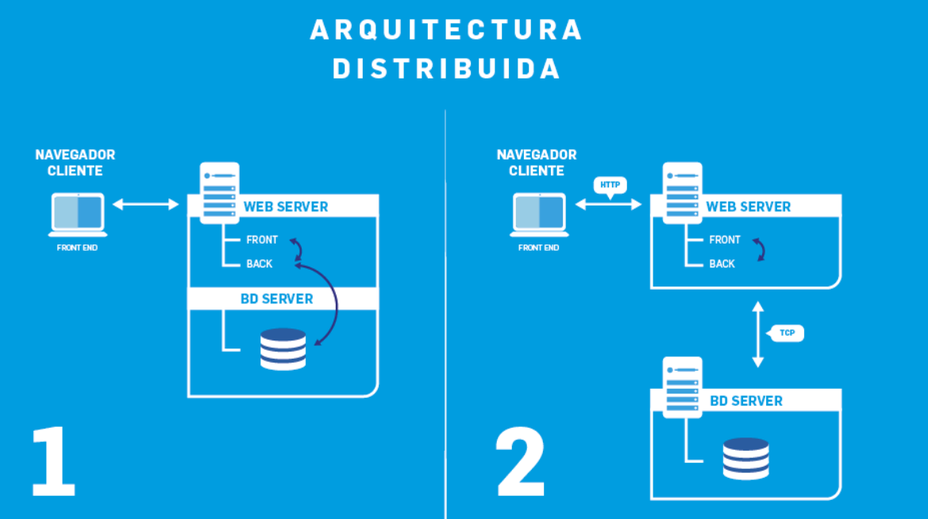

* **Escenario 1:**En este caso podemos ver que la aplicación está separada en Front End, Back End y bases de datos están en el mismo servidor. Notemos que la aplicación fue diseñada de forma modular o separada ( para poder distribuirla) todas las partes del sistema están en un mismo servidor, es decir, en caso de falla del servidor afecta a todo el sistema.
* **Escenario 2:**En este caso podemos ver que se ha separado la base de datos y el sistema sigue funcionando porque el desarrollador Back End escribió el código pensando en una arquitectura distribuida.  Pero la parte del Front End y Back End aún están en un mismo servidor.

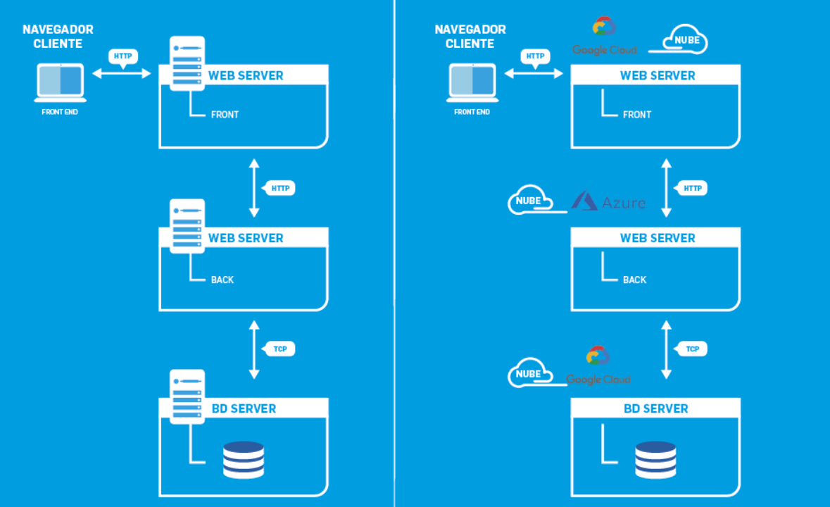

* **Escenario 3:**  En este caso podemos ver que cada parte del sistema Front End, Back End y Base de datos está en un servidor diferente. Con esto comenzamos a ver los beneficios del diseño con arquitectura distribuida en los sistemas.
* **Escenario 4:** En este caso podemos ver que cada parte del sistema está en la nube de distintas empresas y nuestro sistema sigue funcionando por su diseño modular o distribuido.

**¿Hasta dónde puedo modularizar o distribuir mi sistema?**

El cómo distribuir el sistema es algo que se analiza en el diseño de la aplicación o se va cambiando a medida que el sistema va creciendo, normalmente cuando llegamos a un trabajo las aplicaciones ya están funcionando y necesitan de nuestro conocimiento para mantenerlas y agregarles mejoras.

Cuando una aplicación se hace más grande, compleja y con más usuarios necesitamos seguir modularizando el sistema, dado que no nos alcanza con separar en Front End, Back End y Base de datos. En esta situación ya debemos pensar en modularizar o separar algunas funcionalidades del sistema, algunos motivos pueden ser:

* **Por alta demanda**: Cuando el sistema tiene una funcionalidad que es compleja, consume mucho recurso del servidor o es muy demandada por distintas partes del sistema.
* **Por interconexión**: Cuando un sistema tiene funcionalidades que se necesita dar acceso a otros sistemas para consumir ese proceso, función o datos.
* **Por segregación de roles**: Cuando es necesario separar roles o funciones por motivos de seguridad o  aspectos técnicos, también puede ser porque negocio lo requiere, por ejemplo si se decide por seguridad separar el proceso de autenticación del sistema para reforzar la seguridad.
* **Por escalamiento:**  Cuando las proyecciones indican que en un periodo de tiempo la demanda aumentará considerablemente, será necesario agregar más servidores en la red con la misma funcionalidad para que satisfaga la demanda.

Existen varias **formas de separar estas funcionalidades que llamaremos API REST o Microservicios**, si bien a medida que avancemos iremos aprendiendo más sobre las API REST, ahora veremos cómo la arquitectura distribuida puede aplicarse para pasar de un gran sistema que tiene todo en un solo lugar a separarlo en pequeñas y que todo siga funcionando.

Para ejemplificar tomaremos un sistema que tiene lo siguiente:

* **Front End:** Todo fue diseñado pensando en una arquitectura distribuida, las funcionalidades son las siguientes.
  + *Login:* Se conecta con el Back End para validar el usuario y clave.
  + *Cliente*: Se conecta con el Back End para consultar, editar, crear y eliminar clientes
  + *Producto*: Se conecta con el Back End para consultar, editar, crear y eliminar productos
  + *Proveedor*: Se conecta con el Back End para consultar, editar, crear y eliminar proveedores
* **Back End:** Todo fue diseñado pensando en una arquitectura distribuida, las funcionalidades son las siguientes,
  + *Login*: Recibe la petición, consulta la base de datos y valida si el usuario existe.
  + *Cliente*: Recibe la petición, consulta la base de datos y devuelve los datos de cliente.
  + *Producto*: Recibe la petición, consulta la base de datos y devuelve los datos del producto.
  + *Proveedor*: Recibe la petición, consulta la base de datos y devuelve los datos del proveedor.

Ahora veamos en un diagrama o esquema cómo estas funcionalidades se pueden ir distribuyendo en distintos servidores:

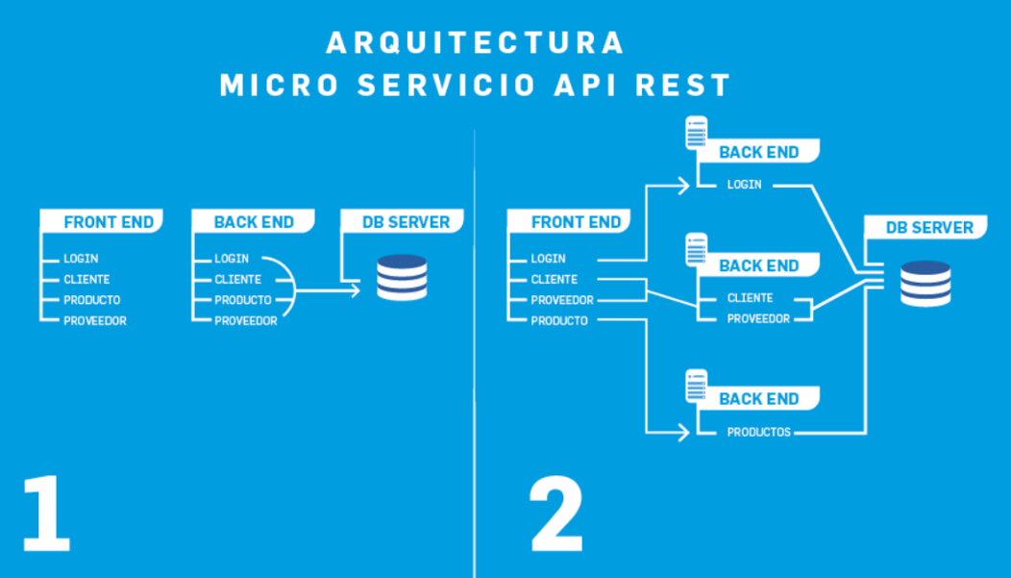

* **Escenario 1:**En este caso tenemos el sistema que está en 3 servidores para cada separación

1. Front End: Todas las funcionalidades están juntas y en el mismo servidor.
2. Back End: Todas las funcionalidades están juntas y en el mismo servidor.
3. Base de datos: Todos los datos en una base de datos y en el mismo servidor.

* **Escenario 2:**En este caso **podemos ver que cada parte del sistema está distribuido en 5 servidores** y el sistema sigue funcionando porque el desarrollador Back End escribió el código pensando en una arquitectura distribuida.

1. Font End: Todas las *funcionalidades están juntas* y en el mismo servidor.
2. Back End: La funcionalidad de *login está en un servidor*exclusivo.
3. Back End Las funcionalidades de *cliente y proveedor están en un servidor*.
4. Back End: La funcionalidad *producto está en un servidor*exclusivo.
5. Base de datos: Todos los datos en una base de datos y en el mismo servidor.

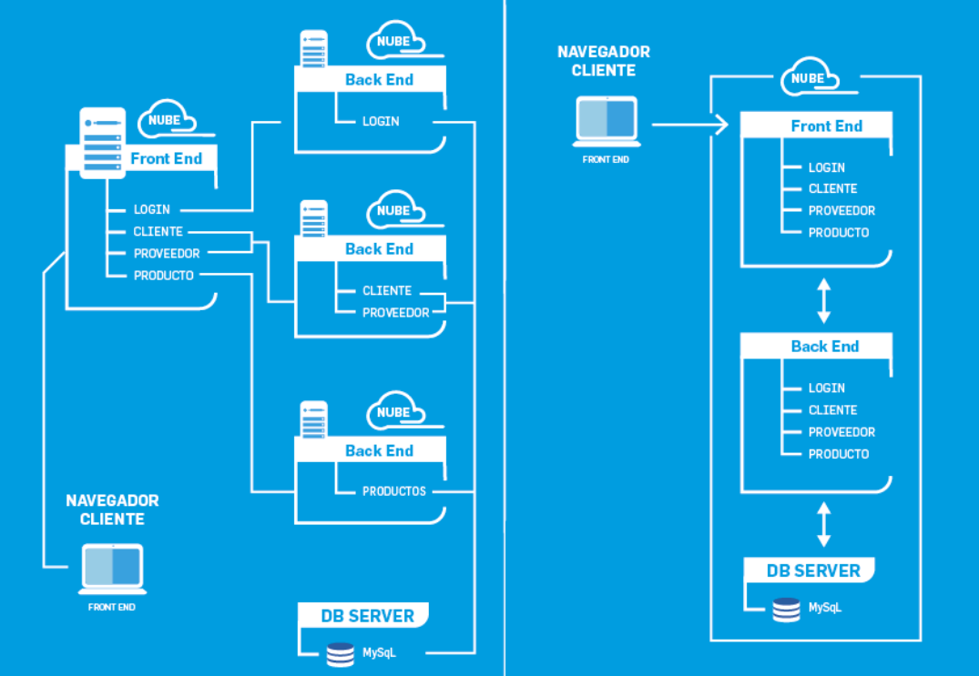

* **Escenario 3:**  En este caso **podemos ver que cada parte del sistema está distribuido en 5 servidores en nubes diferente**s y el sistema sigue funcionando porque el desarrollador Back End escribió el código pensando en una arquitectura distribuida.
  1. Font End: Todas las *funcionalidades están juntas* y en el mismo servidor de la nube de Argentina.
  2. Back End: La funcionalidad de *login está en un servidor de la nube* de España.
  3. Back End Las funcionalidades de *cliente y proveedor están en un servidor*de la nube de Canadá.
  4. Back End: La funcionalidad *producto está en un servidor en la nube*de Nueva Zelanda.
  5. Base de datos: Todos los datos en una base de datos y en un servidor propio.
* **Escenario 4:** En este caso **podemos ver que el sistema está en la misma nube,**a pesar de que las funcionalidades están todas juntas como el en escenario 1 y nuestro sistema sigue funcionando.

1. Font End: Todas las *funcionalidades están juntas*y en el mismo servidor de la nube de Argentina.
2. Back End: Todas las *funcionalidades están juntas* y en la nube de Argentina.
3. Base de datos: Todos los datos en una base de datos y en la nube de Argentina.

Como hemos visto hay varios niveles de como modularizar, distribuir o separar en capas una aplicación con sus funcionalidades, en algunos casos la separación solo puede ser Font End, Back End. Pero existen otras formas de separar en partes más pequeñas la aplicación y eso lo hacemos con la ayuda de las APIs REST.

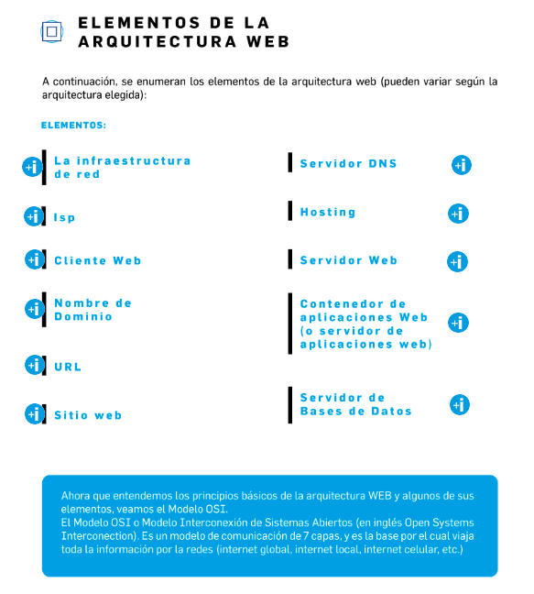

**La infraestructura de la red:**

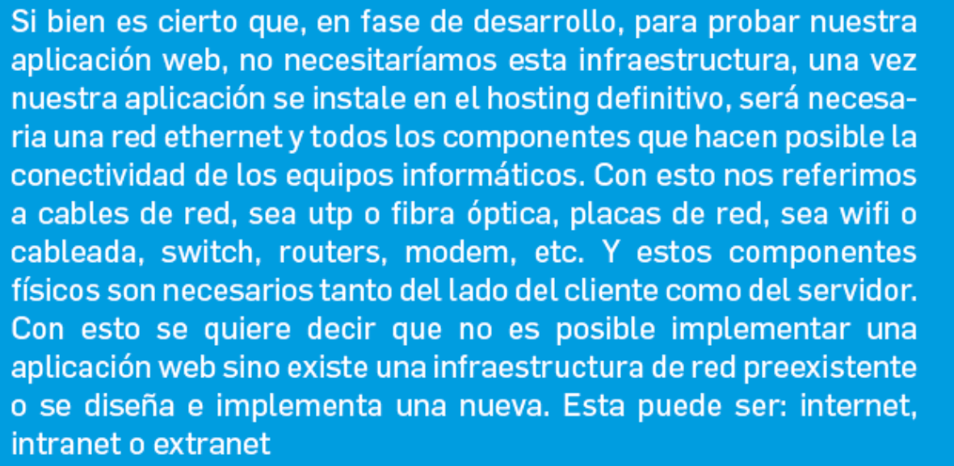

**ISP:** Proveedor de servicios de internet.

**Cliente Web:**

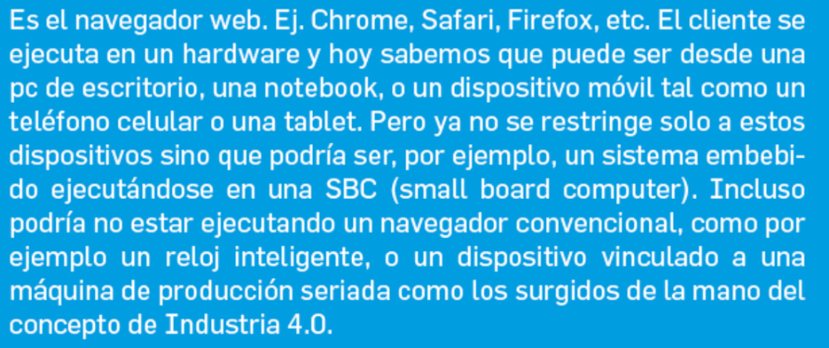

**Nombre de dominio:**

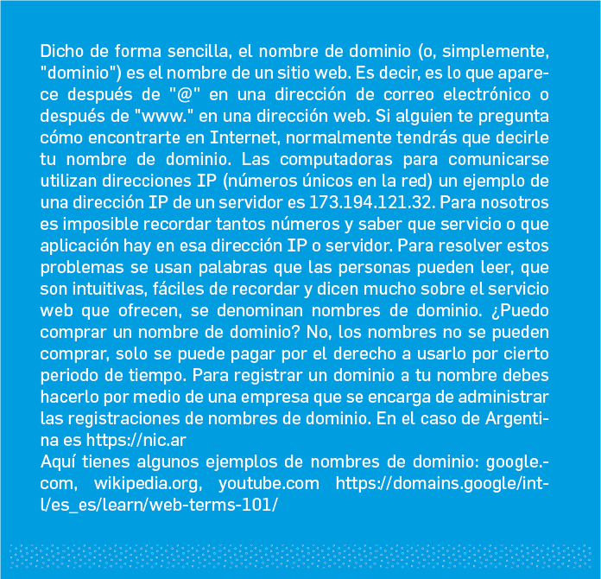

**URL:**

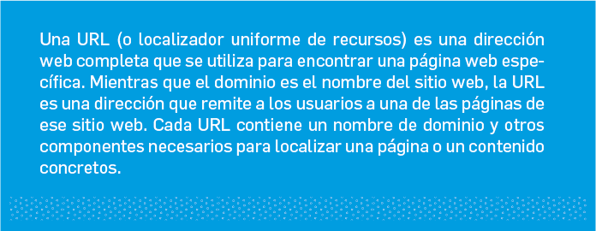

**Sitio Web:**

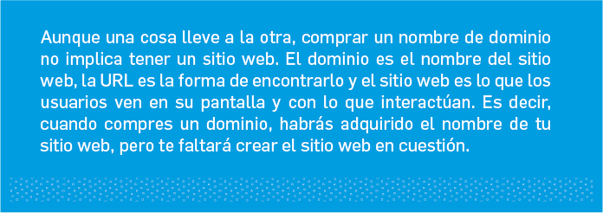

**Servidor DNS:**

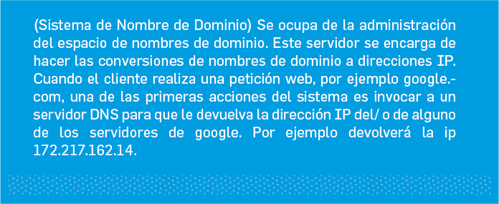

**Hosting:**

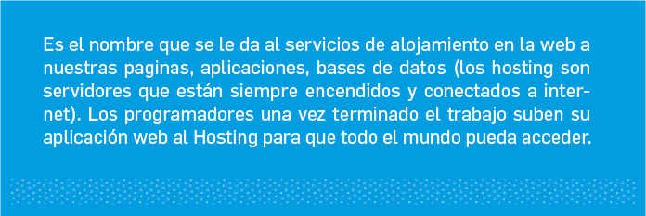

**Servidor Web/ http:**

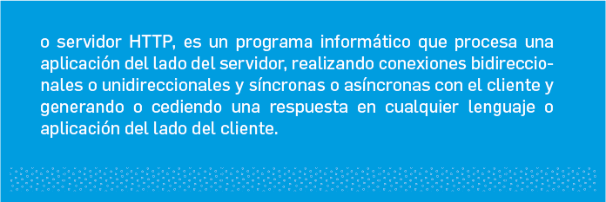

**Contenedor de aplicaciones Web (O servicios de aplicaciones web):**

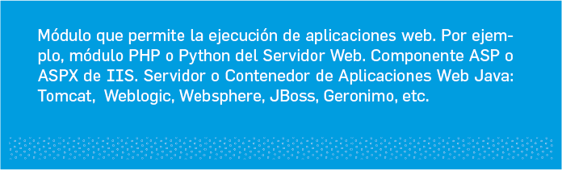

**Servidor de bases de datos:**

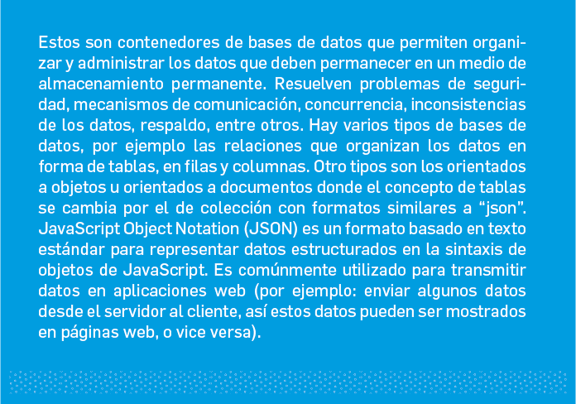

**MODELO OSI (Open Systems Interconection)**

Modelo de comunicación de 7 capas. Es la base por el cual viaja toda la información por las redes (Internet global, internet local, internet celular, etc.)

**BREVE HISTORIA:**

A partir del desarrollo de ARPANET en 1969 empieza un crecimiento vertiginoso del uso de la internet. En 1990 Tim Berners-Lee creó la WWW, la "WorldWideWeb" que realizó la primera conexión desde un navegador a un servidor web mientras trabajaba en el CERN desarrollando así, las tres tecnologías fundamentales de la web que son:

● HTML (lenguaje de marcado de hipertexto). Lenguaje de marcado o etiquetado que se emplea para escribir los documentos o páginas web.

● URL (localizador de recursos universal). El localizador de recursos uniforme, sistema de localización o direccionamiento de los documentos web.

● HTTP (Protocolo de transferencia de hipertexto) El lenguaje con el que se comunica el navegador con el servidor web y el que se emplea para transmitir los documentos web.

Se trata entonces de una arquitectura cliente-servidor en la que cada dispositivo electrónico en la red (internet, intranet o extranet) actúa como cliente o servidor lo que implica la comunicación entre procesos que hacen peticiones (clientes) y procesos que responden a esas peticiones (servidores). Esta comunicación es posible gracias al protocolo HTTP.

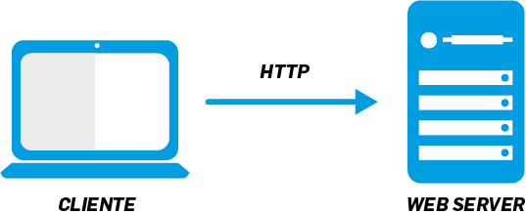

*Arquitectura cliente / servidor básico*

En 1994 (1 de octubre) Tim Berners-Lee abandona el CERN y funda la W3C, en inglés, "World Wide Web Consortium", organismo internacional que propone recomendaciones y estándares web que aseguran el crecimiento de la World Wide Web.

Haciendo clic aquí podrás ver la evolución de la web. Mencionaremos los hitos más relevantes:

● En 1991 surge HTTP definido como "protocolo de red para sistemas de información hipermedia distribuidos".

● Muy próximo aparece HTML 1, es el lenguaje de marcado predominante de las páginas web.

● En 1995, Netscape creó JavaScript, un lenguaje de secuencias de comandos basado en prototipos y "orientado a objetos". El objetivo de este lenguaje de programación fue darle capacidad de ejecución al cliente de esta arquitectura web, es decir, al navegador.

● En 1998 aparecen las hojas de estilo, en su versión 2. Se denominaron CSS, del inglés "Cascading Style Sheets", que es un lenguaje de hojas de estilo empleado para describir la semántica de presentación de un documento, en este caso un documento web

**TAREA: DESAFIO A SUBIR DEL MÓDULO**

Te recordamos e invitamos a que utilices este conocimiento para crear el esquema de arquitectura de tu Portfolio Web y lo subas en la sección: Desafío a subir del módulo (ver imagen del final).

El objetivo es poner en práctica todo lo aprendido. Para ello deberás considerar tanto el material de lectura como los contenidos desarrollados en los encuentros en vivo y los aportes de otros compañeros.

Para crear los esquemas de tu portfolio web te podemos recomendar algunas herramientas online gratuitas como <https://www.draw.io> también <https://www.figma.com> te invitamos a que conozcas estas y crees tus esquemas con ellas.

**INFOGRAFÍA – DESARROLLO WEB FULL STACK:**

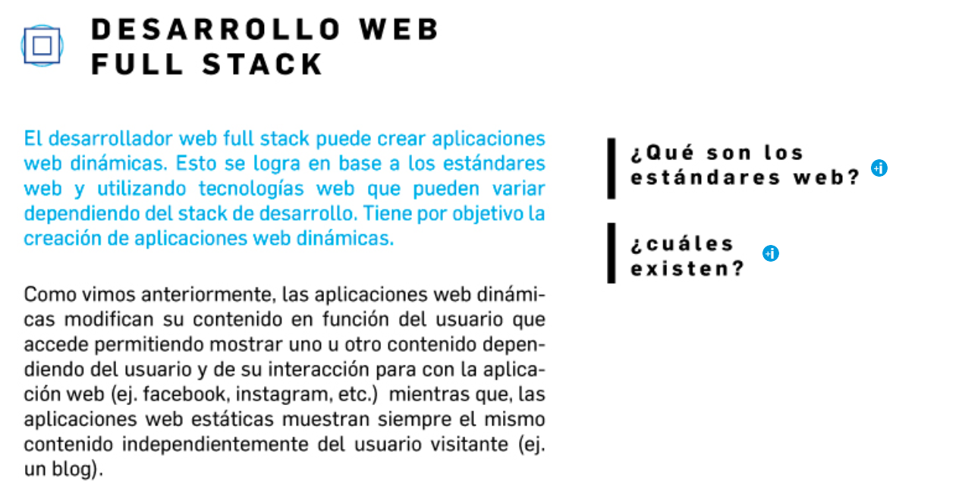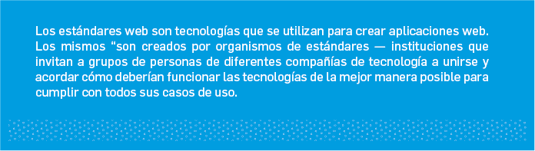

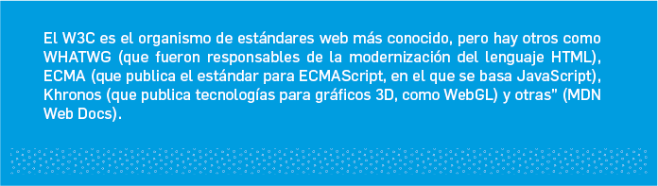

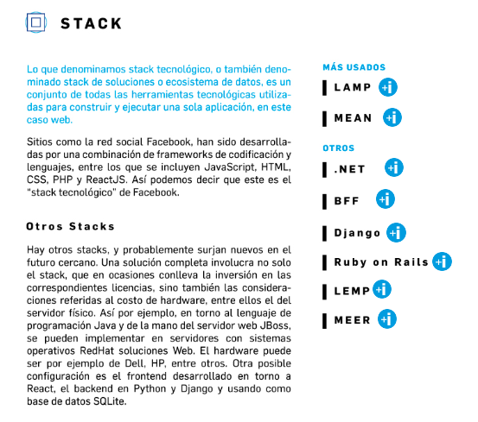

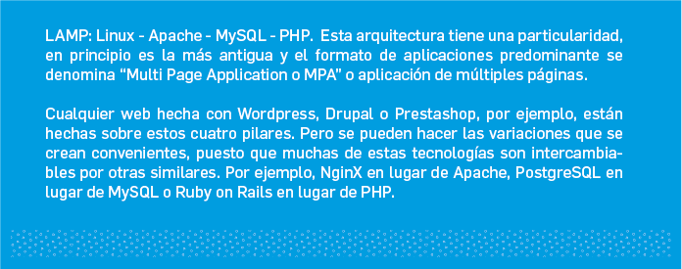

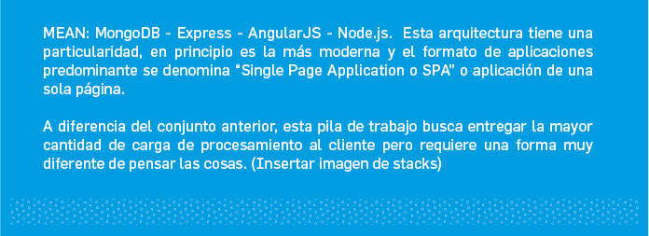

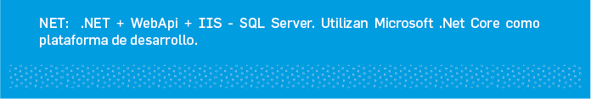

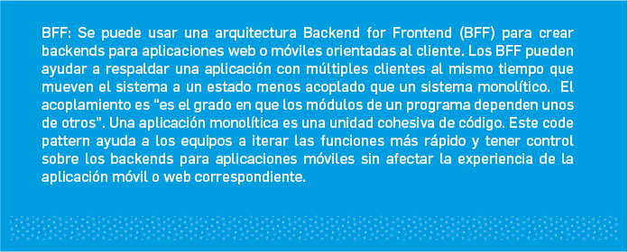









**¿Desarrollo Web full stack?**

El *desarrollador web full stack* puede crear aplicaciones web **dinámicas**. Esto se logra en base a los [**estándares web**](https://developer.mozilla.org/es/docs/Learn/Getting_started_with_the_web/The_web_and_web_standards)y utilizando tecnologías web que pueden variar según la pila de desarrollo. Tiene por objetivo la creación de aplicaciones web dinámicas. Como vimos anteriormente, las aplicaciones web dinámicas modifican su contenido en función del usuario que acceden permitiendo mostrar uno u otro contenido dependiendo del usuario y de su interacción para con la aplicación web (ej. Facebook, Instagram, etc.) mientras que las aplicaciones web estáticas muestra siempre el mismo contenido independientemente del usuario visitante (ej. un blog).

Pero ¿qué son los estándares web y qué buscadores existen? Los estándares web son tecnologías que se utilizan para crear aplicaciones web. Los mismos son creados por organismos de estándares - instituciones que invitan a grupos de personas de diferentes compañías de tecnología a unirse y acordar cómo deben funcionar las tecnologías de la mejor manera posible para cumplir con todos sus casos de uso. El [W3C](https://www.w3.org/)es el organismo de estándares web más conocido, pero hay otros como [WHATWG](https://whatwg.org/)(responsables de la modernización del lenguaje HTML), [ECMA](https://www.ecma-international.org/) (publica el estándar para ECMAScript, en el que se basa JavaScript), [Khronos](https://www.khronos.org/)(publica tecnologías para gráficos 3D, como WebGL) y otras [MDN Web Docs](https://mdn.dev/).

**¿Pero qué son los Stacks?**

Lo que denominamos ***stack tecnológico***, o también denominado ***stack de soluciones***o ecosistema de ***datos***, es un conjunto de todas las herramientas tecnológicas utilizadas para construir y ejecutar una sola aplicación.

Recordemos lo que ya hemos visto en la arquitectura Cliente /Servidor a su vez al código que navega el cliente por el navegador le llamamos Front End y la parte de código que accede a los datos se le llama Back End , si no recuerdas has clic [aquí](https://argentinaprograma.inti.gob.ar/mod/page/view.php?id=1710),

Cada una de estas partes de la arquitectura puede crearse con distintos lenguajes de programación, el que quieras, por citar algunos ejemplos:

**Front End:** Para el desarrollo del Front End se necesita.

* Estructura y estilos: HTML, CSS o framework como Bootstrap
* Lenguaje programación: JavaScript, java, PHP o bien pueden ser framework como Angular

**Back End:**Para el desarrollo de Back End se necesita un web server, una base de datos y un lenguaje de programación.

* Base de datos: puede ser MySQL, PostgreSQL, etc
* Lenguaje: Java, PHP, etc
* Web server: Apache, NGINX, etc

Como son muchas las opciones de lenguaje de programación, bases de datos y frameworks. Se ha creado el concepto de Stacks o pila que agrupa las tecnologías (que funcionan bien en conjunto o más utilizadas) para crear una aplicación desde el Front End y Back End usando ese Stack y ahorrarnos tener que investigar al detalle que tecnología podemos utilizar, es como un combo de tecnologías. Esto también ayuda a las empresas a identificar el conocimiento que tiene un programador al nombrar el Stack tecnológico que utiliza.

Sitios como la red social Facebook, han sido desarrolladas por una combinación de frameworks de codificación y lenguajes, entre los que se incluyen JavaScript, HTML, CSS, PHP y ReactJS. Así podemos decir que este es el "stack tecnológico" de Facebook.

Podríamos preguntarnos cuáles son los stacks que usan Netflix, Whatsapp, Instagram...

Uno de los stacks o pila de tecnologías más utilizado por los desarrolladores es el que se conoce por **LAMP**: **L**inux, **A**pache, **M**ySQL y **P**HP. Cualquier web hecha con Wordpress, Drupal o Prestashop, por ejemplo, están hechas sobre estos cuatro pilares. Pero se pueden hacer las variaciones que se crean convenientes, puesto que muchas de estas tecnologías son intercambiables por otras similares. Por ejemplo, NginX en lugar de Apache, PostgreSQL en lugar de MySQL o Ruby on Rails en lugar de PHP.

Otro stack muy utilizado es el llamado **MEAN**, que se compone de **M**ongoDB, **E**xpress, **A**ngular y **N**odeJS. te dejamos una imagen ilustrativa del Stack MEAN.

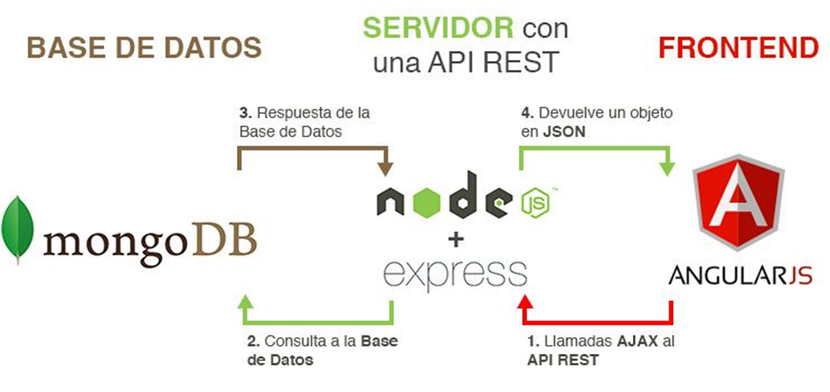

Antes de empezar a programar:

* Elegí el stack dependiendo de tus necesidades y preferencias.
* No hay un mejor stack que otro.

**¿Qué es un web stack?**

Un conjunto de tecnologías con un propósito en común. Este propósito es la creación de una aplicación web. Este conjunto de tecnologías son los lenguajes de programación, lenguajes de base de datos, aplicaciones de servidor y otros tipos de herramientas o tecnologías que nos ayudan a crear una aplicación web. Cuando escogemos estas tecnologías y las combinamos estamos formando un *stack*, es decir, cada una de estas tecnologías funciona de manera independiente. Al final, vamos a combinar una enorme cantidad de tecnologías para crear la aplicación, y esas tecnologías es lo que llamamos **WEB STACK.** Podemos combinar estas tecnologías de muchas maneras, pero también hay integraciones que ya vienen dadas por parte de algunas empresas. Cuando hablamos del “Open Source”, tenemos la opción libre de escogerlas y unir nuestro propio stack, las herramientas open sources están por allí y tenemos que investigarlas y escogerlas y encontraremos mucha información por parte de la comunidad, que es la que las hace progresar.

Por otro lado, tenemos la opción propietaria, *Proprietary Technologies,* por parte de empresas muy grandes como Microsoft o Adobe que tienen sus herramientas, sus tecnologías, y que bajo ciertos precios ellos proveen la capacidad de poder utilizar sus herramientas para crear aplicaciones comerciales.

Libre vs. Pagado: depende de lo que necesite el desarrollador. Algunas empresas quieren soporte por parte de alguna empresa seria, entonces escogen las herramientas de Microsoft. Hay otras, que están desarrollando un proyecto muy innovador y quieren tener mayor control sobre su proyecto, y es por eso que escogen herramientas open source.

**Consideraciones para elegir un stack:**

* “Hacer crecer una aplicación” 🡪 Escalabilidad en el desarrollo de aplicaciones: quiere decir la facilidad que tiene una aplicación de poder agregarle más recursos para que soporte la demanda de la app por parte de los usuarios. ¿De qué manera vas a ir agregando los recursos?
* Escalabilidad horizontal: quiere decir que a medida que tu aplicación crezca vas a ir agregando más computadores y a medida que los usuarios o la demanda se incrementen, vas a ir agregando muchos más computadores. La mayor cantidad de empresas lo utilizan.
* Escalabilidad Vertical: consiste en que toda la aplicación está centralizada en un solo computador, cuando la aplicación requiera más recursos hay que cambiar el computador o potenciarlo.
* ¿Cuáles son las fortalezas de tu equipo desarrollador?
* ¿Cuán importante es la velocidad?
* Costo de la aplicación: Open source o tecnologías propietarias.

**FLUJO NORMAL DE UNA APLICACIÓN WEB:**

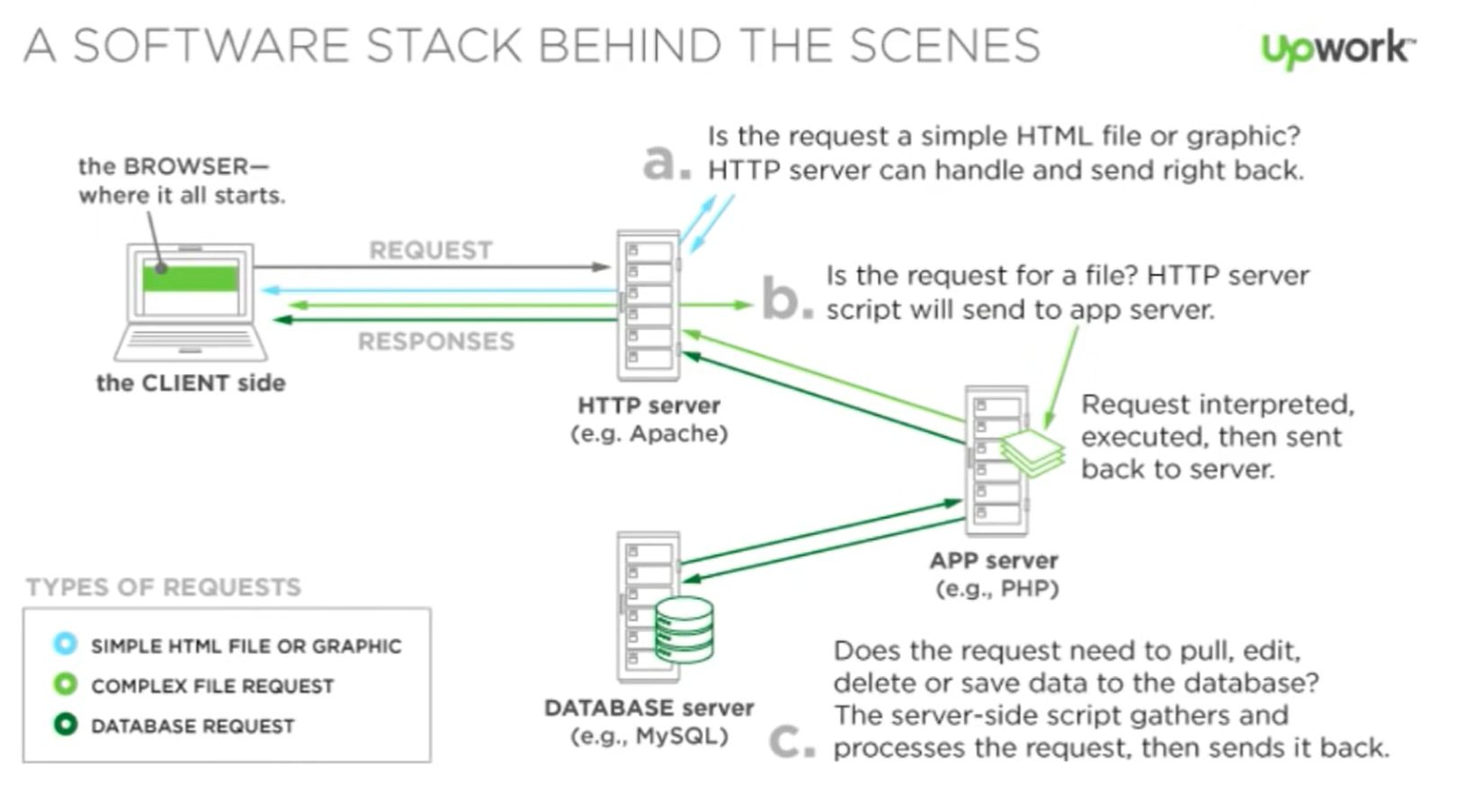

Ejemplo: Un usuario/cliente quiere registrarse en Facebook, coloca su información y la envía a la aplicación de servidor, la aplicación de servidor tiene un lenguaje de programación (como por ejemplo PHP), PHP trata los datos, los formatea y una vez que están formateados o preparados para almacenar, los almacena en la base de datos (por ejemplo, MySQL). MySQL cuando termina de almacenarlos puede devolver un mensaje de que ya están almacenados correctamente entonces el lenguaje de programación a través de la aplicación del servidor le devuelve una respuesta al cliente.

**STACKS MÁS TÍPICOS:**

* **LAMP**: uno de los primeros y más populares stacks que surgió cuando la web recién aparecía. Los desarrolladores utilizaron este stack como la opción mas preferida para crear las aplicaciones web que recién aparecían por el año 2000 cuando la web recién se estaba popularizando. Las aplicaciones más preferidas antes de la web siempre fueron las aplicaciones de escritorio, pero cuando las computadoras empezaron a comunicarse a través de la web del protocolo HTTP, el navegador se convirtió en el programa preferido por los usuarios para poder consumir servicios y/o productos, ya que podemos ver por ejemplo sitios web como Amazon, redes sociales como Facebook. Era el inicio de lo que hoy hacemos a diario en la web. Para crear este tipo de aplicaciones no era nada sencillo, y utilizaron un conjunto de tecnologías: – aquí es donde se popularizan las tecnologías open source –

**Sistema operativo**: Linux – que da el soporte a todo este tipo de aplicaciones open source.

**Aplicación de servidor:** Apache

**La base de datos**: MySQL

**El lenguaje de programación**: PHP, para escribir nuestras aplicaciones de servidor. (También se puede utilizar Phyton o perl)

El stack LAMP fue la mejor tecnología que teníamos cuando se inició la web para poder crear aplicaciones.

Hay programas que han sido creados bajo estas tecnologías como los SMS o Facebook que empezó utilizando este stack.

BENEFICIOS DEL STACK LAMP: Muy flexible, customizable, muy fácil desarrollar y crear aplicaciones y sobre todo desplegarlas.

**VARIACIONES DEL LAMP:**

WAMP: Windows Server Dist (cambiamos a Linux por Windows)

WIMP: Windows and IIS server (Cambiamos al servidor Apache por un servidor IIS)

LAPP: Postgre instead of MySQL (Podemos cambiar la base de datos MySQL por Postgre)

MAMP: Mac OSX instead of Linux. (cambiamos el set de conjunto de tecnologías de Linux por el set de conjunto de tecnologías de MAC)

* • **LAMP**: Linux - Apache - MySQL - PHP. Es la más antigua y el formato de aplicaciones predominante se denomina ***"Multi Page Application o MPA"***o aplicación de múltiples páginas.
* **MEAN Stack**: A diferencia del stack LAMP, en donde teníamos a PHP como lenguaje de programación y a MySQL como lenguaje de consultas para la base de datos, en el stack MEAN tenemos que todo ese tipo de aplicaciones lo utilizamos a través de un solo lenguaje, que es JavaScript. El Stack nuevo que pertime crear aplicaciones modernas se conoce como el stack MEAN.

En la WEB, sin importar con el stack que estemos trabajando, siempre vamos a estar trabajando con JavaScript, ya que en el navegador los únicos lenguajes estándares son JavaScript, HTML y CSS; y el único lenguaje de programación del navegador es JavaScript.

Nodejs: una manera de ejecutar JavaScript en el sistema operativo, como podríamos ejecutar Java o Phyton o PHP en el sistema operativo. Sacar a JavaScript fuera del navegador prácticamente lo estamos convirtiendo en un lenguaje de propósito general al igual que vendrían a ser los otros lenguajes, Java, etc.

TECNOLOGÍAS:

**M: Mongodb** Base de datos no tradicional, es una base de datos que también utilizaba JavaScript.

**E: Express** Aplicación del servidor. Nos permite tener una aplicación moderna utilizando un solo lenguaje.

**A: Angular** (Aplicación del FrontEnd)

**N: Nodejs**

• **MEAN**: MongoDB - Express - AngularJS - Node.js. Es la más moderna y el formato de aplicaciones predominante se denomina ***"Aplicación***de una sola página o ***SPA"***o aplicación de una sola página.

**VARIACIONES DEL STACK JAVASCRIPT:** Javascript va evolucionando y al ser un lenguaje Open Source, entandarizado, y al ser un lenguaje que funciona en uhna enorme cantidad de entornos, hay una enorme cantidad de variaciones:

Por ejemplo, Facebook, para crear sus interfaces de su aplicación utiliza React, Google creó un proyecto llamado Angular, etc.

* MERN: React instead of Angular (Facebook)
* MEVN: Vuejs instead of Angular (Proyecto Open Source)
* MEBN: Backbone
* MEEN: Ember
* SENA: SQL
* MySQL
* MS SQL
* Oracle
* Postgre

Cada día, como las compañías están creando nuevas aplicaciones web, crean nuevos tipos de herramientas, nuevos tipos de framworks, bibliotecas, y esto se está convirtiendo en una enorme cantidad de herramientas/ tecnologías.

**.NET STACKS:**

* **WISA (stack)**
* Windows (OS) en lugar de Linux
* IIS (Application Server) reemplazando a apache
* SQL Server (database) en lugar de Oracle, MySQL
* ASP.NET (Server side Language) (Aplicación del servidor)

• **.NET:** .NET + WebApi + IIS - SQL Server. Utilizan Microsoft.[Núcleo neto](https://openwebinars.net/blog/que-es-net-core/)como plataforma de desarrollo.

**Otros Stacks Web:** Exísten otros stacks y probablemente surjan nuevos en el futuro cercano. Una solución completa involucra no solo el stack, que en ocasiones conlleva la inversión en las correspondientes licencias, sino también las consideraciones referidas al costo de hardware, entre ellos el del servidor físico. Así, por ejemplo, en torno al lenguaje de programación Java y de la mano del servidor web JBoss, se pueden implementar en servidores con sistemas operativos RedHat soluciones Web. El hardware puede ser por ejemplo de Dell, HP, entre otros. Otra posible configuración es el frontend desarrollado en torno a React, el backend en Python y Django y usando como base de datos SQLite.

* **Django Stack:** Todo un entorno de configuración.
* **Ruby Stack:** Ruby on Rails; JRuby (Ruby Running in a JVM).
* **Adobe Web Stack**

• **Patrón** **BFF**: Se puede usar una arquitectura Backend for Frontend (BFF) para crear backends para aplicaciones web o móviles orientados al cliente. Los BFF pueden ayudar a respaldar una aplicación con múltiples clientes al mismo tiempo que mueven el sistema a un estado menos acoplado que un sistema monolítico. El [acoplamiento](https://www.disrupciontecnologica.com/acoplamiento-y-cohesion/)es "es el grado en que los módulos de un programa **depende**unos de otros" . Una aplicación monolíticaes una unidad cohesiva de código. Este patrón de código ayuda a los equipos de desarrollo a iterar las funciones más rápido y tener control sobre los backends para aplicaciones móviles sin afectar la experiencia de la aplicación móvil o web correspondiente.

* **Django:** Phyton – Django - MySQL
* **Ruby On Rails:** Ruby – SQLite – Rails
* **LEMP:** Linux – Nginx – MySQL- PHP
* MERN: MongoDB – Express – React – Node.js

**¿Todas las empresas usan si o si estos Stacks?**

No siempre, tengamos en cuenta que los stacks son un grupo de herramientas tecnológica sugeridas para crear una aplicación web, por ende, las empresas pueden elegir las herramientas que necesiten sin tener en cuenta los Stack antes nombrados, pero recuerda cuando una empresa solicita un programador LAMP y te presentas ellos asumirán que sabrás manejar ese grupo de tecnologías.

Existen otras empresas que buscan perfiles con conocimiento solo en Front End o en Back End, estas empresas focalizan al programador en un solo área independientemente del stack.

En las siguientes imágenes te compartimos algunas de las tecnologías que utilizan unas empresas:

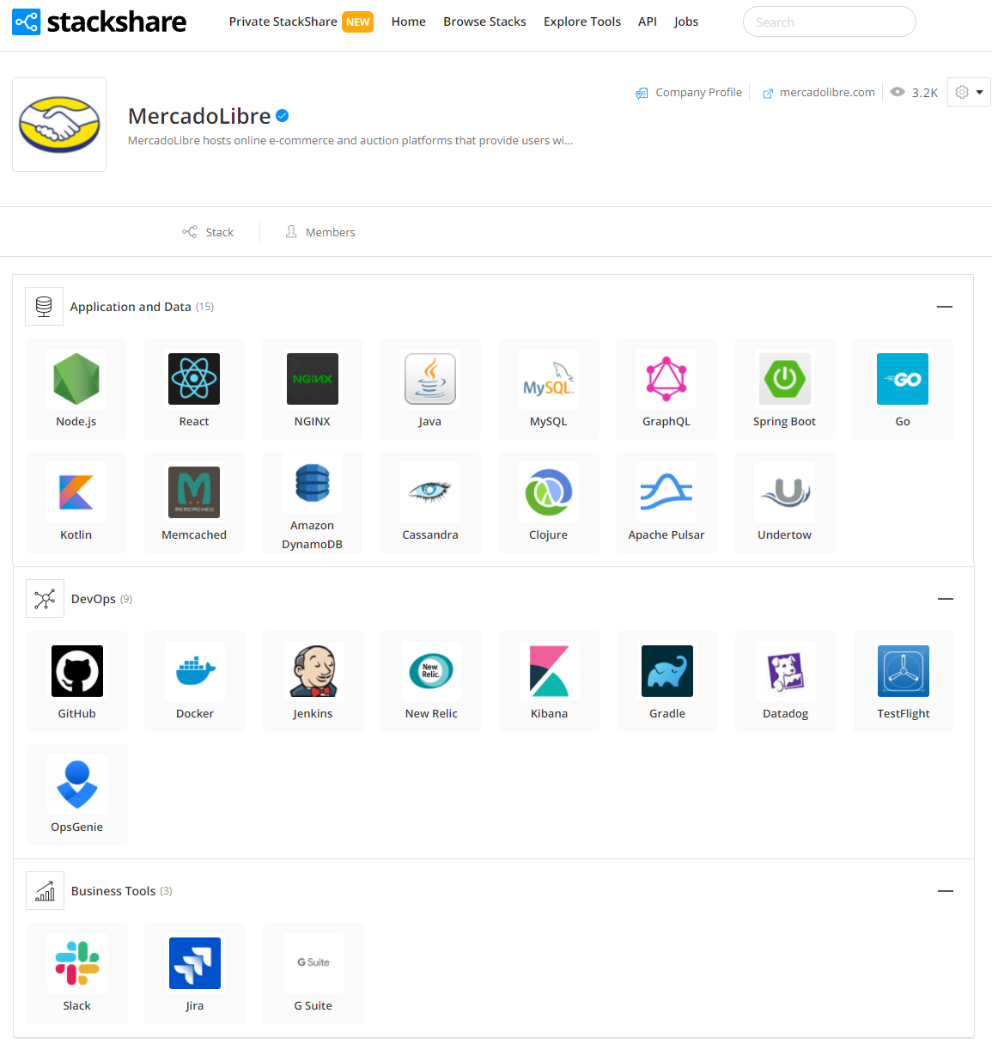

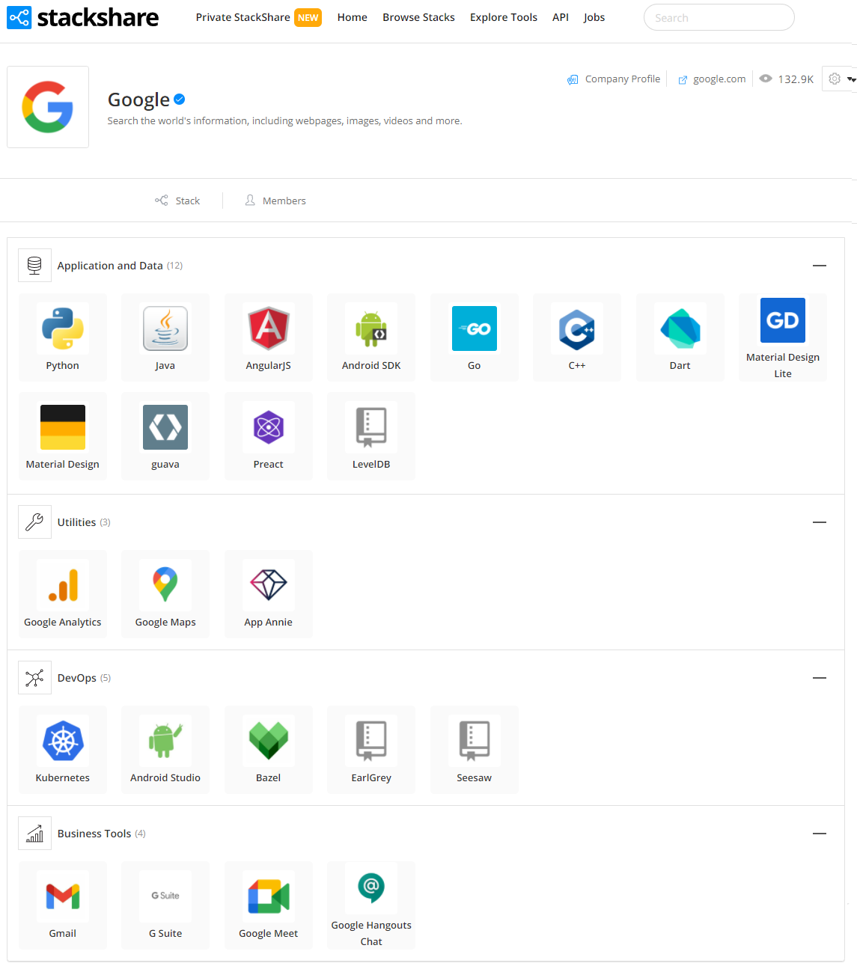

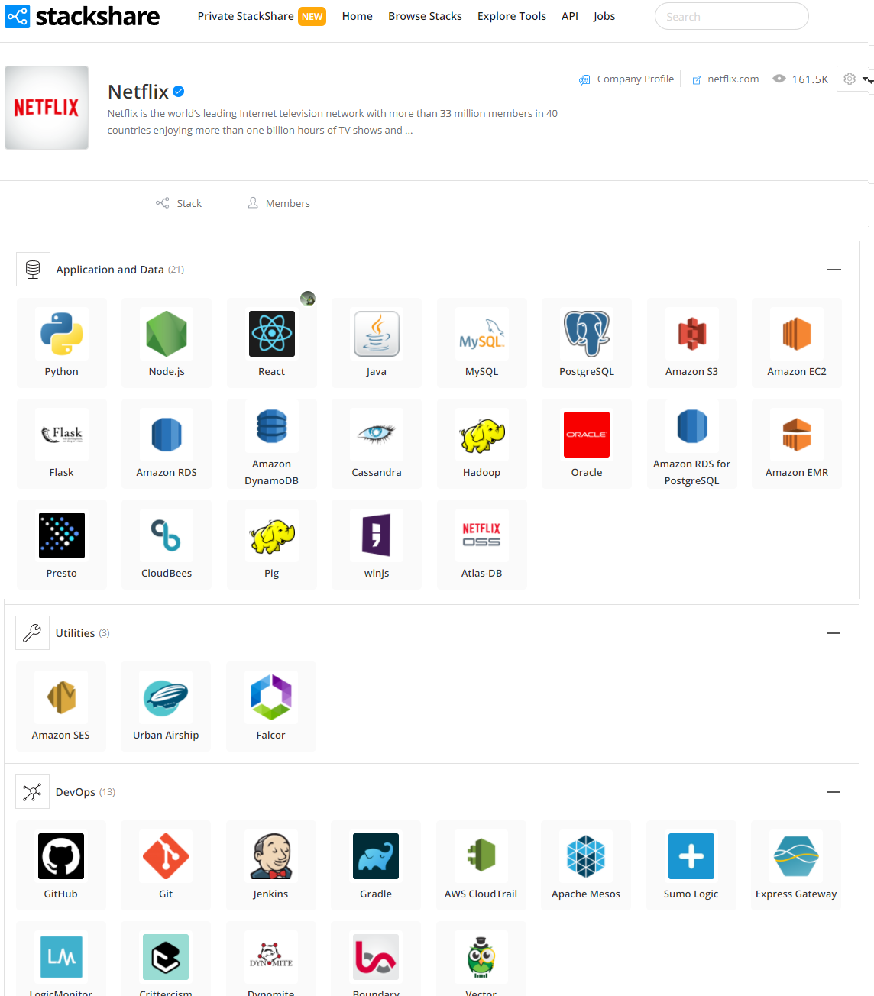

Las empresas utilizan distintas tecnologías

##### **¿Con qué tecnología trabajaremos en el curso?**

Luego de investigar y consultar la demanda requerida de las empresas vs las tecnologías más utilizadas en Argentina, utilizaremos las siguientes tecnologías:

**Para Front End:**

* Estructura y estilos: **HTML**, **CSS** y framework como **Bootstrap**
* Lenguaje programación: **TypeScrypt** y el framework como **Angular** ambos basados en Javascript

**Para Back End:**

* Base de datos: Usaremos **MySQL**
* Lenguaje: **Java** con Framework **Spring Boot**
* Web server: **Apache** **Tomcat**

##### **Ahora que sabemos con las tecnologías que vamos a trabajar podemos decir que será ya tenemos nuestro stack tecnológico.**

##### **¿Qué significa ser un desarrollador full stack?**

El desarrollador full stack es un perfil que tiene conocimiento de lenguajes de programación de Front End, Back End, APIs y Bases de datos. Esta amplitud de conocimiento es muy buscada hoy en día por las empresas, esto significa que al momento de trabajar en un proyecto podrías estar asignado a cualquiera de esas áreas.  
Recuerda que tener el conocimiento de un programador full stack te amplia las posibilidades de trabajo, por ello, vale la pena el esfuerzo de aprender y practicar.  En el proceso podrás descubrir que tienes facilidad o te gusta más alguna parte del Full Stack (Front End, Back End o Bases de datos) y posiblemente te conviertas en experto en alguno. Por eso a seguir estudiando y practicando.

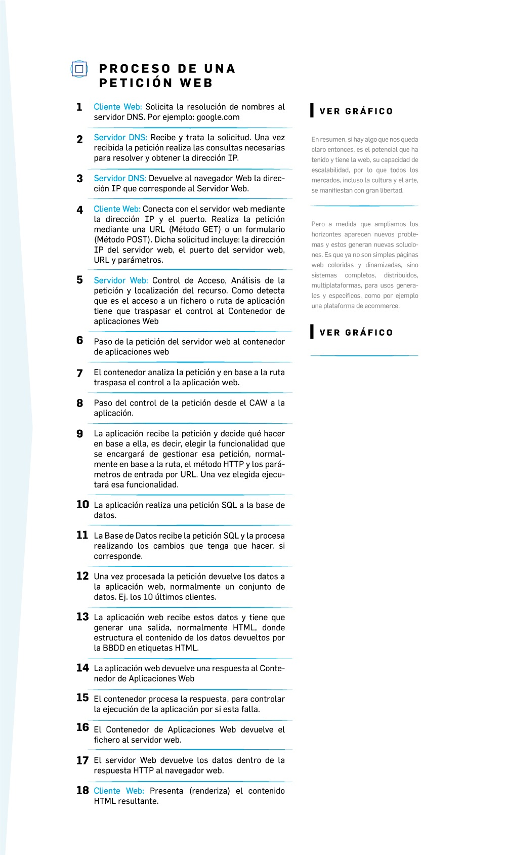

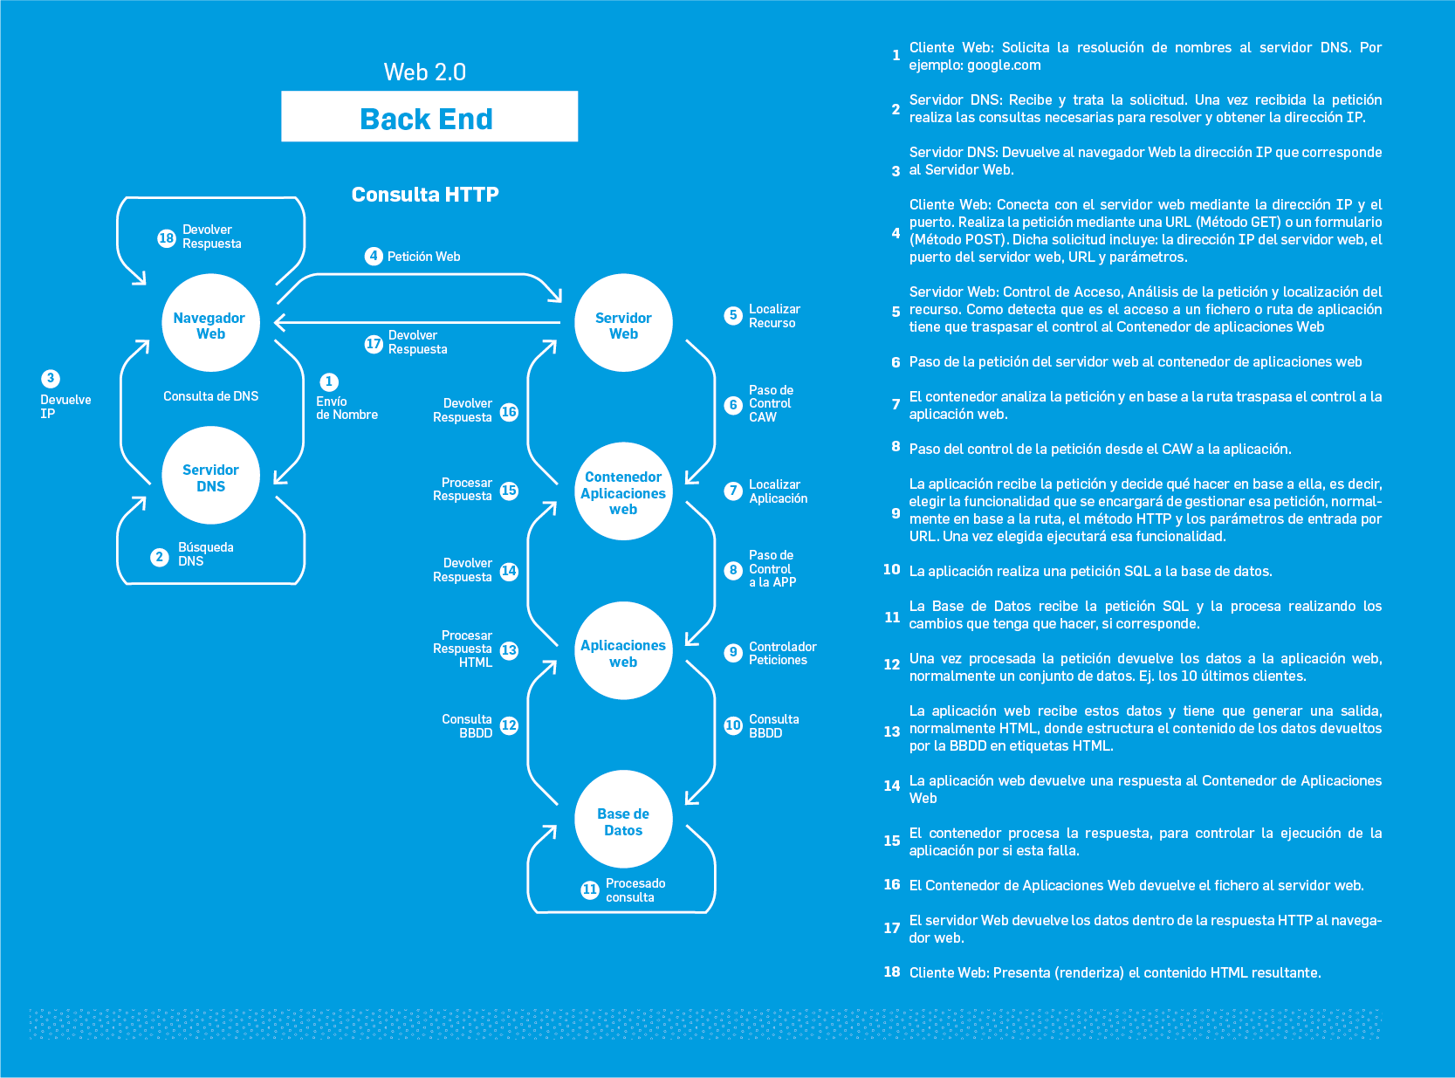

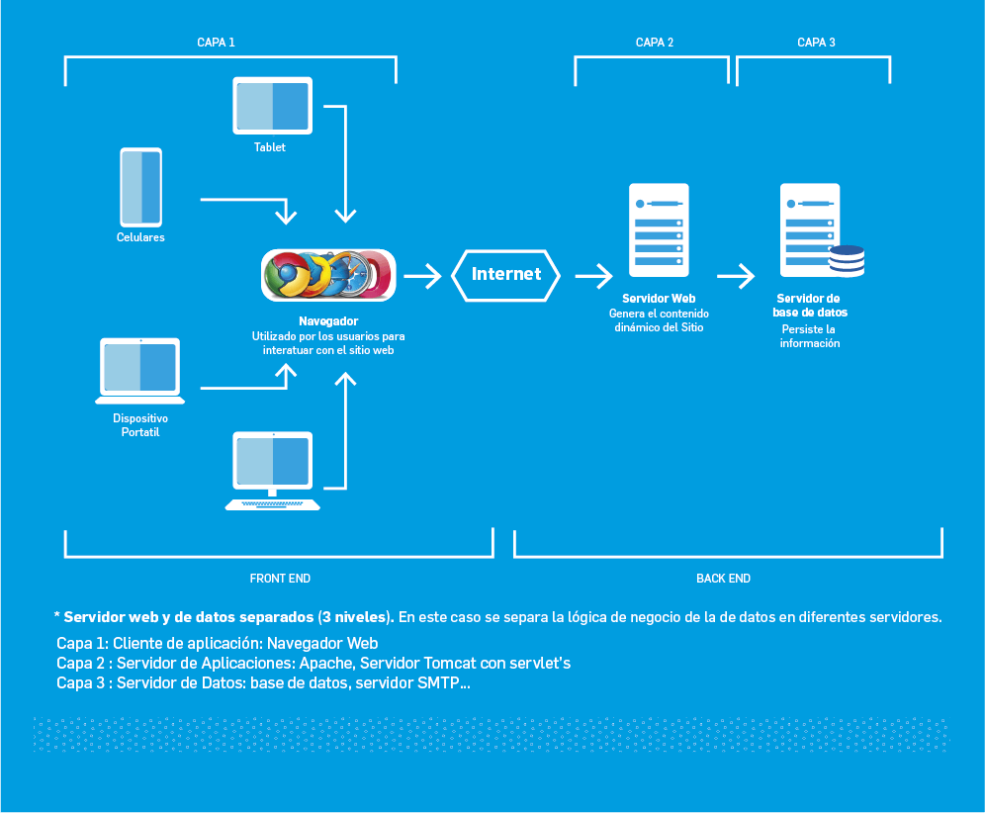

## **Proceso de una petición Web y modelo OSI**

Ahora que entendemos los principios básicos de la arquitectura WEB y algunos de sus elementos, veamos el Modelo OSI.

**El Modelo OSI**o Modelo de Interconexión de Sistemas Abiertos (en inglés **O**pen **S**ystems **I**nterconection). Es un modelo de comunicación de 7 capas, y es la base por el cual viaja toda la información por las redes (internet global, internet local, internet celular, etc.), te invitamos a profundizar más haciendo clic [aquí](http://www1.frm.utn.edu.ar/comunicaciones/modelo_osi.html)

[**http://www1.frm.utn.edu.ar/comunicaciones/modelo_osi.html**](http://www1.frm.utn.edu.ar/comunicaciones/modelo_osi.html)

En la siguiente animación te mostramos como viaja la información por internet de una computadora a otra pasando por las 7 capas del modelo OSI.

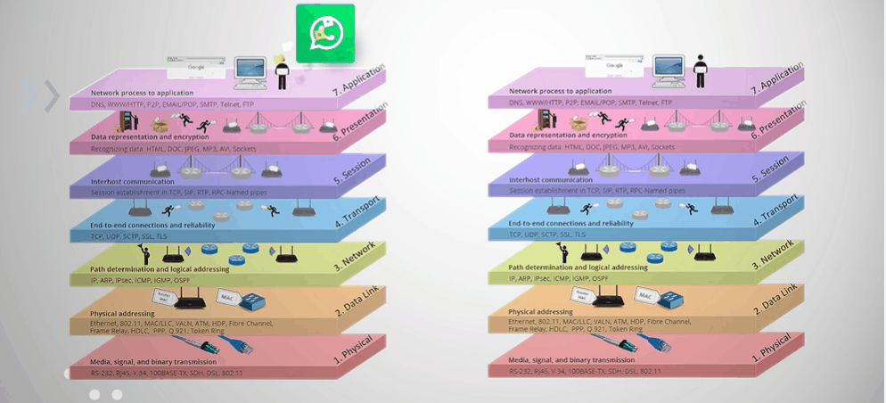

**Proceso de una petición web**

1. Cliente Web: Solicita la resolución de nombres al servidor DNS. Por ejemplo: google.com
2. Servidor DNS: Recibe y trata la solicitud. Una vez recibida la petición realiza las consultas necesarias para resolver y obtener la dirección IP.
3. Servidor DNS: Devuelve al navegador Web la dirección IP que corresponde al Servidor Web.
4. Cliente Web: Conecta con el servidor web mediante la dirección IP y el puerto. Realiza la petición mediante una URL (Método GET) o un formulario (Método POST). Dicha solicitud incluye: la dirección IP del servidor web, el puerto del servidor web, URL y parámetros.
5. Servidor Web: Control de Acceso, Análisis de la petición y localización del recurso. Como detecta que es el acceso a un fichero o ruta de aplicación tiene que traspasar el control al Contenedor de aplicaciones Web
6. Paso de la petición del servidor web al contenedor de aplicaciones web
7. El contenedor analiza la petición y en base a la ruta traspasa el control a la aplicación web.
8. Paso del control de la petición desde el CAW a la aplicación.
9. La aplicación recibe la petición y decide qué hacer en base a ella, es decir, elegir la función que se encargará de gestionar esa petición, normalmente en base a la ruta, el método HTTP y los parámetros de entrada por URL. Una vez elegida ejecutará esa función.
10. La aplicación realiza una petición SQL a la base de datos.
11. La Base de Datos recibe la petición SQL y la procesa realizando los cambios que tenga que hacer, si corresponde.
12. Una vez procesada la petición devuelve los datos a la aplicación web, normalmente un conjunto de datos. Ej. los 10 últimos clientes.
13. La aplicación web recibe estos datos y tiene que generar una salida, normalmente HTML, donde estructura el contenido de los datos devueltos por la BBDD en etiquetas HTML.
14. La aplicación web devuelve una respuesta al Contenedor de Aplicaciones Web
15. El contenedor procesa la respuesta, para controlar la ejecución de la aplicación por si esta falla.
16. El Contenedor de Aplicaciones Web devuelve el fichero al servidor web.
17. El servidor Web devuelve los datos dentro de la respuesta HTTP al navegador web.
18. Cliente Web: Presenta (renderiza) el contenido HTML resultante.

En resumen, si hay algo que nos queda claro entonces, es el potencial que ha tenido y que tiene la web, su capacidad de escalabilidad, por lo que todos los mercados, incluso la cultura y el arte, se manifiestan con gran libertad.

Pero a medida que ampliamos los horizontes aparecen nuevos problemas y estos generan nuevas soluciones. Es que ya no son simples páginas web coloridas y dinamizadas, sino sistemas completos, distribuidos, multiplataformas, para usos generales y específicos, como por ejemplo una plataforma de e-commerce.

En cuanto a los desarrolladores, es importante agregar que si bien, lo más habitual es que se especialicen en frontend o en backend, hoy existe un tercer perfil: desarrollador “Full-Stack” (muy solicitado por las empresas de desarrollo de software). Este perfil se caracteriza por tener una visión integral de toda la aplicación web (frontend + backend).

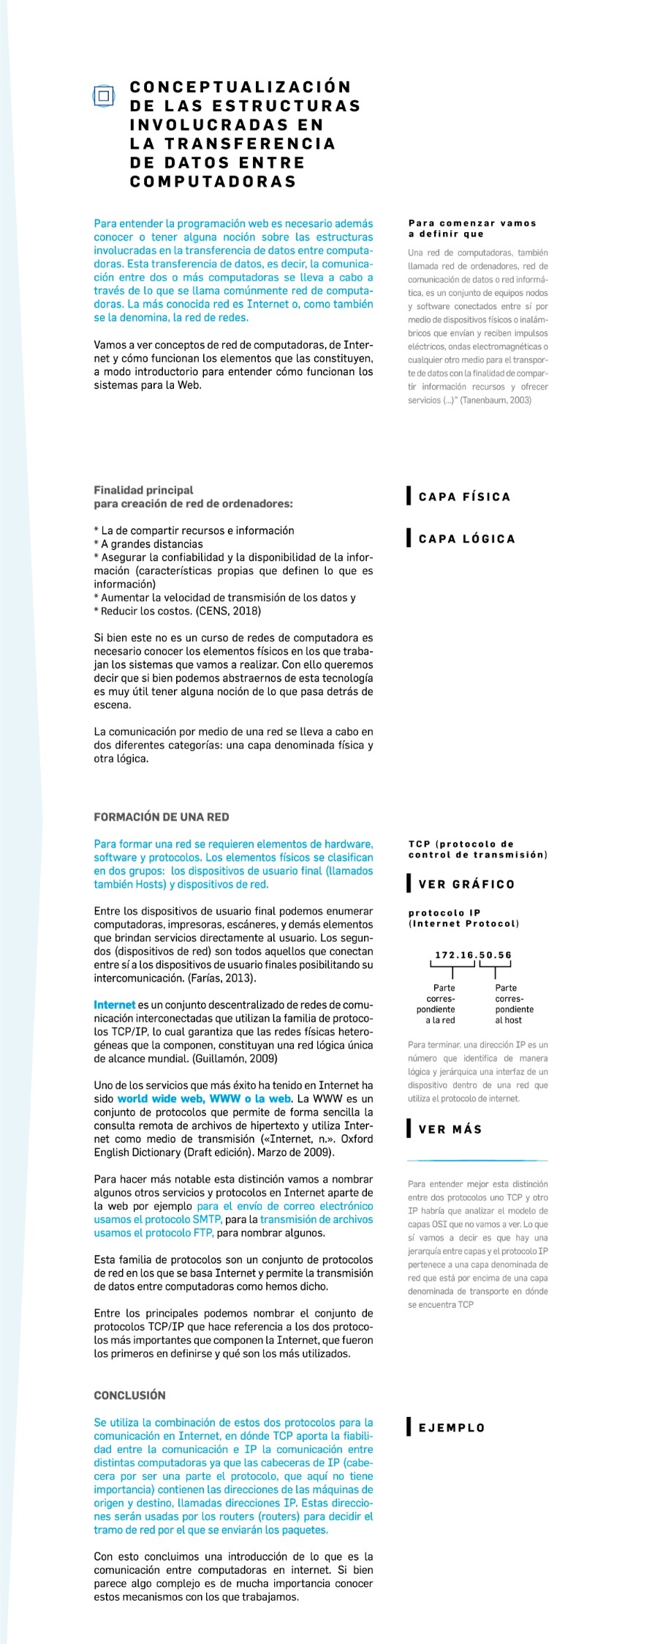

Capa física:

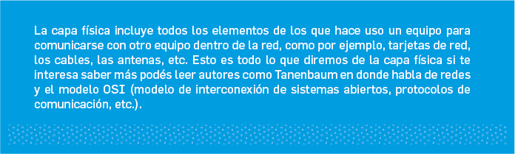

Capa lógica:

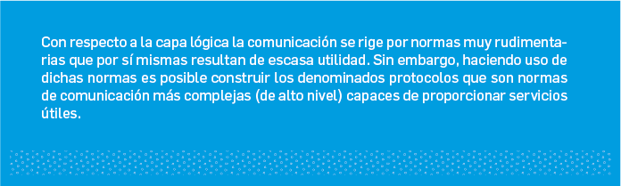

TCP: Protocolo de Control de Transmisión

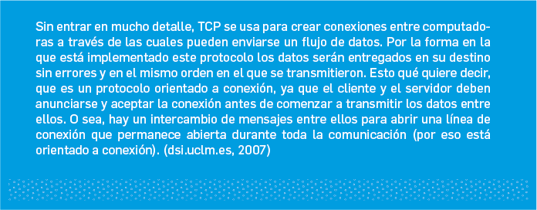

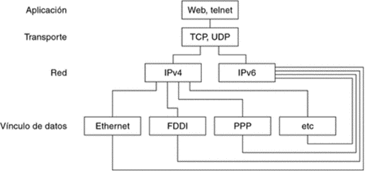

Protocolo IP (Internet Protocol):

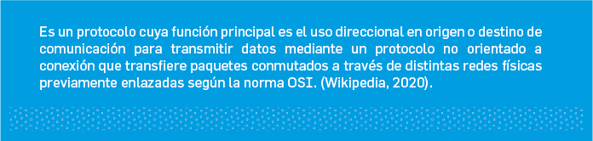

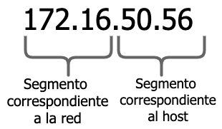:

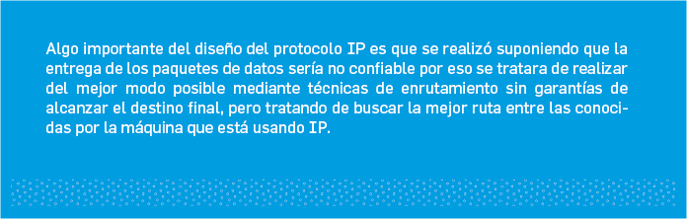

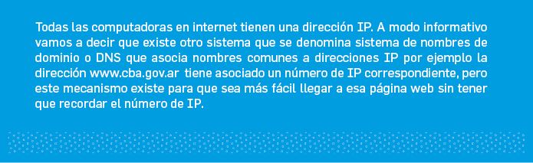

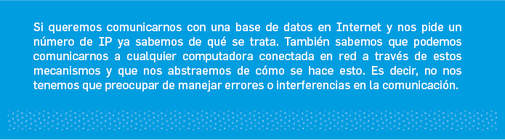

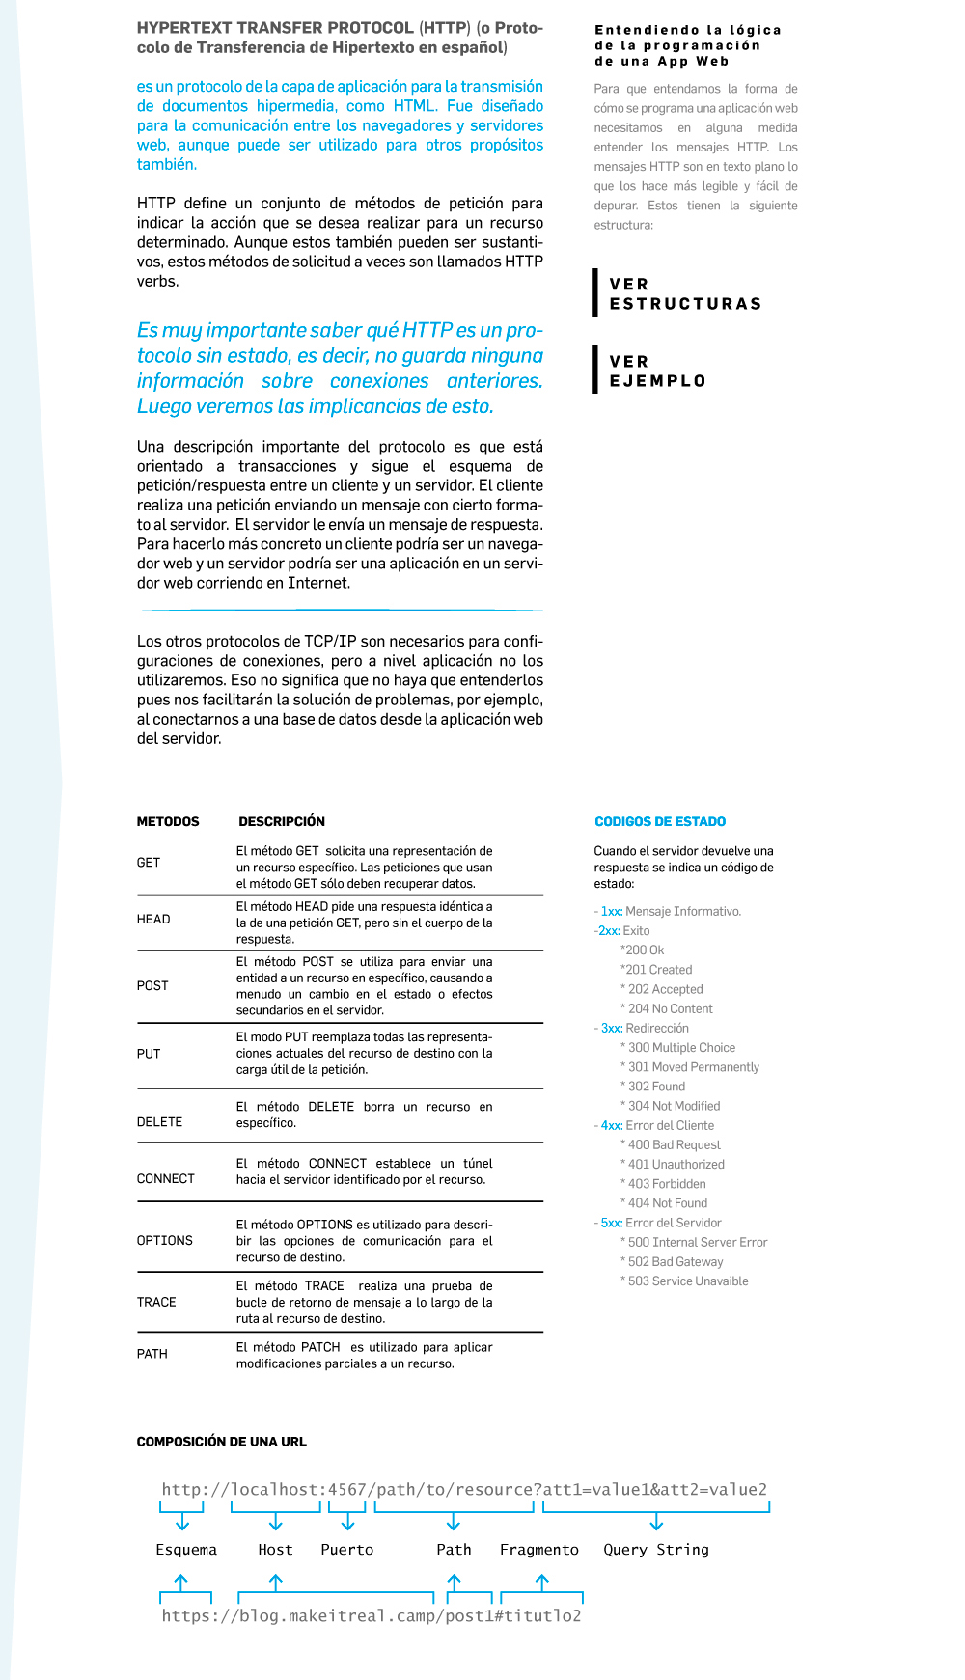

Estructuras de los mensajes HTTP: Método GET y método POST

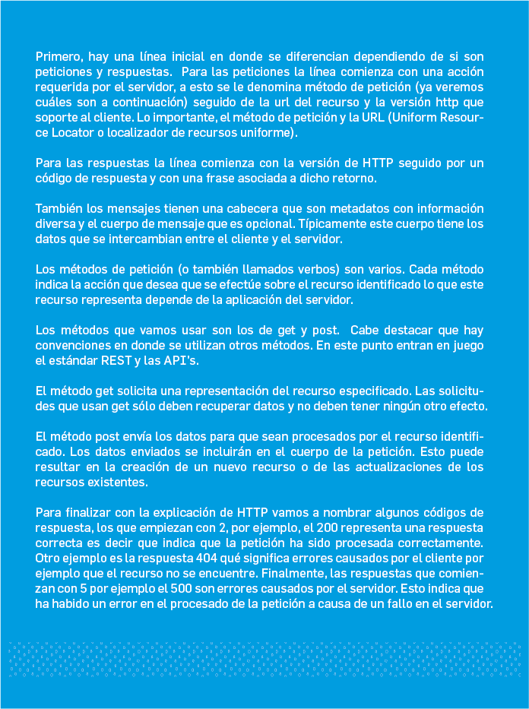

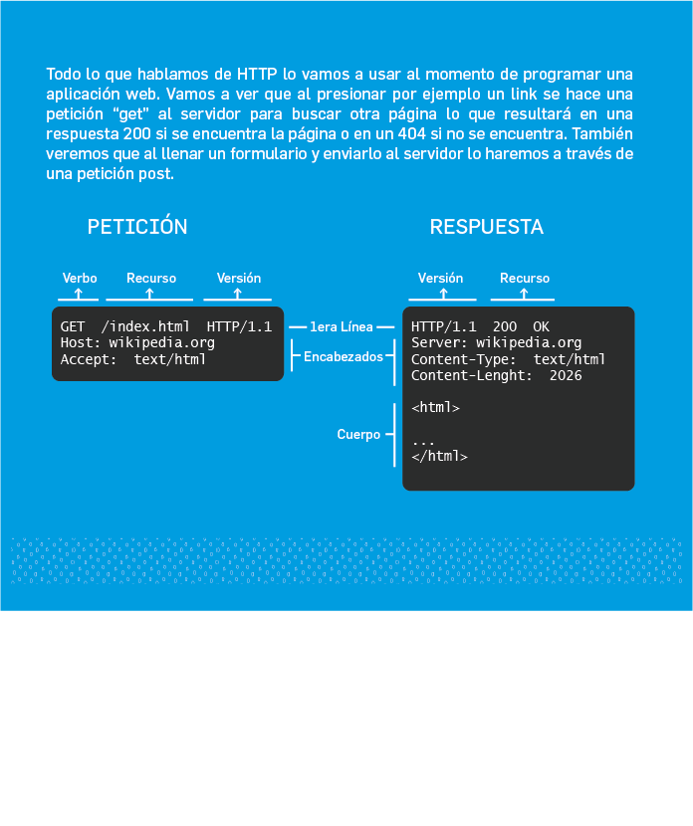

## **Transferencia de datos**

**Conceptualización de las estructuras involucradas en la transferencia de datos entre computadoras**

Para entender la programación web es necesario además conocer o tener alguna noción sobre las estructuras involucradas en la transferencia de datos entre computadoras. Esta transferencia de datos, es decir, la comunicación entre dos o más computadoras se lleva a cabo a través de lo que se llama normalmente red de computadoras. La más conocida red es Internet o, como se la denomina: la red de redes.

Vamos a ver conceptos de red de computadoras, de Internet y de cómo funcionan los elementos que las constituyen, a modo introductorio para entender cómo funcionan los sistemas para la Web.

Para comenzar vamos a definir que “ (...) una red de computadoras, también llamada red de ordenadores, red de comunicación de datos o red informática, es un conjunto de equipos (nodos) y software conectados entre sí por medio de dispositivos físicos (cable) o inalámbricos (wifi) que envían y reciben impulsos eléctricos, ondas electromagnéticas o cualquier otro medio para el transporte de datos con la finalidad de compartir información recursos y ofrecer servicios (...) ” (Tanenbaum, 2003).

A continuación veremos un esquema de cómo se conectan distintas redes, como la red de un hogar con la red de una empresa y quien nos provee internet para transmitir o recibir datos.

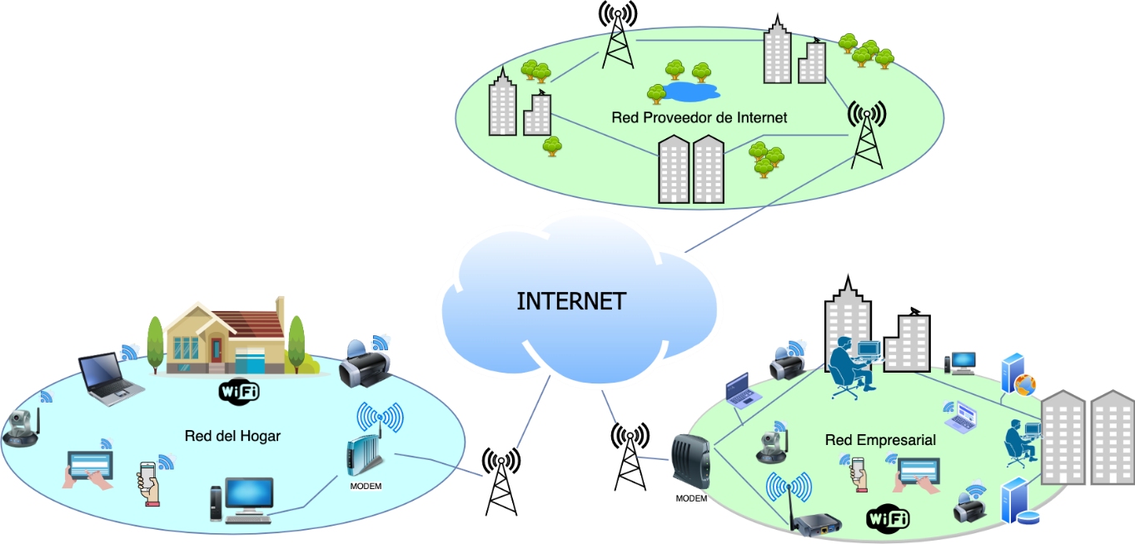

En la imagen anterior podemos observar los distintos escenarios:

* **Red del Hogar:** En la red del hogar podemos observar que entra el cable al modem wifi permitiendo que los equipos o nodos se conecten por la red inalámbrica, los dispositivos que se conectan son notebook, cámaras, celulares, impresoras. También podemos ver que desde el modem sale un cable hacia una computadora de escritorio. Todo está conectado por la misma red.
* **Red Empresarial:** En la red empresarial entra un cable al modem principal que llega al primer y segundo edificio permitiendo conectar en red a los equipos o nodos  (notebook, pc de escritorio, impresora,  servidores). También observamos que desde el modem principal sale un cable de red que conecta con un modem wifi el cual permite conectar los equipos o nodos que tenga conexión a la red por medio de wifi.
* **Red de proveedor de internet:** En la red de proveedor de internet podemos observar que distintas empresas se conectan entre sí formando una red en la que transmiten y reciben datos.

#### ****¿Cuál es el objetivo de una red?****

El objetivo de las redes en general, consisten en "compartir recursos" entre computadoras de modo tal que los programas, datos y equipo estén disponibles para cualquier solicitud que los equipos de la red requieran, sin importar la ubicación o distancia física del recurso (equipo) y del usuario. Es decir, si tenemos una aplicación que necesita datos de otro equipo, sin importar que se encuentren a 1000 km de distancia de los datos, la aplicación podrá solicitar los datos, mostrarlos o utilizarlos como localmente.

La finalidad principal para la creación de una red de ordenadores es:

* Compartir recursos e información a grandes distancias (computadoras, impresoras, servidores, cámaras, etc.)
* Asegurar la confiabilidad y la disponibilidad de la información (características propias que definen lo que es información).
* Aumentar la velocidad de transmisión de los datos y obtenerlos en milisegundos para su uso.
* Reducir los tiempos y costos en actividades como procesamiento de información.

Si bien este no es un curso de redes de computadora es necesario conocer los elementos físicos en los que trabajan los sistemas que vamos a realizar. Con ello queremos decir que, si bien podemos abstraernos de esta tecnología, es muy útil tener alguna noción de lo que pasa detrás de escena.

#### ****¿Como podemos entender una red?****

La comunicación por medio de una red se lleva a cabo en dos categorías diferentes: una capa denominada física y otra lógica.

La **capa física** incluye todos los elementos de los que hace uso un equipo para comunicarse con otro equipo dentro de la red, como por ejemplo, tarjetas de red, los cables, las antenas, etc.  Si te interesa conocer más podés leer autores como [Tanenbaum](https://bibliotecavirtualapure.files.wordpress.com/2015/06/redes_de_computadoras-freelibros-org.pdf) en donde habla de redes y el modelo OSI (modelo de interconexión de sistemas, protocolos de comunicación, etc. ) .

Con respecto a la **capa lógica** la comunicación se rige por normas muy rudimentarias que por sí mismas resultan de escasa utilidad. Sin embargo, haciendo uso de dichas normas es posible construir los protocolos denominados, que son normas de comunicación más complejas (de alto nivel) capaces de proporcionar servicios útiles.  
Los protocolos son un concepto muy similar al de los idiomas de las personas. Es decir, si dos personas hablan el mismo idioma, y ​​respetan ciertas reglas (tales como hablar y escucharse por turnos), es posible comunicarse y transmitir ideas e información. Ese es el modelo de un protocolo.

**Para formar una red se requieren elementos de hardware, software y protocolos**. Los elementos físicos se clasifican en dos grupos: los dispositivos de usuario final (llamados también Hosts) y los dispositivos de red. Entre los dispositivos de usuario final podemos enumerar computadoras, impresoras, escáneres, y demás elementos que brindan servicios directamente al usuario. Los segundos (dispositivos de red) son todos aquellos que conectan entre sí a los dispositivos de usuario finales posibilitando su intercomunicación. (Farías, 2013).

Internet es un conjunto descentralizado de redes de comunicación interconectadas que utilizan la familia de protocolos [TCP / IP](https://www.avast.com/es-es/c-what-is-tcp-ip), lo cual garantiza que las redes físicas heterogéneas que la componen constituyan una red lógica única de alcance mundial. (Guillamón, 2009)

Uno de los servicios que más éxito ha tenido en Internet ha sido [world wide web](https://www.oxfordlearnersdictionaries.com/definition/english/the-world-wide-web?q=+world+wide+web), WWW o la web. La WWW es un conjunto de protocolos que permite de forma sencilla la consulta remota de archivos de hipertexto y utiliza Internet como medio de transmisión («Internet, n.». Oxford English Dictionary (Draft edición). Marzo de 2009).

Para hacer más notable esta distinción vamos a nombrar algunos otros servicios y protocolos en Internet aparte de la web por ejemplo para el envío de correo electrónico usamos el protocolo [SMTP](https://www.ibm.com/docs/es/i/7.3?topic=information-smtp), para la transmisión de archivos usamos el protocolo [FTP](https://www.dropbox.com/es/business/resources/what-is-ftp), para nombrar algunos.

Esta familia de protocolos es un conjunto de protocolos de red en los que se basa Internet y permite la transmisión de datos entre computadoras como hemos dicho.

Entre los principales podemos nombrar el conjunto de protocolos TCP / IP que hace referencia a los dos protocolos más importantes que componen la Internet, que fueron los primeros en definirse y qué son los más utilizados.

TCP (protocolo de control de transmisión) se usa para crear conexiones entre computadoras a través de las cuales pueden enviarse un flujo de datos. Por la forma en la que está implementado este protocolo los datos serán entregados en su destino sin errores y en el mismo orden en el que se transmitieron. ¿Esto qué quiere decir? que es un protocolo orientado a conexión, ya que el cliente y el servidor deben anunciarse y aceptar la conexión antes de comenzar a transmitir los datos entre ellos. Es decir que hay un intercambio de mensajes entre ellos para abrir una línea de conexión que permanece abierta durante toda la comunicación. (dsi.uclm.es 2007)

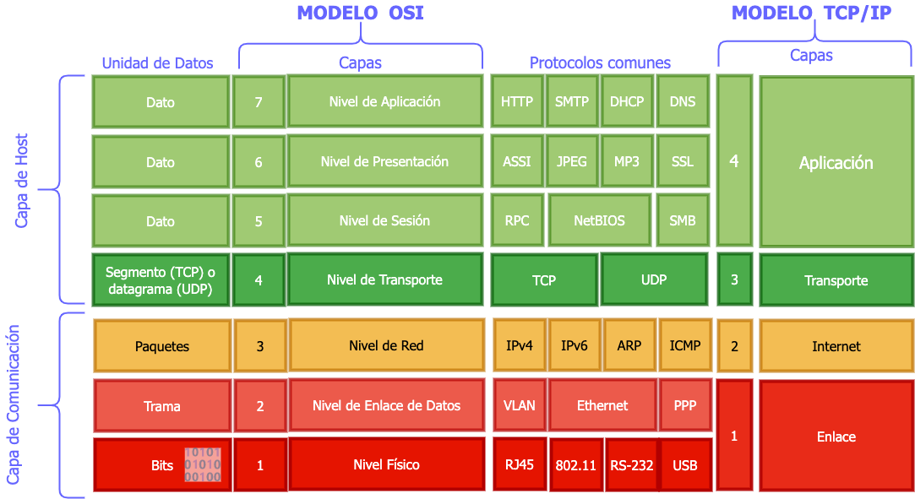

Por otro lado, el protocolo IP es un protocolo cuya función principal es el uso direccional en origen o destino de comunicación para transmitir datos mediante un protocolo no orientado a conexión que transfiere paquetes conmutados a través de distintas redes previamente enlazadas según la norma OSI.



Algo importante del diseño del protocolo IP es que se realizó suponiendo que la entrega de los paquetes de datos sería no confiable por eso se tratará de realizar del mejor modo posible mediante técnicas de enrutamiento sin garantías de alcanzar el destino final, pero tratando de buscar la mejor ruta entre las conocidas por la máquina que está usando IP.

Para entender mejor esta distinción entre dos protocolos uno TCP y otro IP habría que analizar el modelo de capas OSI en este curso no profundizaremos sobre esto, pero lo que sí vamos a decir es que hay una jerarquía entre capas y el protocolo IP pertenece a una capa denominada de red que está por encima de una capa denominada de transporte en dónde se encuentra TCP.

Entonces, en conclusión, se utiliza la combinación de estos dos protocolos para la comunicación en Internet, en donde TCP aporta la fiabilidad entre la comunicación e IP la comunicación entre distintas computadoras ya que las cabeceras de IP (cabecera por ser una parte el protocolo) contienen las direcciones de destino de las máquinas de origen y llamadas direcciones IP. Estas direcciones serán usadas por los routers para decidir el tramo de red por el que se enviarán los paquetes.

Para entender mejor el funcionamiento de la Internet vamos a decir que **dentro de la red de redes que es Internet debe existir un mecanismo para conectar dos computadoras. Este mecanismo lo proporciona el protocolo de Internet, el cual hace que un paquete de una computadora, llegue a la otra de manera segura a través del protocolo TCP y que llegue a destino a través de las direcciones IP.**

Para terminar, una dirección IP es un número que identifica de manera lógica y jerárquica una interfaz de un dispositivo dentro de una red que utiliza el protocolo de internet. Todas las computadoras en internet tienen una dirección IP, en la imágen siguiente vemos un esquema de 2 computadoras con sus direcciones IP.

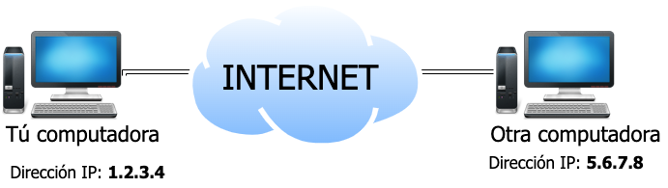

A modo informativo vamos a decir que existe otro sistema que se denomina sistema de nombres de dominio o DNS que asocian nombres comunes a direcciones IP por ejemplo la dirección [www.cba.gov.ar](https://www.cba.gov.ar/)   tiene asociado un número de IP correspondiente, pero este mecanismo existe para que sea más fácil llegar a esa página web sin tener que recordar el número de IP.

Con esto concluimos una introducción de lo que es la comunicación entre computadoras en internet. Si bien parece algo complejo es de mucha importancia conocer estos mecanismos con los que trabajamos.

Por ejemplo, si queremos comunicarnos con una base de datos en Internet y nos pide un número de IP ya sabemos de qué se trata. También sabemos que podemos comunicarnos a cualquier computadora conectada en red a través de mecanismos y que nos abstraemos de cómo se hace esto. Es decir, no nos tenemos que preocupar de manejar errores o interferencias en la comunicación.

 Ya vimos que la estructura de red se maneja en capas. También mencionamos que hay una capa de red en dónde está el protocolo IP, una capa Superior de transporte en dónde está el protocolo TCP y ahora vemos una nueva capa que es la de aplicación en dónde se usa el protocolo HTTP.

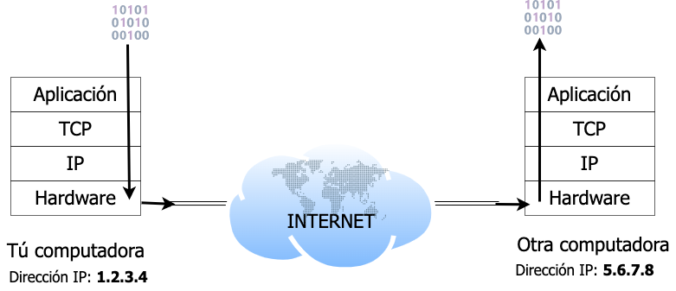

Por otro lado, antes de continuar con el desarrollo web tradicional tenemos que aprender un nuevo protocolo que es imprescindible para la comunicación en la web.

## **HyperText Transfer Protocol (HTTP)**

#### ****Hypertext Transfer Protocol (****[HTTP](https://developer.mozilla.org/es/docs/Web/HTTP)****)**** (****Protocolo de Transferencia de Hipertexto**** en español****)**** es un protocolo de la capa de aplicación para la transmisión de documentos hipermedia, como HTML. Fue diseñado para la comunicación entre los navegadores y servidores web, aunque puede ser utilizado para otros propósitos también.

HTTP define un conjunto de [**métodos** de **petición**](https://developer.mozilla.org/es/docs/Web/HTTP/Methods) para indicar la acción que desea realizar para un recurso determinado. Aunque estos también pueden ser sustantivos, estos métodos de solicitud a veces son llamados verbos HTTP .

Es muy importante saber que HTTP es un protocolo sin estado, es decir, no guarda ninguna información sobre conexiones anteriores. Luego veremos las implicancias de esto.

Una descripción importante del protocolo es que **está orientado a transacciones y sigue el esquema de petición / respuesta entre un cliente y un servidor**. El cliente realiza una petición enviando un mensaje con cierto formato al servidor. El servidor le envía un mensaje de respuesta. Para hacerlo más concreto, un cliente podría ser un navegador web y un servidor podría ser una aplicación en un servidor web corriendo en Internet.

Para que entendamos la forma de cómo se programa una aplicación web, necesitamos en alguna medida entender los mensajes HTTP. Los mensajes HTTP son en texto plano lo que hace más legible y fácil de depurar. Estos tienen la siguiente estructura:

.- Primero, hay una línea inicial en donde se diferencian dependiendo de si son peticiones y respuestas. Para las solicitudes la línea comienza con una acción requerida por el servidor, a esto se le denomina método de petición seguido de la url del recurso y la versión http que soporte al cliente. Lo importante es el método de petición y la URL (Uniform Resource Locator o localizador de recursos uniforme).

.- Para las respuestas, la línea comienza con la versión de HTTP seguido por un código de respuesta y con una frase asociada a dicho retorno.

.- También los mensajes tienen una cabecera que son metadatos con información diversa y el cuerpo de mensaje que es opcional. Típicamente este cuerpo tiene los datos que se intercambian entre el cliente y el servidor.

Los métodos de petición (o también llamados verbos) son varios. Cada método indica la acción que desea que se efectúe sobre el recurso identificado lo que este recurso representa dependiente de la aplicación del servidor.

Los métodos que vamos a usar son los de **get** y **post** . Cabe destacar que hay convenciones en donde se utilizan otros métodos. En este punto entran en juego el estándar REST y las API's.

El método get solicita una representación del recurso especificado. Las solicitudes que usan sólo deben recuperar datos y no deben tener ningún otro efecto.

Sintaxis: GET /index.html

El método post envía los datos para que sean procesados ​​por el recurso identificado. Los datos enviados se incluirán en el de la petición. Esto puede resultar en la creación de un nuevo recurso o de las actualizaciones de los recursos existentes.

Sintaxis: POST /test

Para finalizar con la explicación de HTTP vamos a nombrar códigos de respuesta:

1. Por ejemplo, el 200 representa una respuesta correcta es decir que indica que la petición ha sido procesada correctamente.
2. Otro ejemplo es la respuesta 404 que significa errores causados ​​por el cliente, por ejemplo que el recurso no se encuentra.
3. Finalmente, las respuestas que comienzan con 5 por ejemplo el 500 son errores causados ​​por el servidor. Esto indica que ha habido un error en el proceso de la petición a causa de un fallo en el servidor.

Todo lo que hablamos de HTTP lo vamos a usar al momento de programar una aplicación web. Vamos a ver que al presionar por ejemplo un enlace se hace una petición “get” al servidor para buscar otra página lo que resultará en una respuesta 200 si se encuentra la página o en un 404 si no se encuentra. También veremos que al llenar un formulario y enviarlo al servidor lo haremos a través de una petición post.

Los otros protocolos de TCP / IP son necesarios para configuraciones de conexiones, pero a nivel de aplicación no los utilizaremos. Eso no significa que no haya que entenderlos pues nos facilitarán la solución de problemas, por ejemplo, al conectarnos a una base de datos desde la aplicación web del servidor.

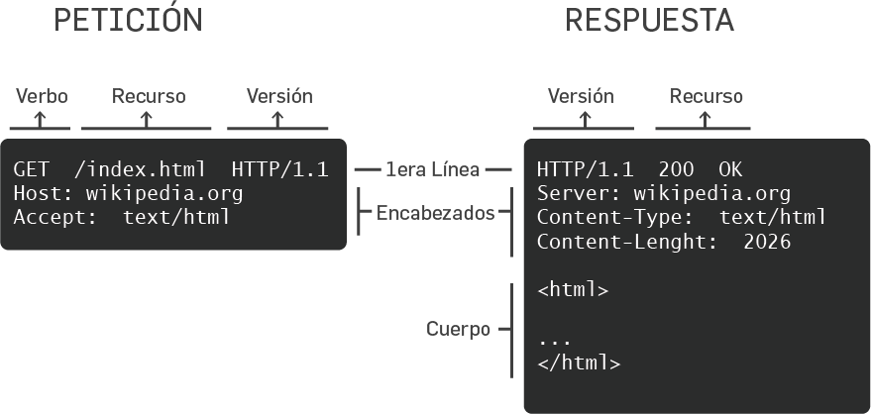

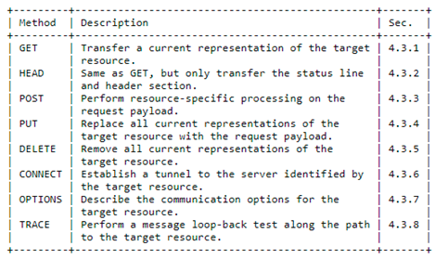

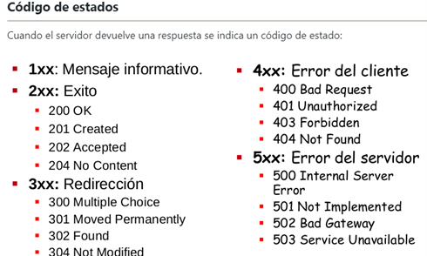

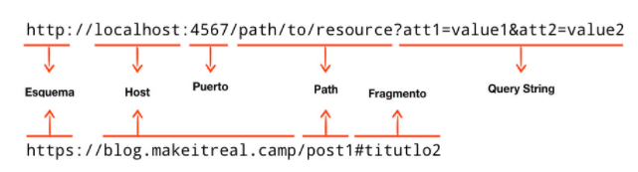

**Glosario**

**Bases de datos:** Una base de datos es una colección organizada de información estructurada, o datos, típicamente almacenados electrónicamente en un sistema de computadora ( <https://www.oracle.com/mx/database/what-is-database> )

**DOM:** El *DOM***(Modelo de Objetos de Documento** en español **Modelo de Objetos del Documento)** es una API definida para representar e interactuar con cualquier documento HTML o XML. El DOM es un modelo de documento que se carga en el navegador web y que representa el documento como un árbol de nodos, en donde cada nodo representa una parte del documento (puede tratarse de un elemento, una cadena de texto o un comentario). ( <https://developer.mozilla.org/es/docs/Glossary/DOM> )

**Frameworks:** La traducción literal de *framework* es ' **marco de referencia** ', y explica muy bien lo que significa. Un *framework* es un patrón o esquema que ayuda a la programación a estructurar el código y a ahorrar tiempo y esfuerzos a los programadores. ( <https://fp.uoc.fje.edu/blog/que-es-un-framework-en-programacion/> )

**LAN:***LAN* (red de área local) describe una red cuya área geográfica no se extiende más de una milla ( <http://www.frlp.utn.edu.ar/materias/info2/Redes%20Lan.html> )

**Python:** Python es un lenguaje de scripting independiente de plataforma y orientado a objetos, preparado para realizar cualquier tipo de programa, desde aplicaciones Windows a servidores de red o incluso, páginas web. Es un lenguaje interpretado, lo que significa que no se necesita compilar el código fuente para poder ejecutarlo, lo que ofrece ventajas como la rapidez de desarrollo e inconvenientes como una menor velocidad ( <https://desarrolloweb.com/articulos/1325.php> )

**Rails:** Ruby on Rails (o simplemente Rails) es un framework Open Source, multiplataforma y basado en el lenguaje de scripting Ruby que facilita sobremanera el diseño y desarrollo de aplicaciones web que acceden a bases de datos. Rails separa automáticamente en tres capas todos los componentes de una aplicación web (Model, View y Controller: MVC), lo que hace más sencillo y rápido el mantenimiento de aplicaciones que en otros entornos ( [https://www.spri.eus/euskadinnova /es/enpresa-digitala/agenda/introduccion-ruby-rails-completo/709.aspx#:~:text=Ruby%20on%20Rails%20](https://www.spri.eus/euskadinnova/es/enpresa-digitala/agenda/introduccion-ruby-rails-completo/709.aspx#:~:text=Ruby%20on%20Rails%20) )

**Swift:** Swift es un lenguaje intuitivo de programación de código abierto creado por Apple que permite diseñar aplicaciones para iOS, Mac, el Apple TV y el Apple Watch. ( <https://www.apple.com/es/swift/> ).

**WAN:** (Wide Area Network) describe una red cuya área geográfica excede a la de una ciudad. A menudo, varias LAN o varias MAN son enlazadas para crear una WAN ( <http://www.frlp.utn.edu.ar/materias/info2/Redes%20Lan.html> )

**GESTIÓN DE TIEMPO – INFOGRAFÍA**

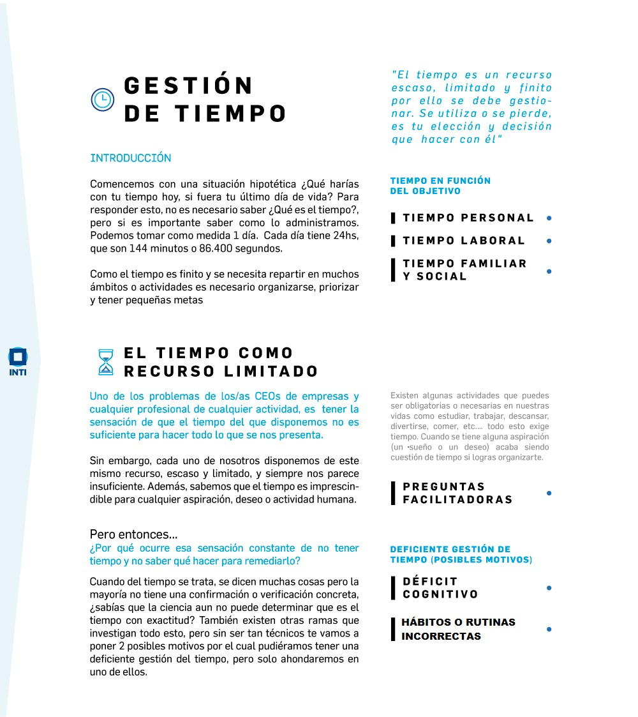

**TIEMPO PERSONAL:**



**TIEMPO LABORAL:**

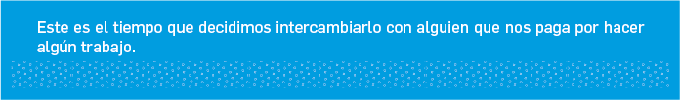

**TIEMPO FAMILIAR Y SOCIAL:**



**PREGUNTAS FACILITADORAS:**

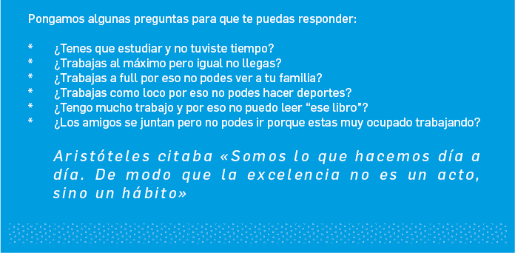

**POSIBLES MOTIVOS DE LA DEFICIENTE GESTIÓN DEL TIEMPO:**

* **DÉFICIT COGNITIVO:**

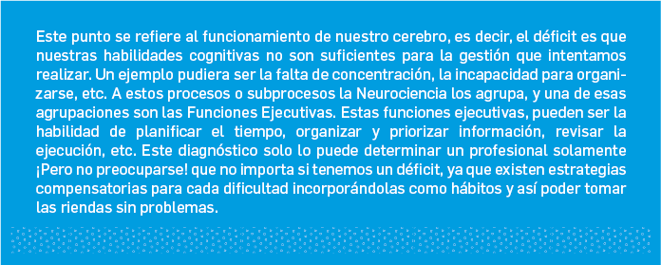

* **HÁBITOS O RUTINAS INCORRECTAS:**

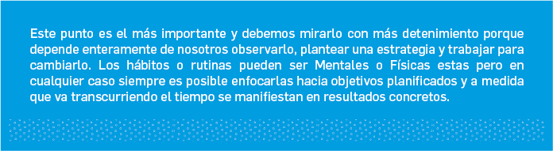

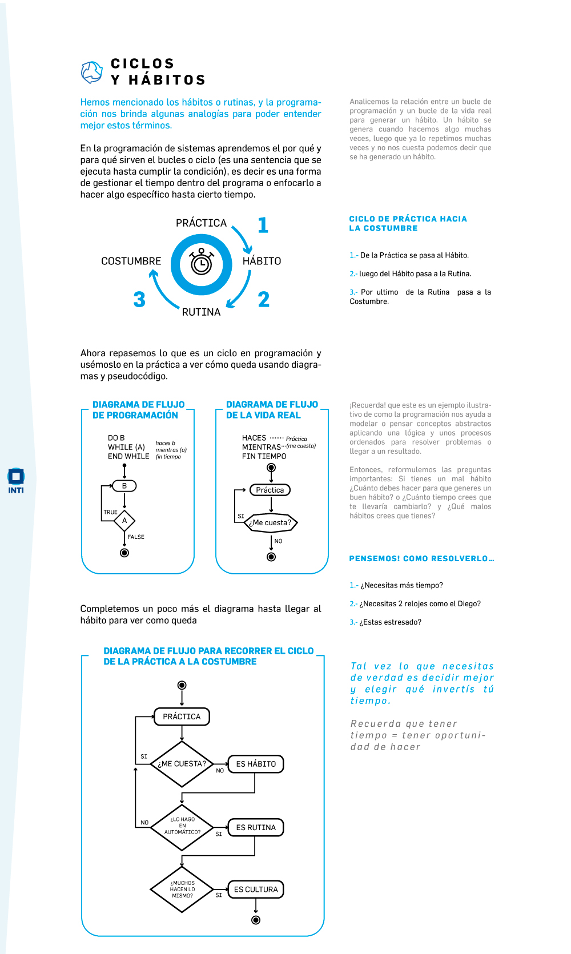

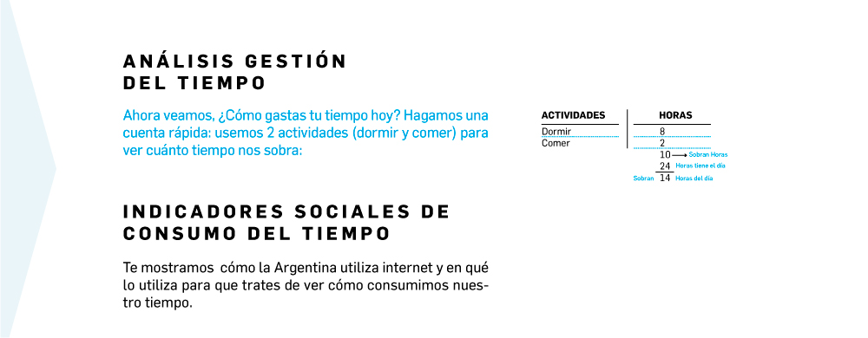

|  |  |
| --- | --- |
|  |  |
|  |  |
|  |  |

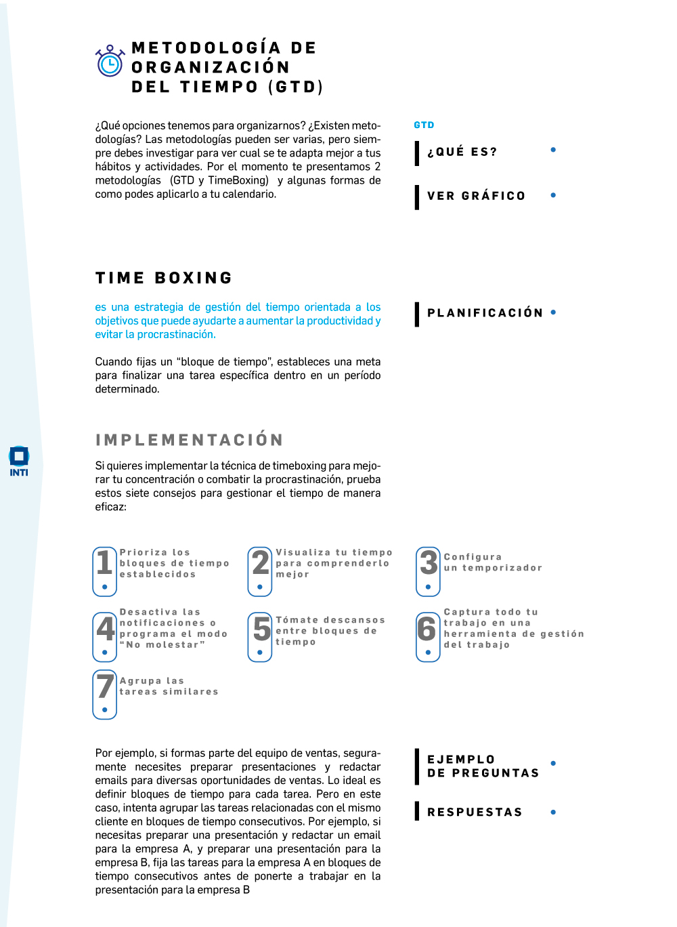

**¿QUÉ ES LA METODOLOGÍA DE ORGANIZACIÓN DEL TIEMPO (GTD)?**

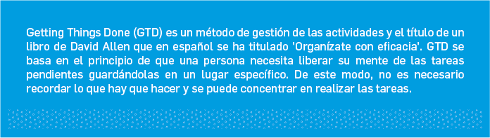

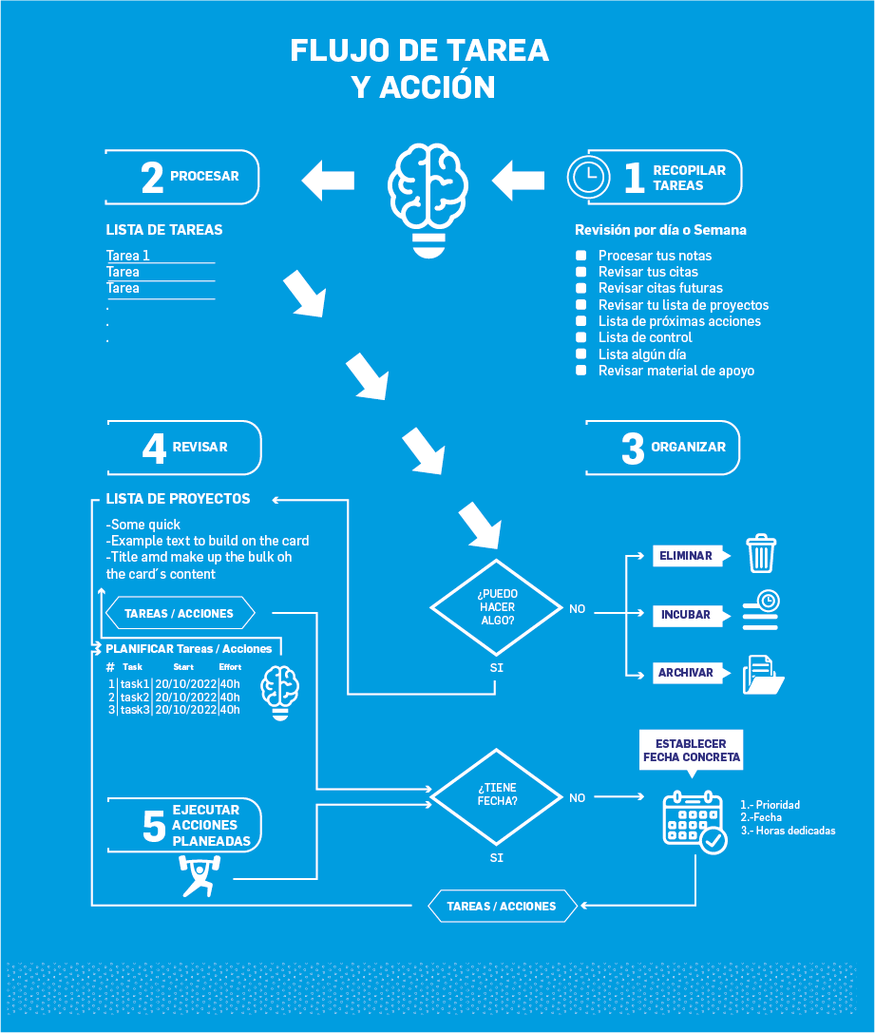

**PLANIFICACIÓN:**

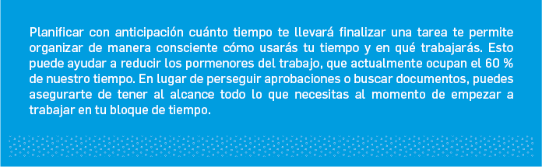

**IMPLEMENTACION:**

* 1. **Prioriza los bloques de tiempo establecidos:** 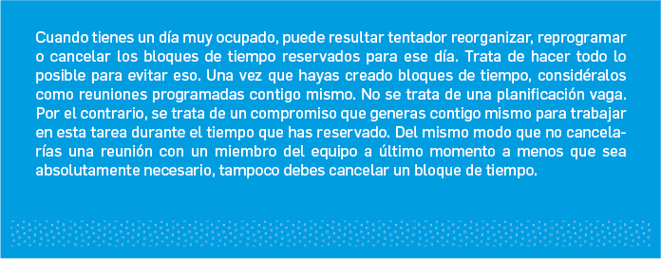
  2. **Visualiza tu tiempo para comprenderlo mejor:** 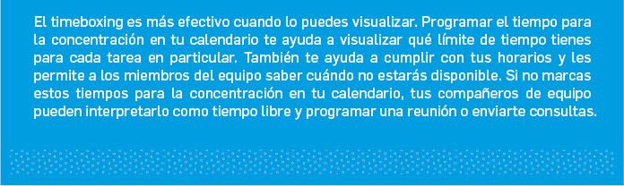
  3. **Configura un temporizador:** 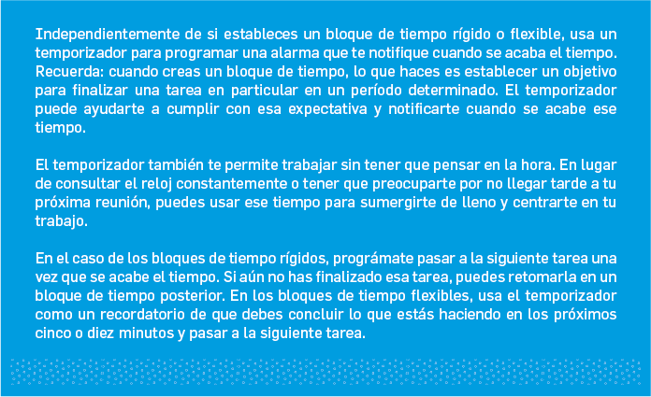
  4. **Desactiva las modificaciones o programa el modo “No molestar”:**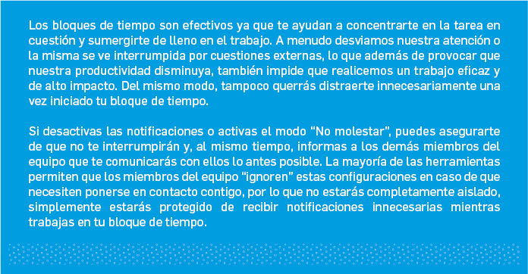
  5. **Tómate descansos entre bloques de tiempo:**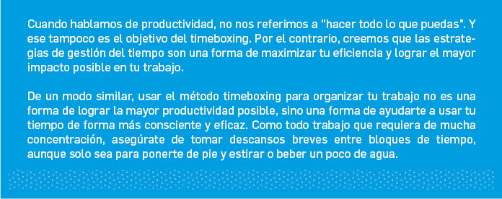
  6. **Captura todo tu trabajo en una herramienta de gestión del trabajo:**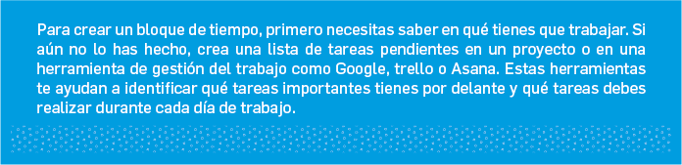
  7. **Agrupa las tareas similares:**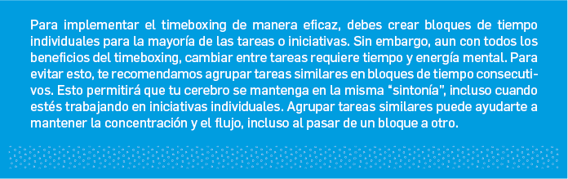

**EJEMPLO DE PREGUNTAS:**

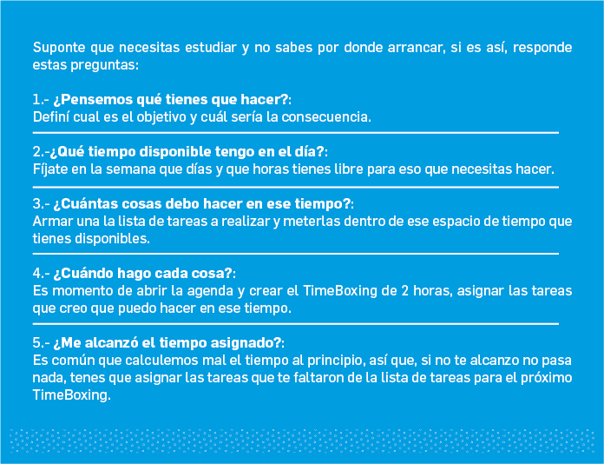

**RESPUESTAS:**

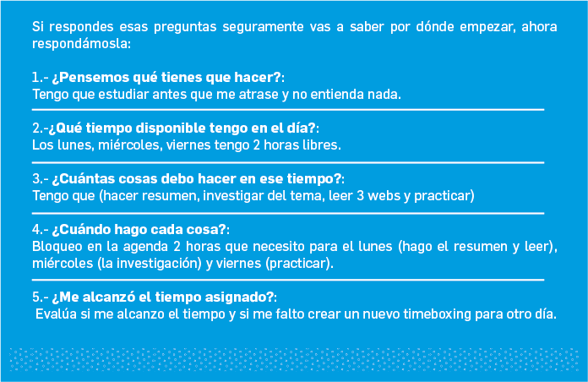



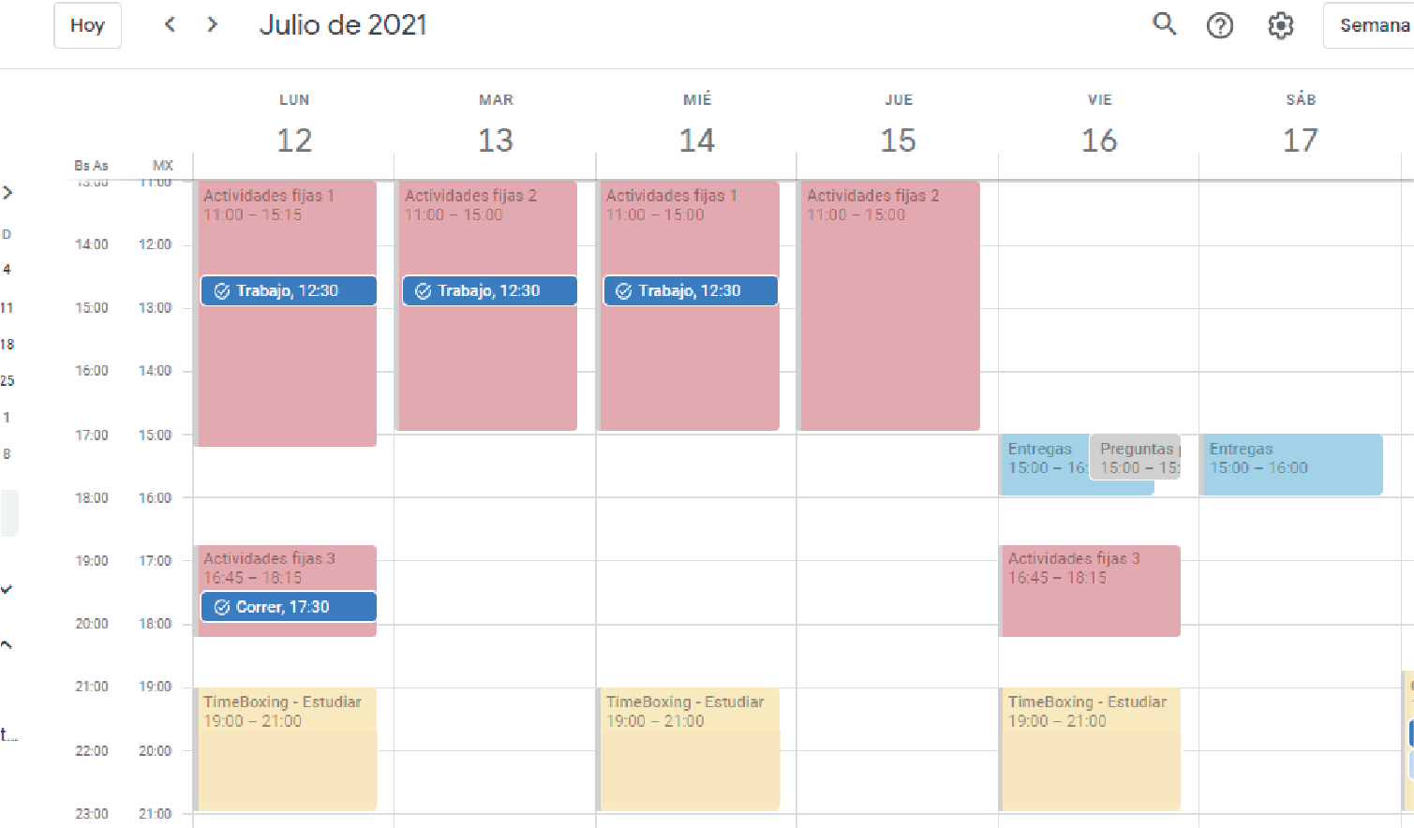

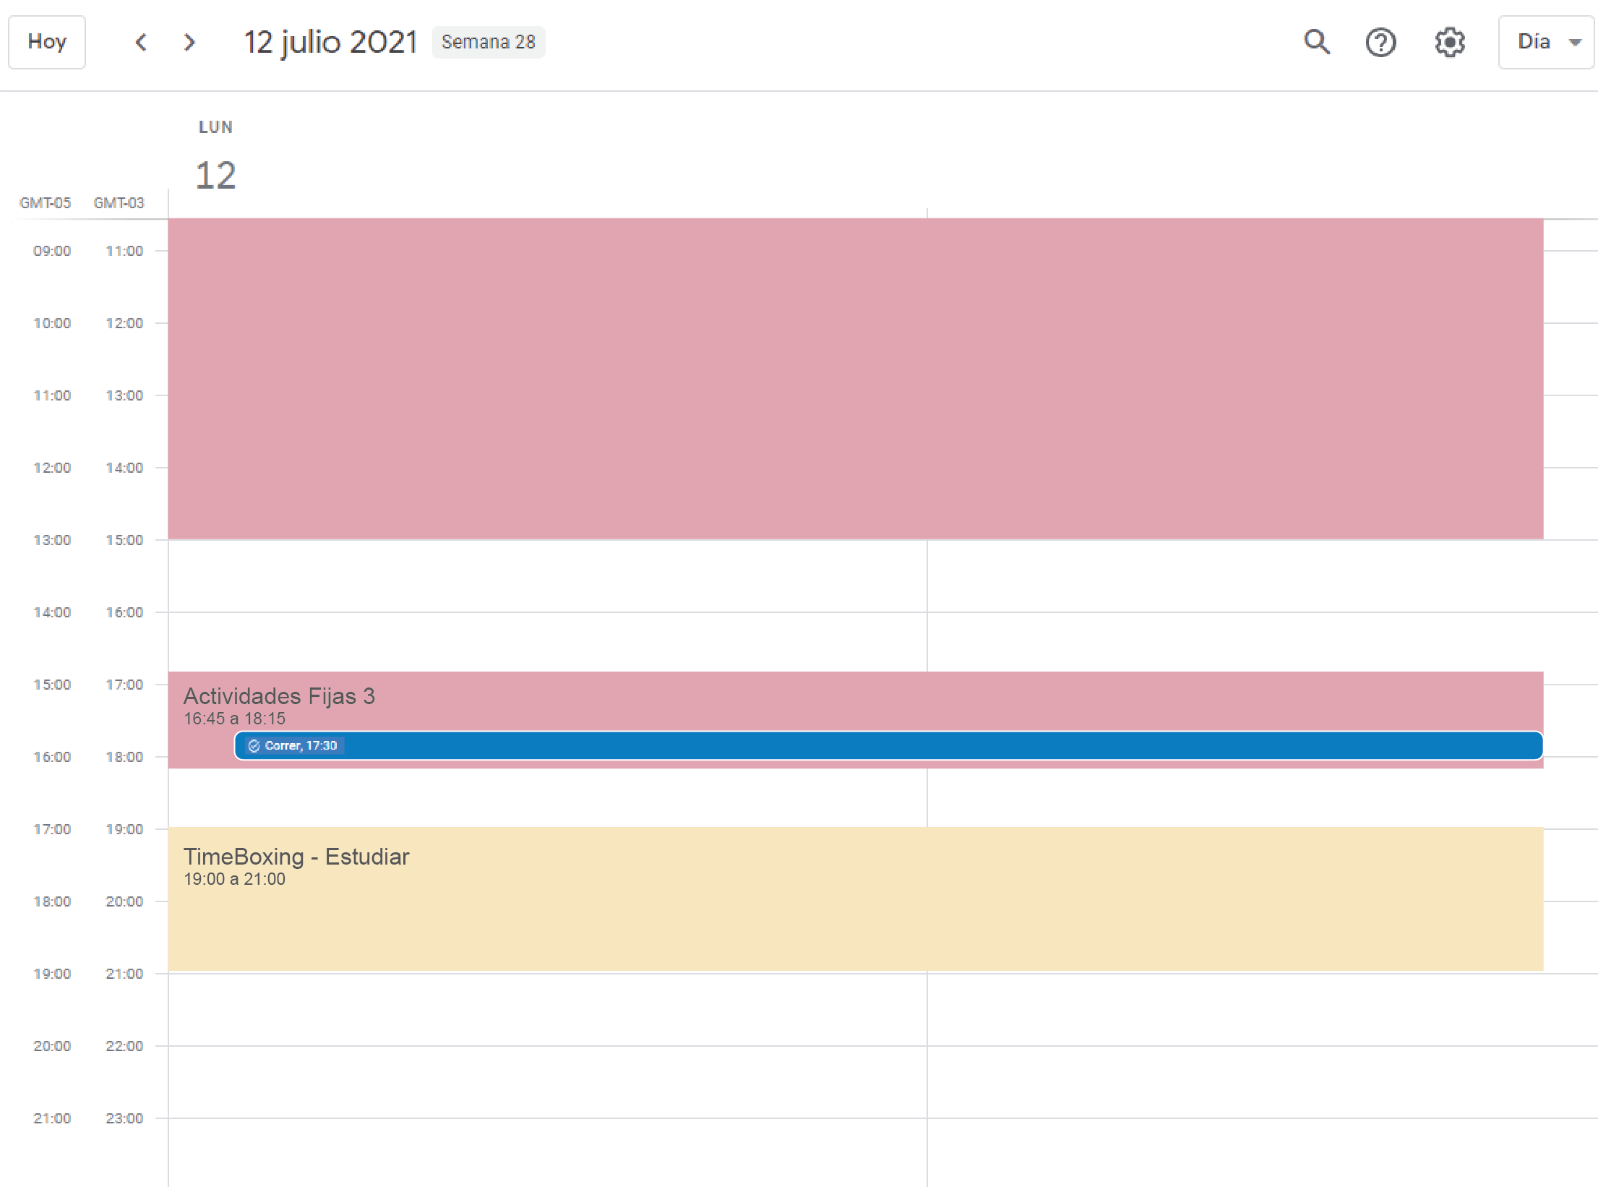

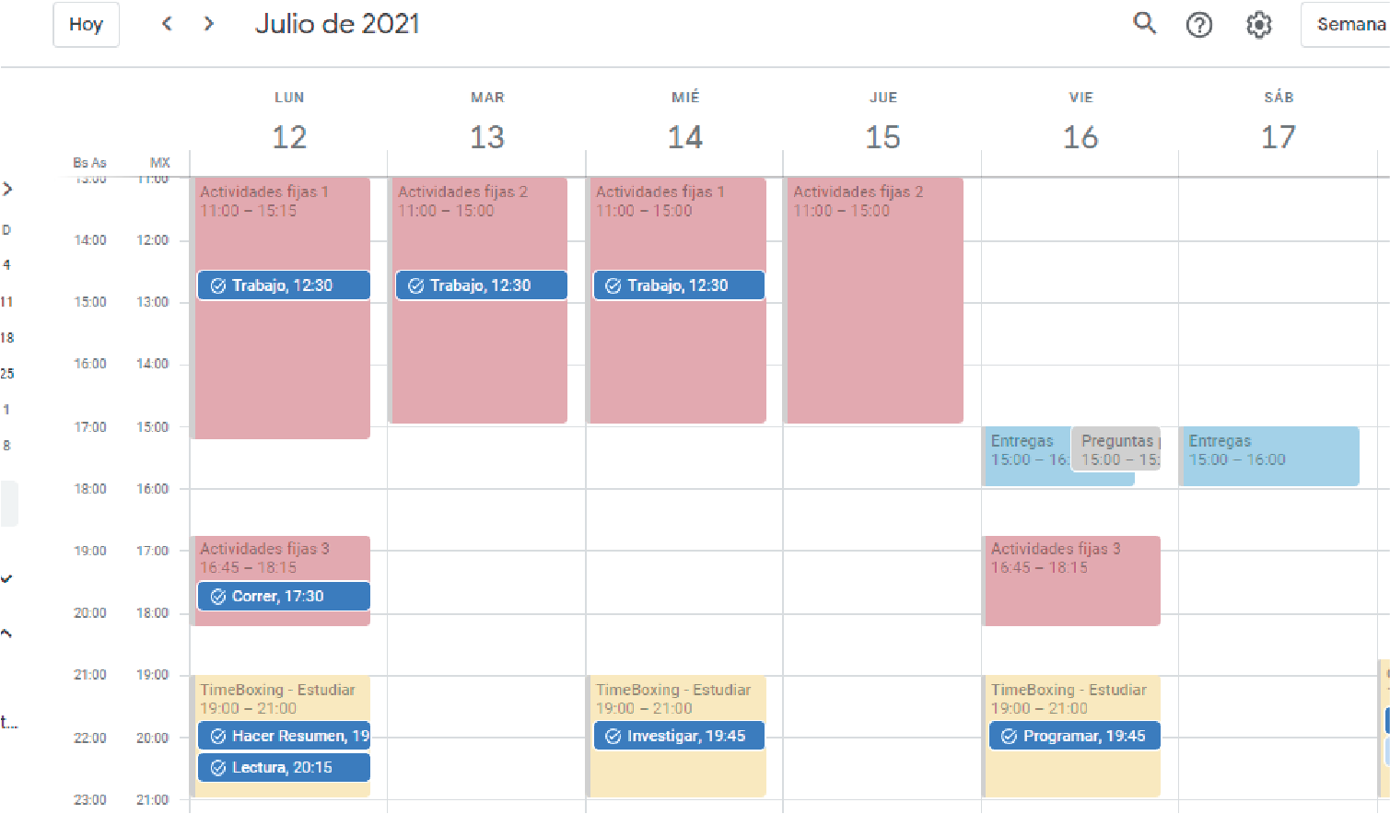

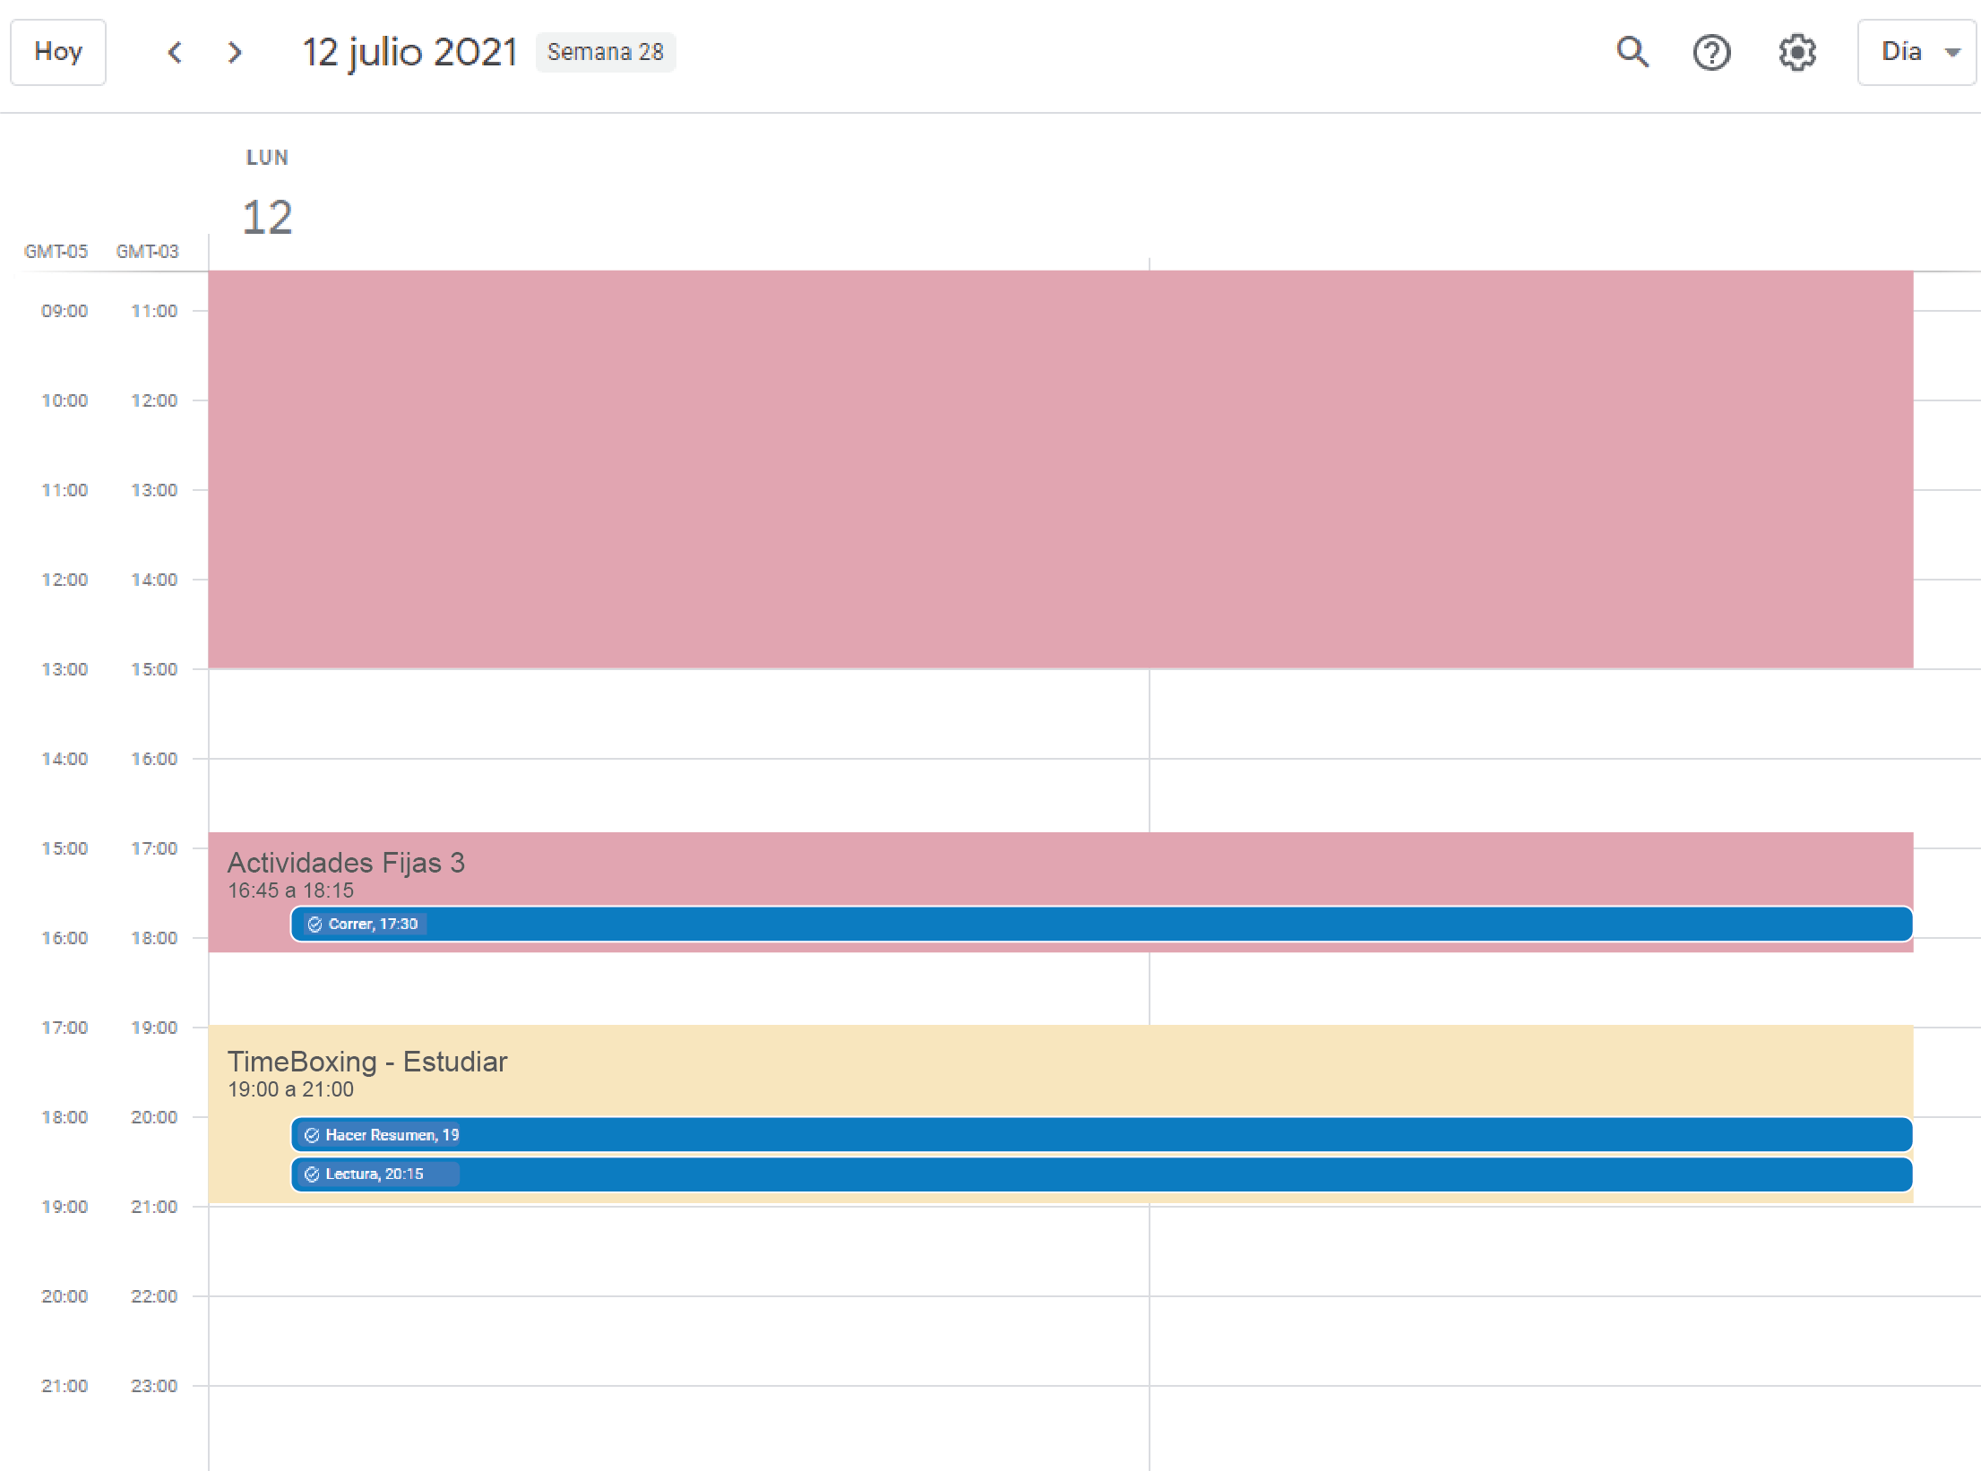

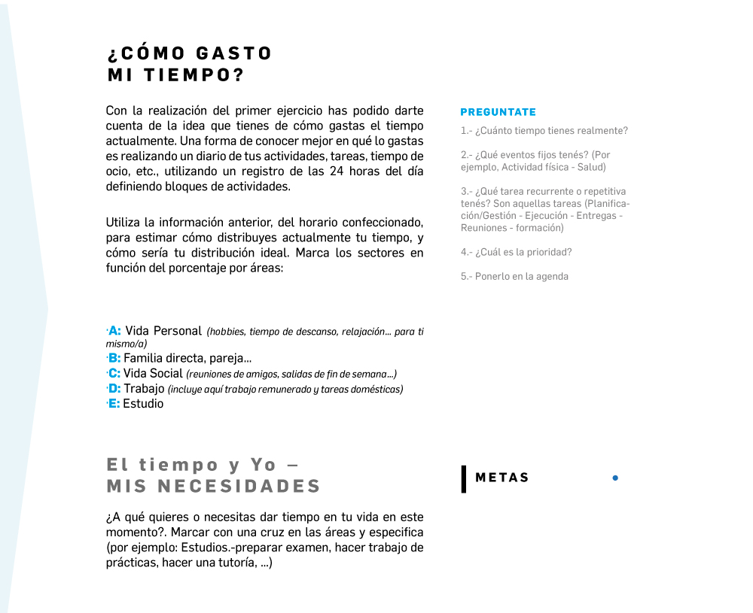

**METAS:**

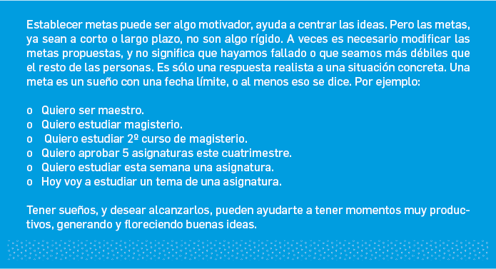

**Te dejamos un documento PDF en el cual puedes registrar tus tareas, prioridades y llevar a la acción las actividades. Descarga el archivo haciendo clic**[**aquí**](https://argentinaprograma.inti.gob.ar/pluginfile.php/127694/mod_page/content/13/excelTareas.pdf)**.**

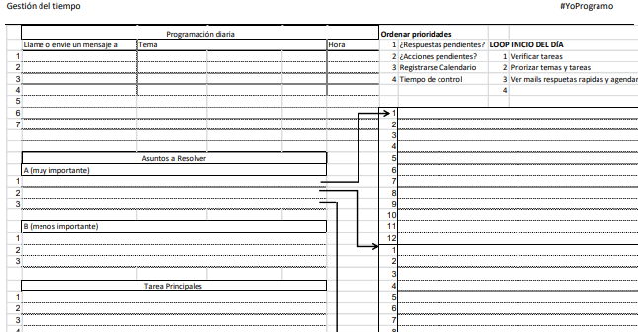

**Planifica tu tiempo disponible**  
Para finalizar te dejaremos un archivo de Excel en el cual podrás calcular tus horas libres y así planificar tu agenda, puedes descargarlo haciendo clic [aquí](https://argentinaprograma.inti.gob.ar/pluginfile.php/127696/mod_page/content/15/xlsx_planificar_estudio.xlsx). ten presente que puedes crear tu propio Excel.

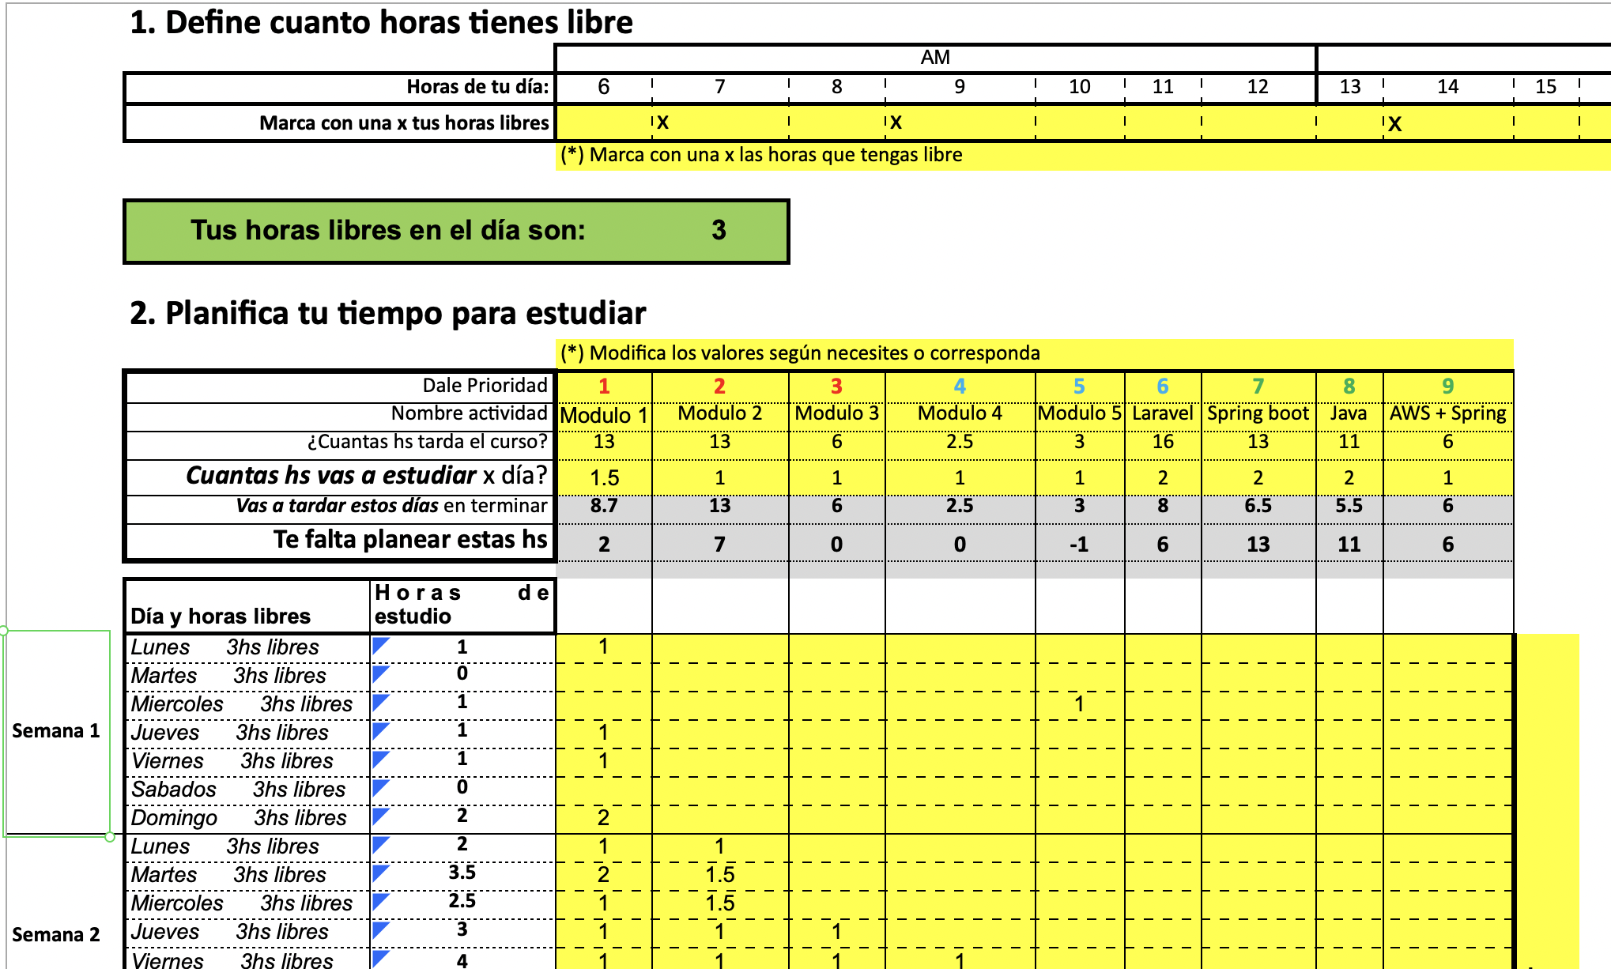

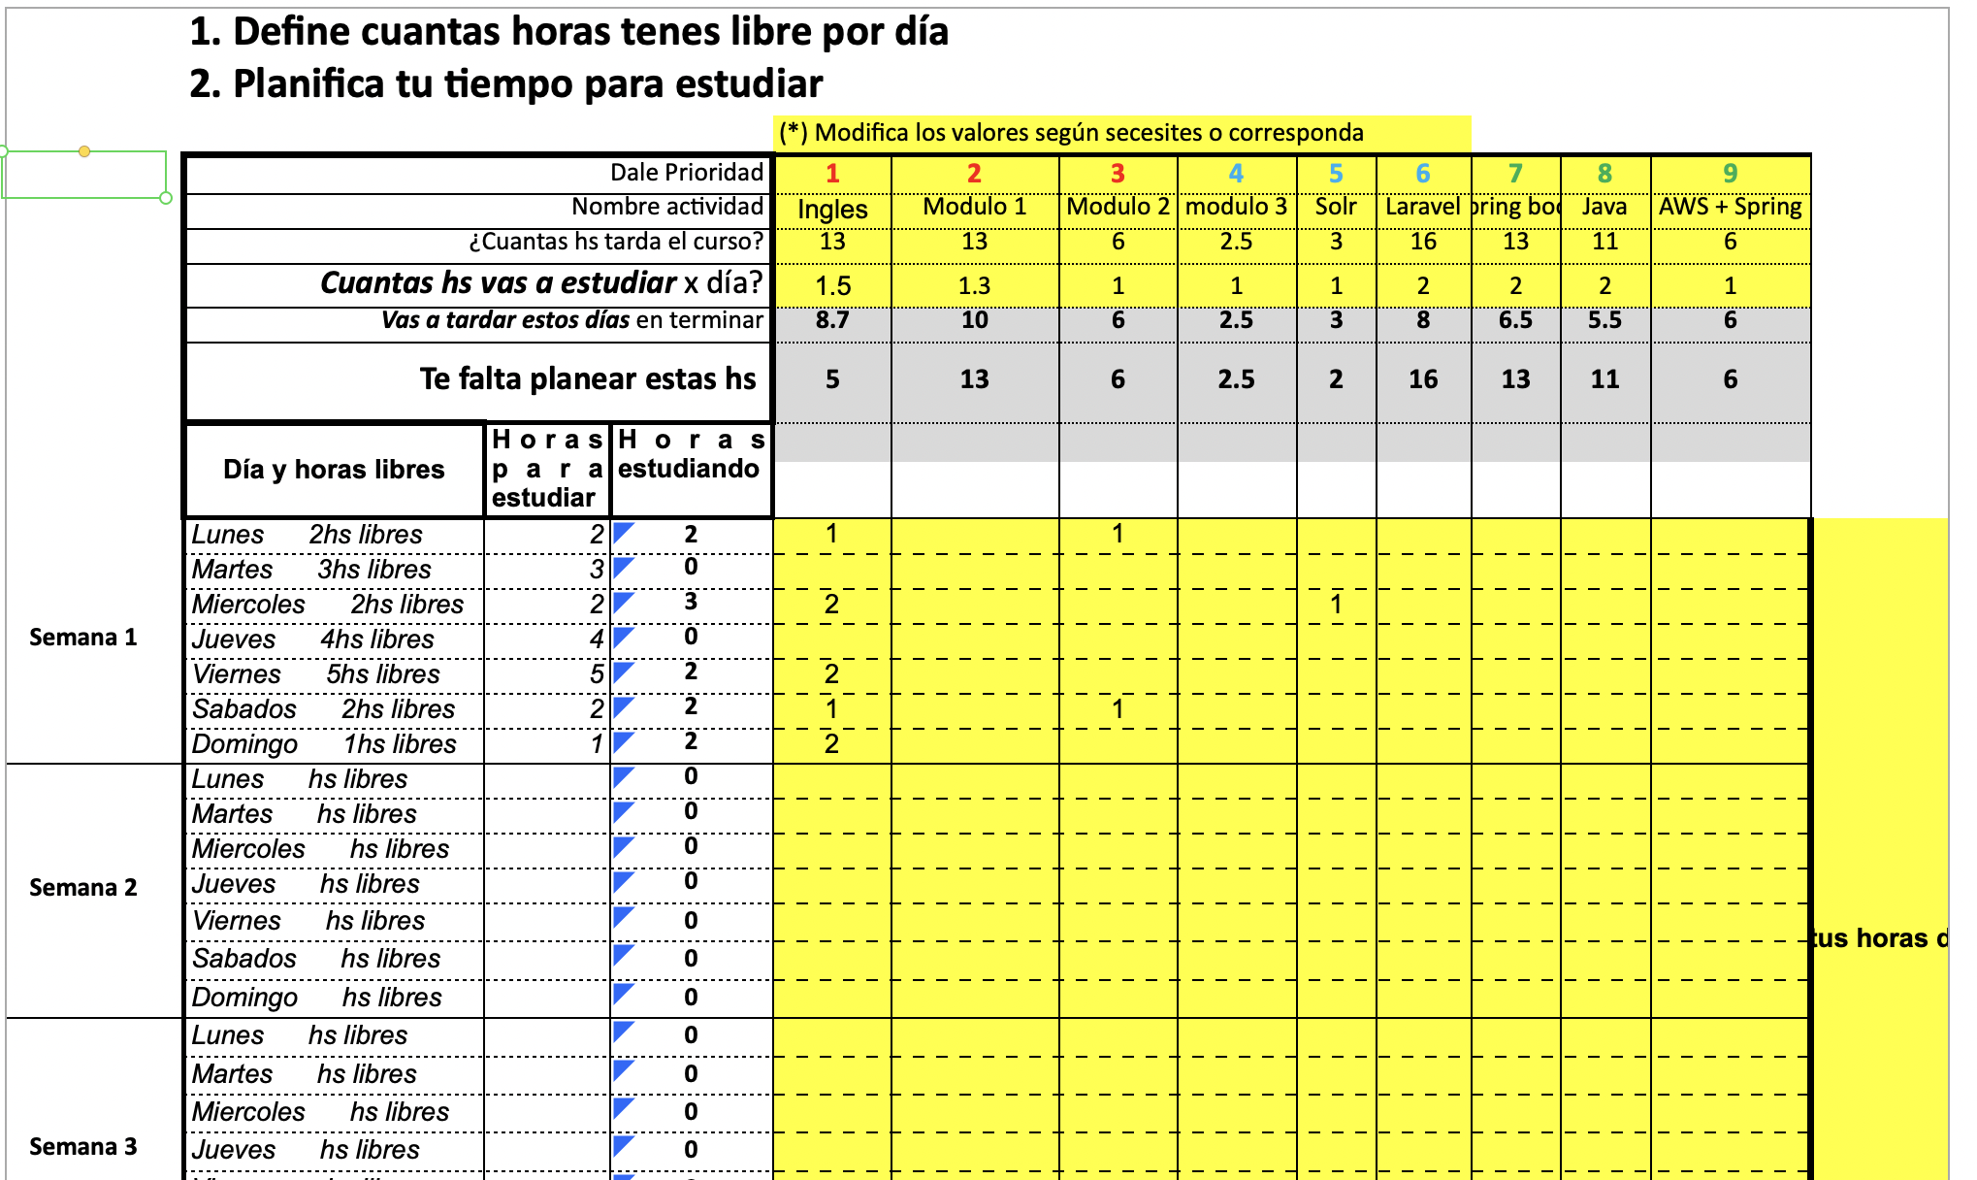

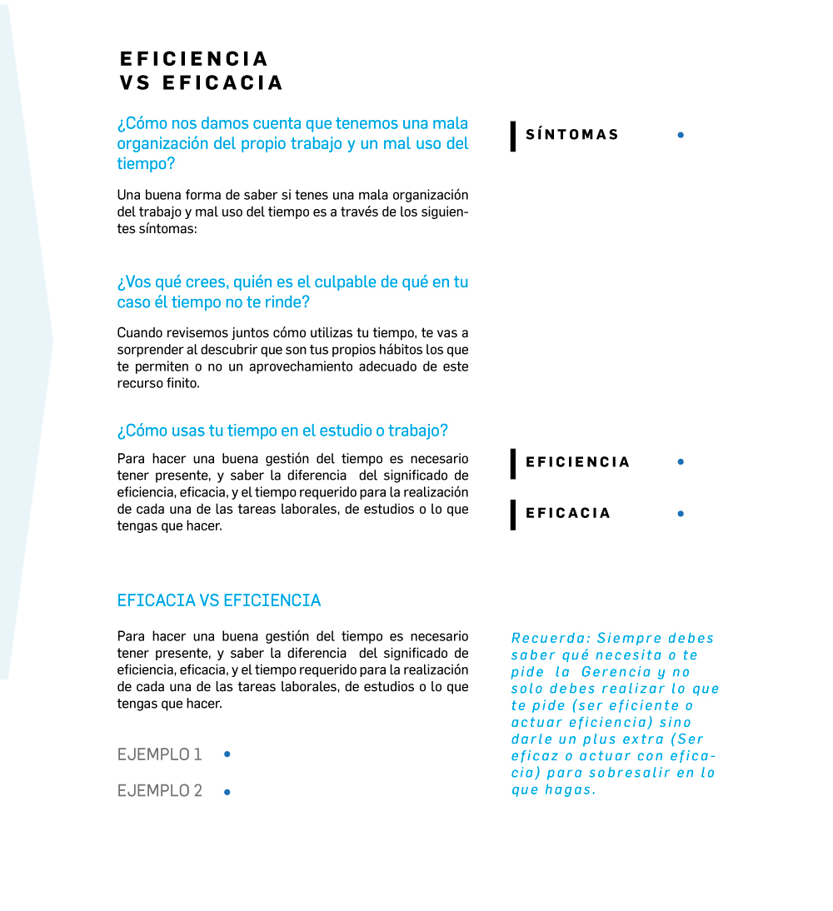

**SÍNTOMAS:**

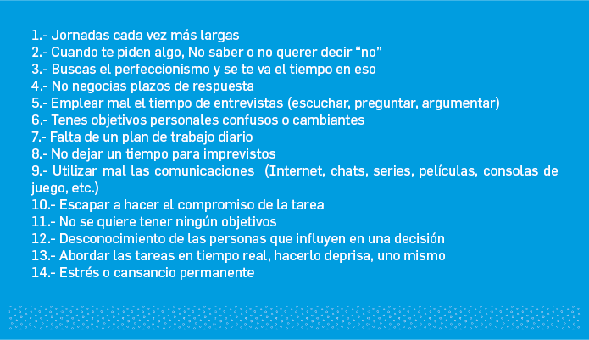

**EFICIENCIA:**

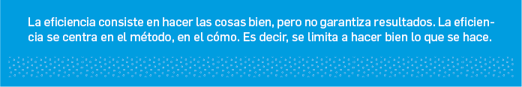

**EFICACIA:**

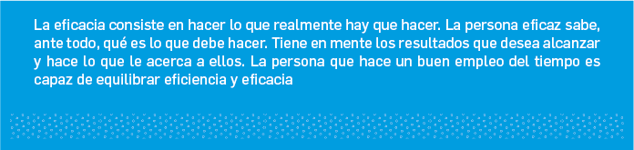

**EJEMPLO 1:**

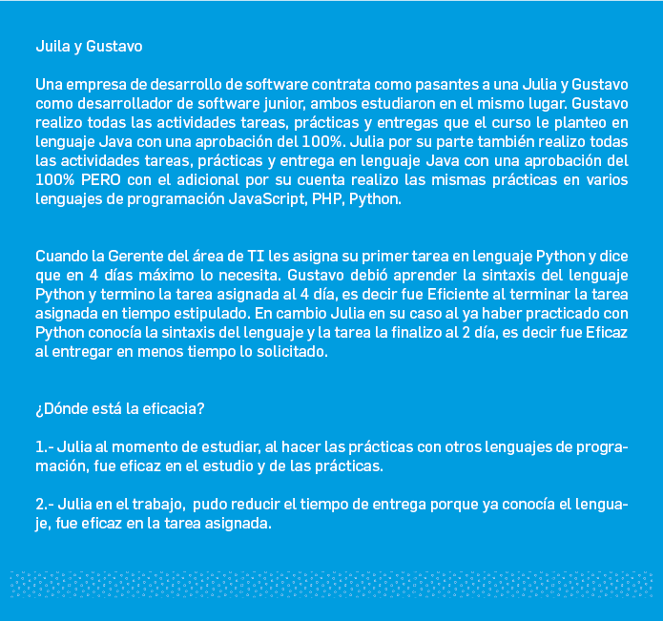

**EJEMPLO 2:**

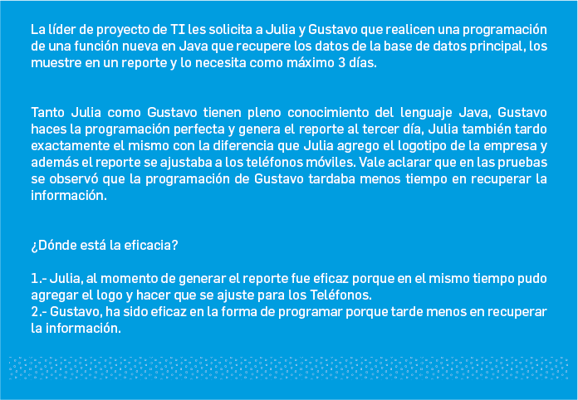

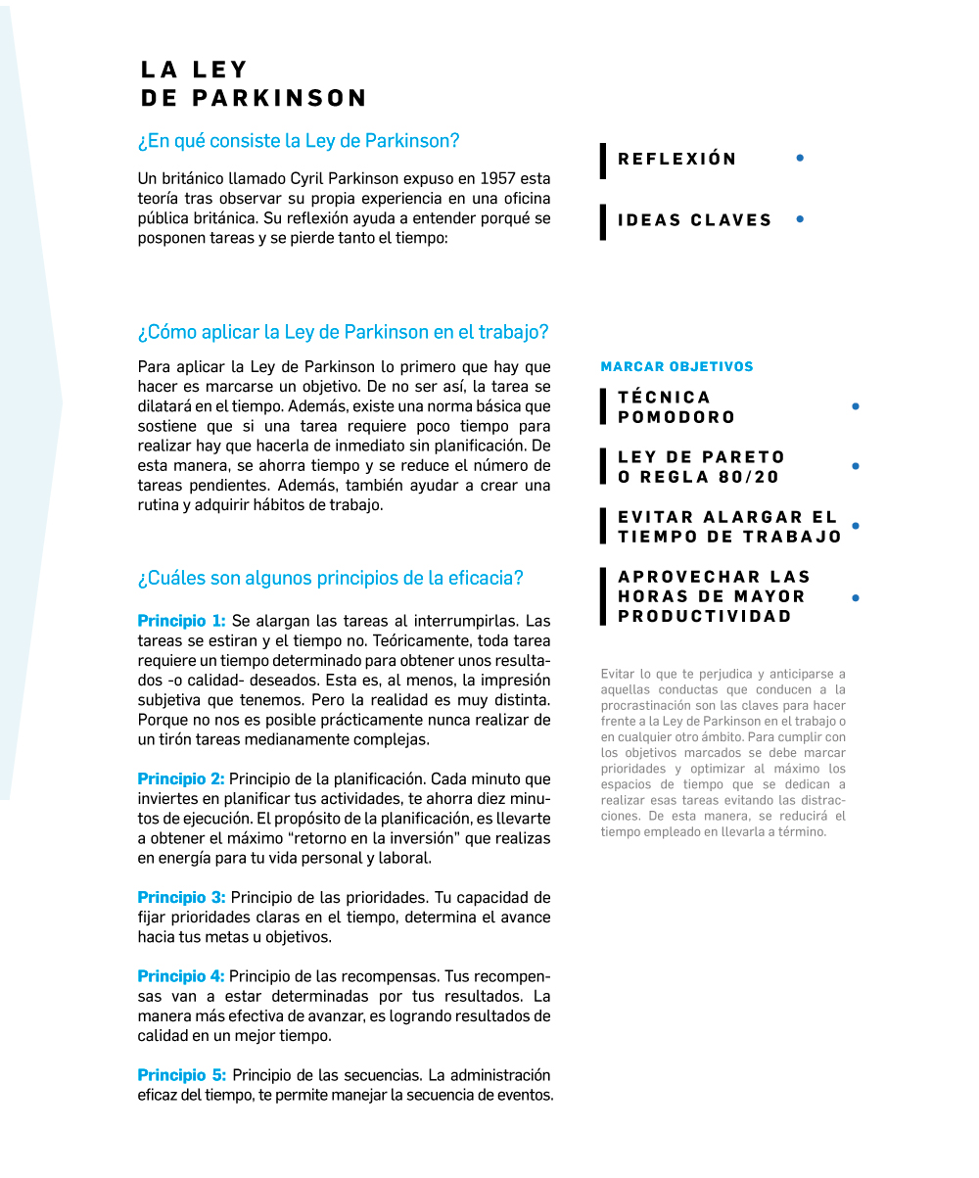

**REFLEXIÓN:**

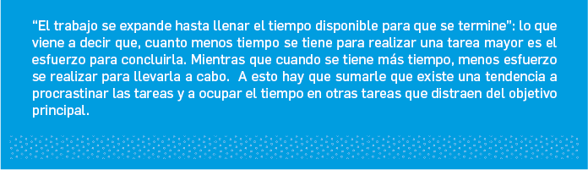

**IDEAS CLAVES:**

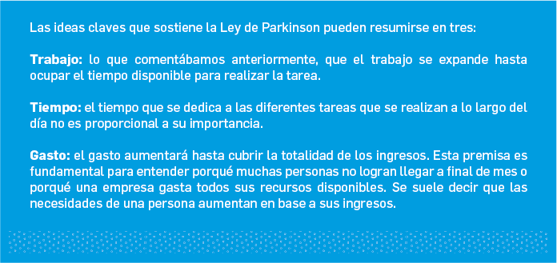

**TÉCNICA POMODORO:**

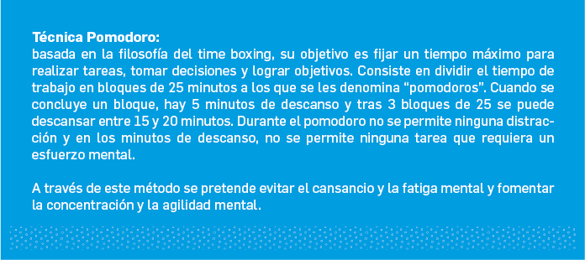

**LEY DE PARETO O REGLA 80/20:**

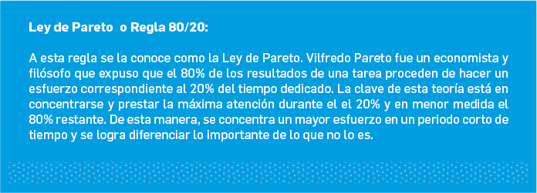

**EVITAR ALARGAR EL TIEMPO DE TRABAJO:**

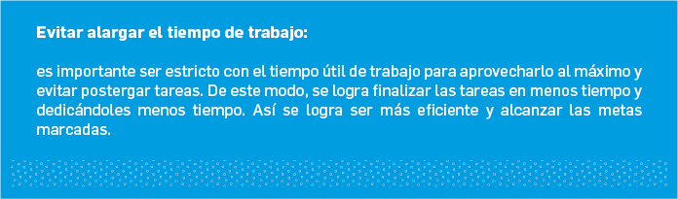

**APROVECHAR LAS HORAS DE MAYOR PRODUCTIVIDAD:**

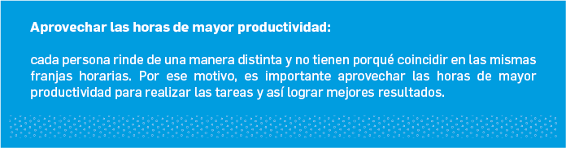

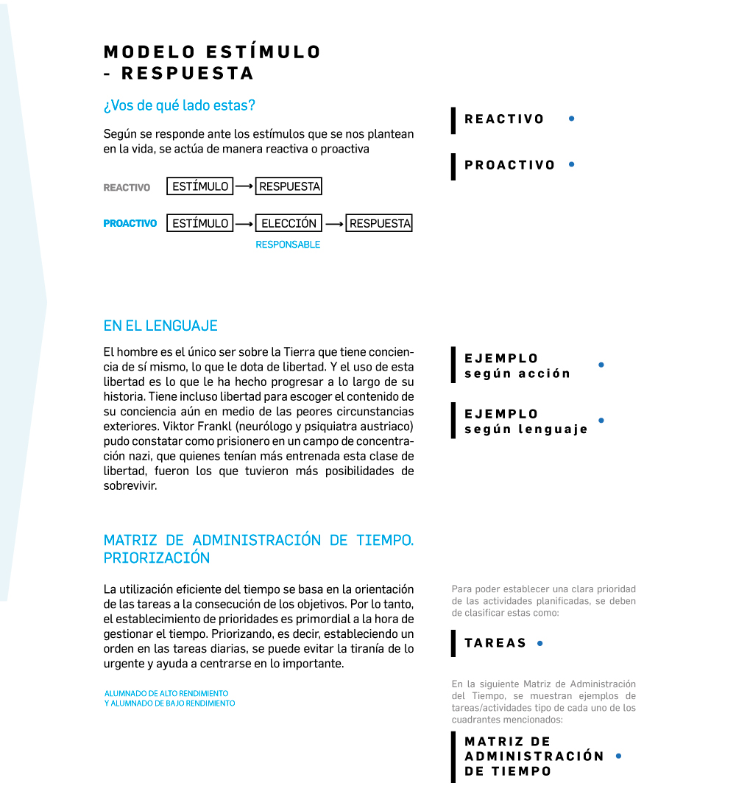

**REACTIVO:**

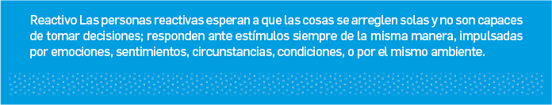

**PROACTIVO:**

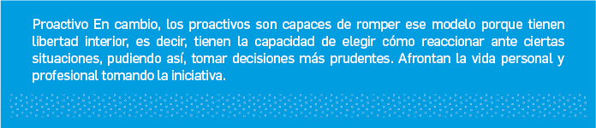

**EJEMPLO SEGÚN ACCIÓN:**

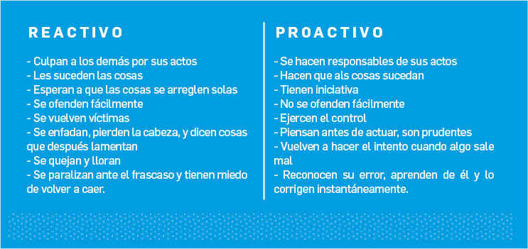

**EJEMPLO SEGÚN LENGUAJE:**

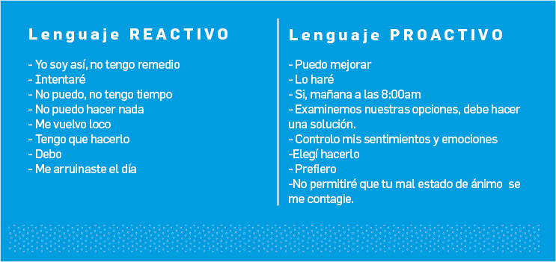

**Alumnado de alto rendimiento y alumnado de bajo rendimiento:  
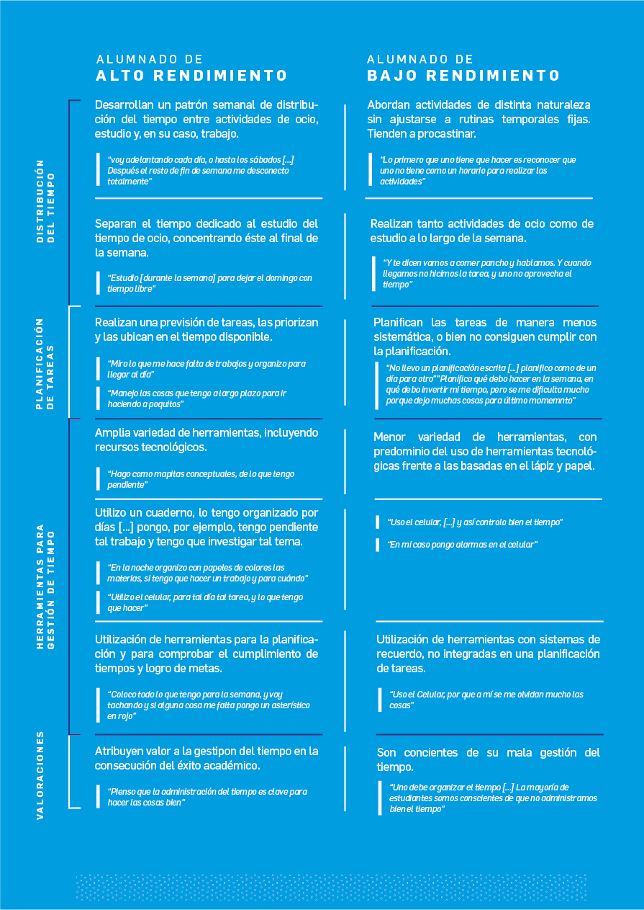**

**TAREAS:**

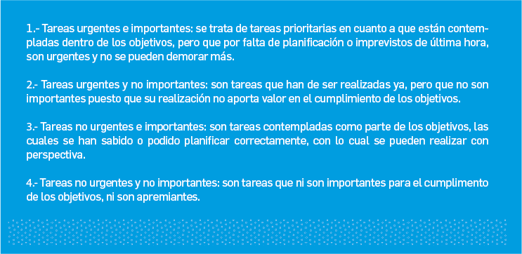

**MATRIZ DE ADMINISTRACIÓN DE TIEMPO:**

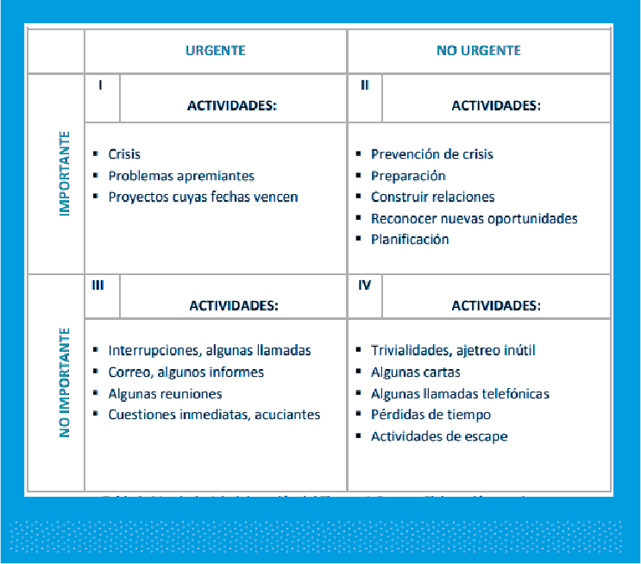

**SCRUM INFOGRAFÍA**

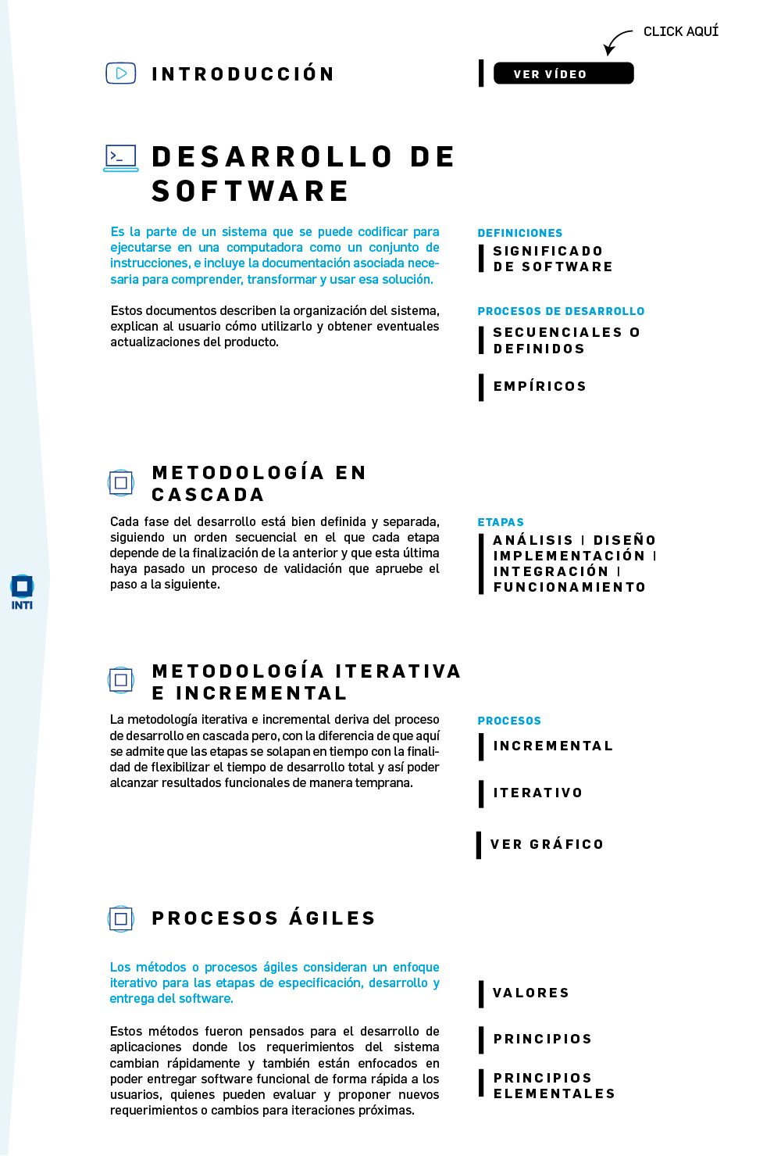

VIDEO: <https://www.youtube.com/watch?v=DT2NEBCAPHw&feature=emb_logo>

**SIGNIFICADO DE SOFTWARE:**

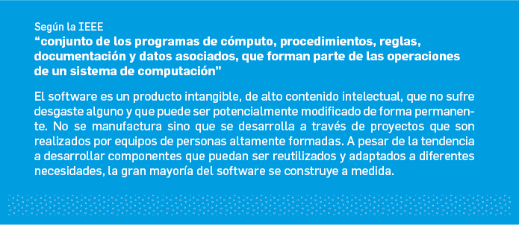

**PROCESOS DE DESARROLLO:**

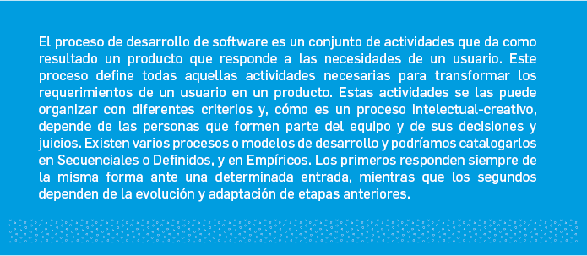

**PROCESOS DE DESARROLLO SECUENCIALES O DEFINIDOS:**

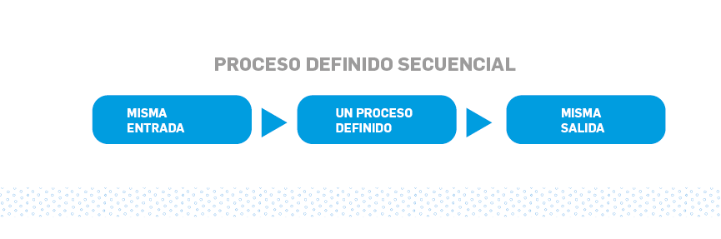

**PROCESOS DE DESARROLLO EMPÍRICOS:**

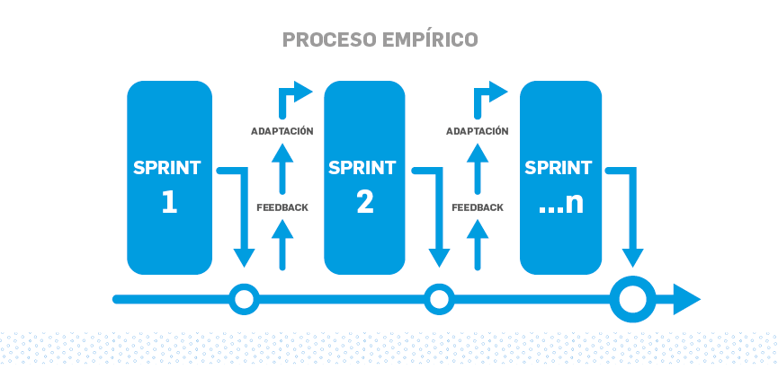

**METODOLOGÍA EN CASCADA:**

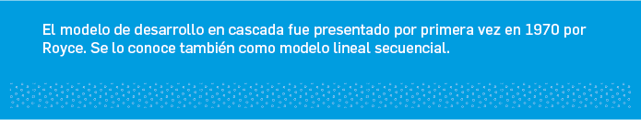

**ETAPAS: ANÁLISIS | DISEÑO | IMPLEMENTACIÓN | INTEGRACIÓN | FUNCIONAMIENTO:**

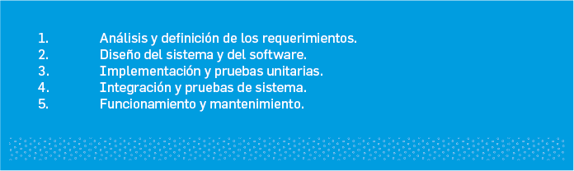

**METODOLOGÍA ITERATIVA E INCREMENTAL**

**PROCESOS:**

**INCREMENTAL:**

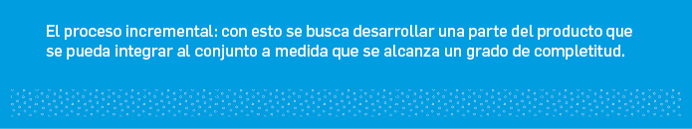

**ITERATIVO:**

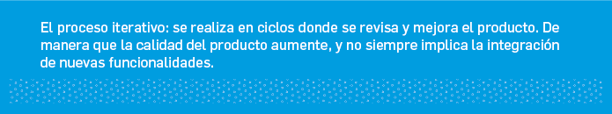

**GRÁFICO**

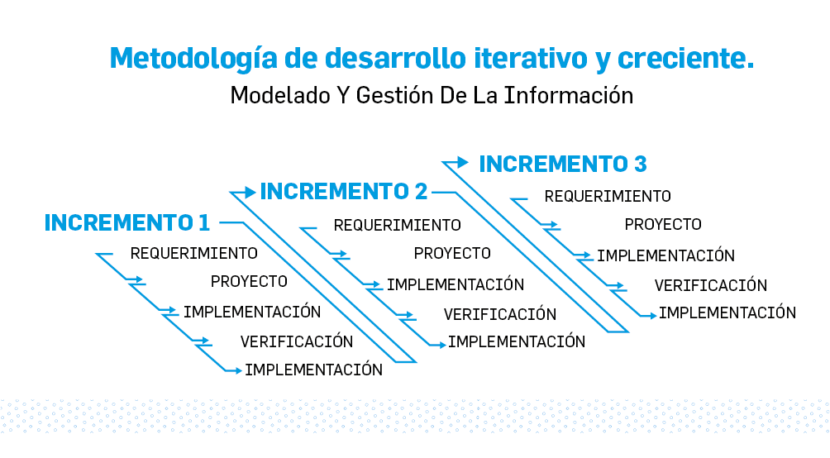

**PROCESOS ÁGILES**

**VALORES:**

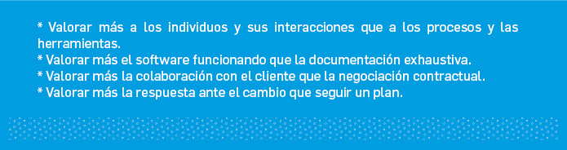

**PRINCIPIOS:**

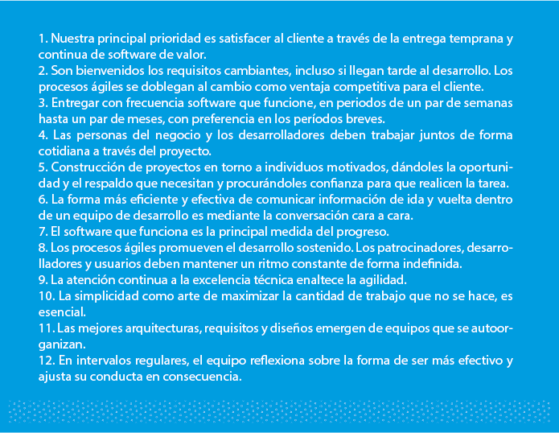

**PRINCIPIOS ELEMENTALES:  
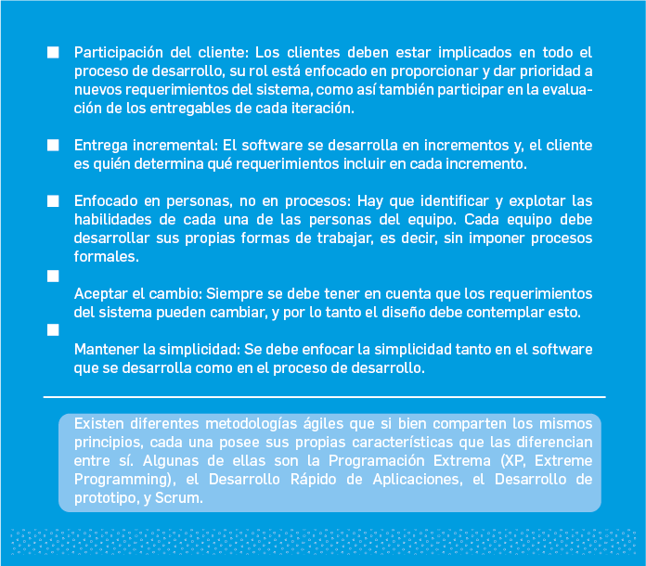**

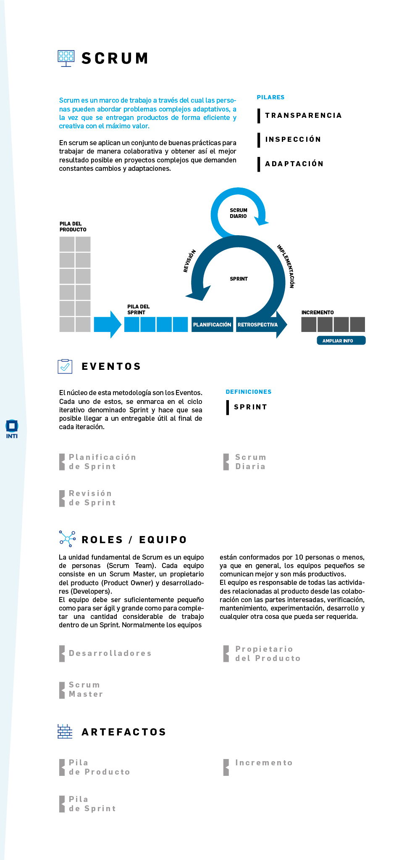

**SCRUM:**

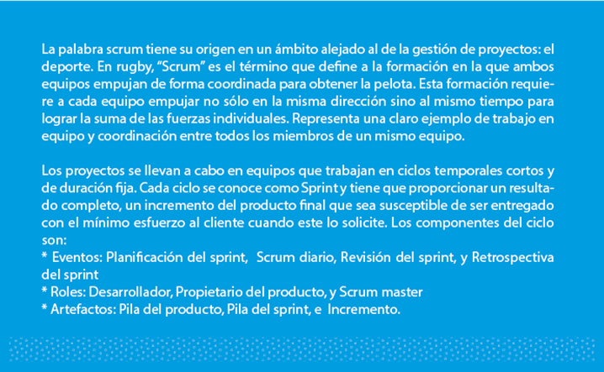

*“SCRUM es una forma de creación de conocimiento organizada, especialmente buena para promover innovación continua de forma incremental”* **PILARES**

**• TRANSPARENCIA:**

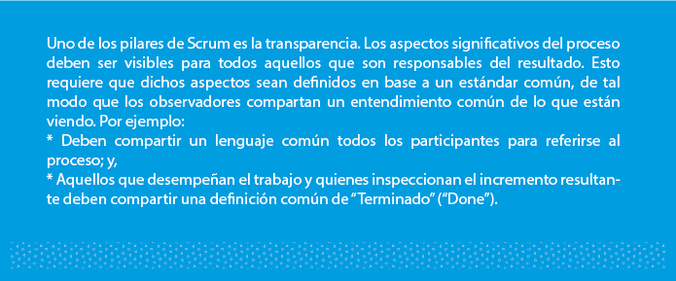

**• INSPECCIÓN:**

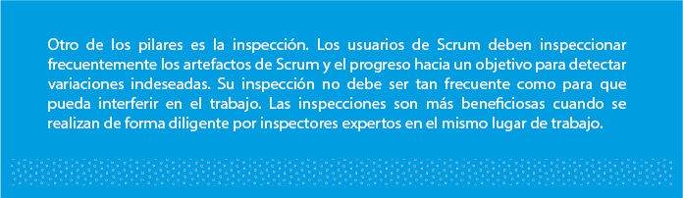

**• ADAPTACIÓN:**

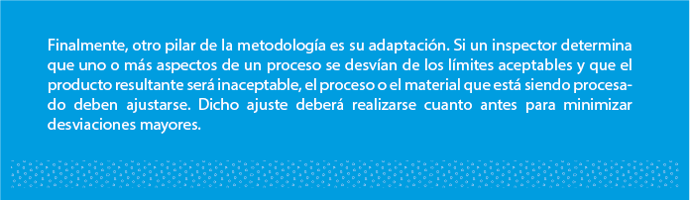

**AMPLIAR INFO DEL GRÁFICO:**

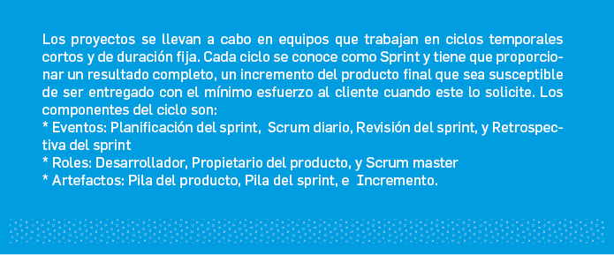

**SPRINT:**

**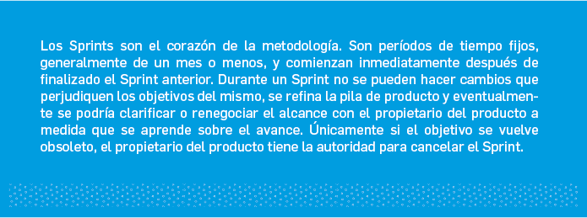  
PLANIFICACIÓN DE SPRINT:**

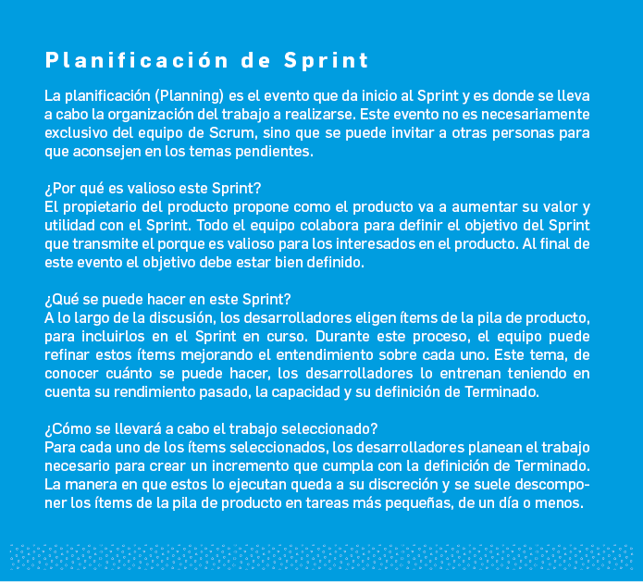

**REVISIÓN DE SPRINT:**

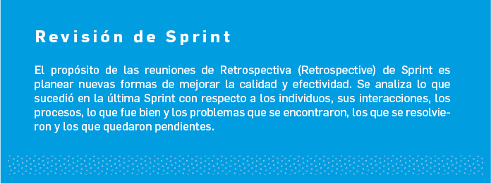

**SCRUM DIARIA:**

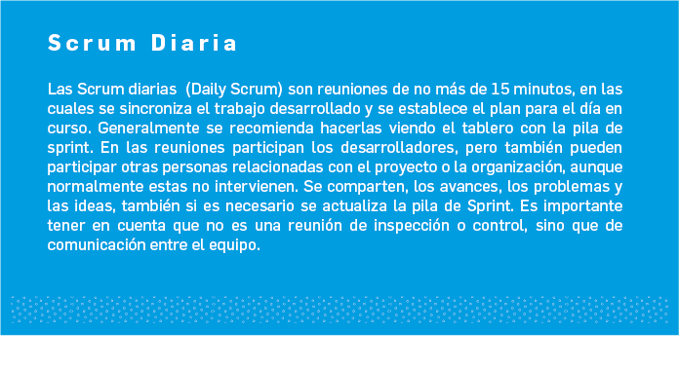

**ROLES / EQUIPO:**

**DESARROLLADORES:**

**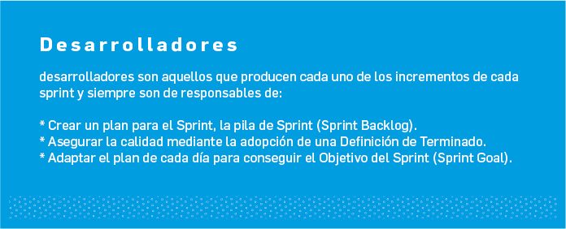  
PROPIETARIO DEL PRODUCTO:**

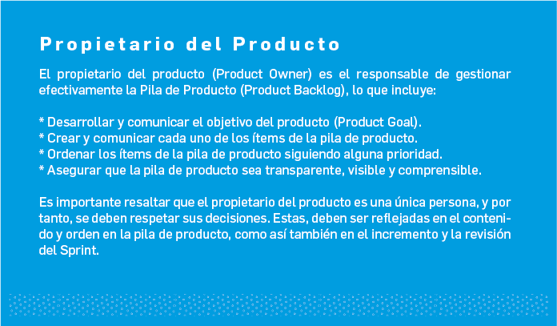

**SCRUM MÁSTER:**

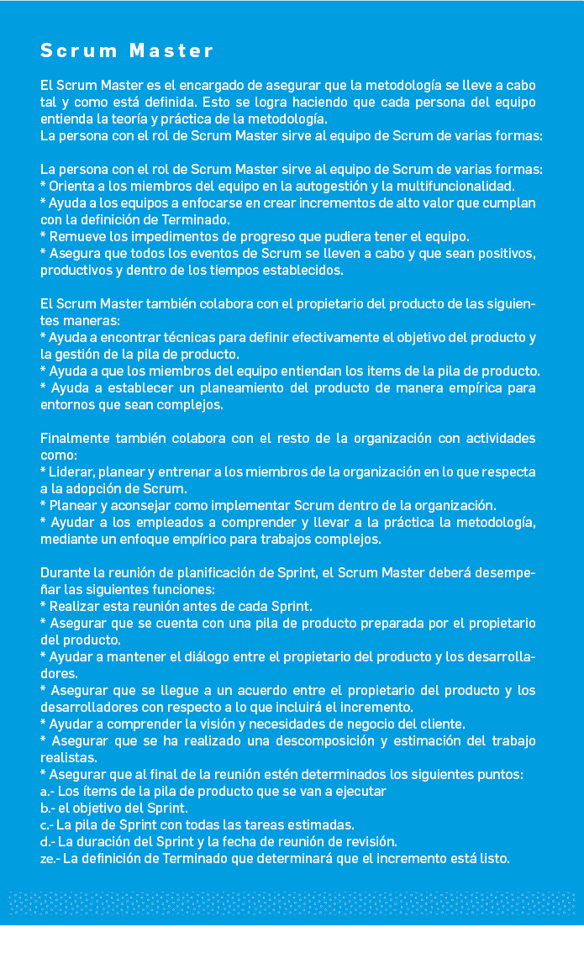

**ARTEFACTOS:**

**PILA DE PRODUCTO:**

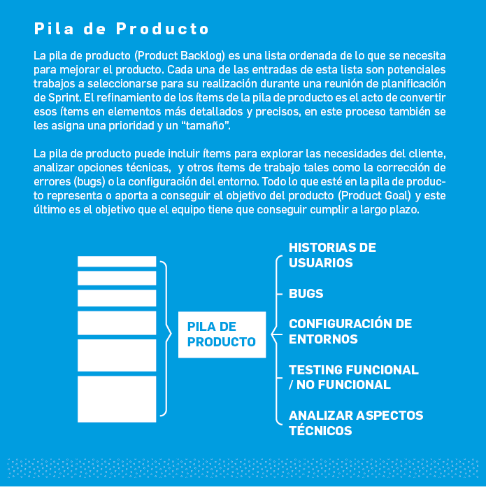

**INCREMENTO:**

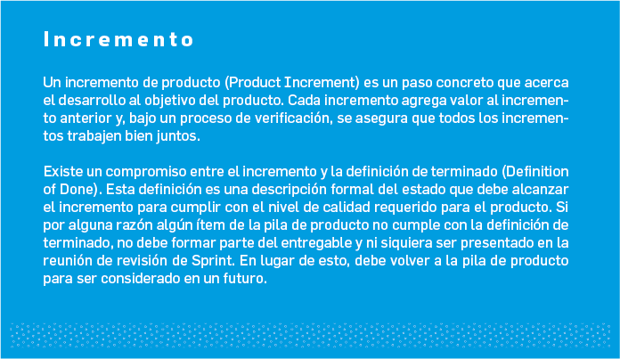

**PILA DE SPRINT:**

